ФОТОФІКСАЦІЯ
ПАМ’ЯТОК ТА ОБ'ЄКТІВ КУЛЬТУРНОЇ СПАДЩИНИ ЗА ВИДОМ АРХЕОЛОГІЧНІ
м. ЧЕРНІГОВА

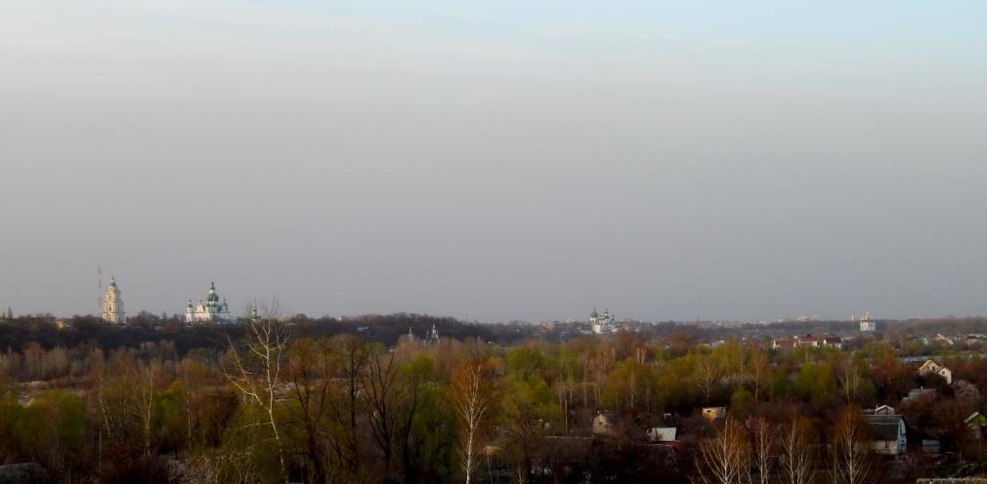
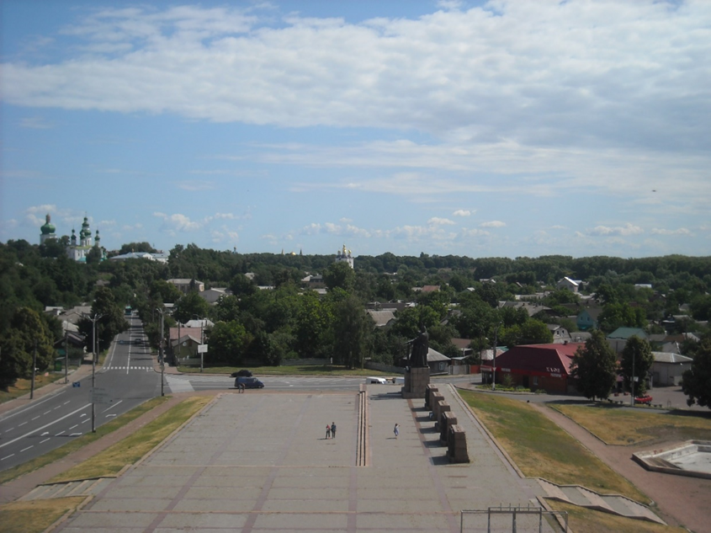
1. Стародавнє м. Чернігів. м. Чернігів.
Х–ХVІІІ ст.
Пам'яткаархеологіїмісцевогозначення.
Фото квітень, червень 2019 р.

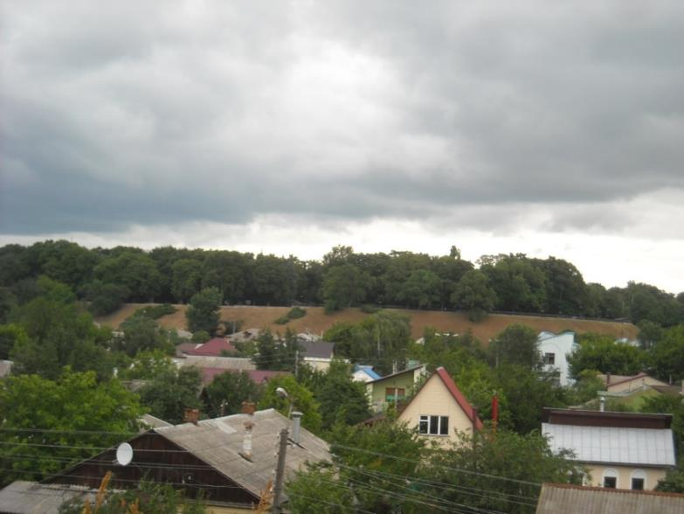
1/1-а Загальний вигляд із півдня на «Дитинець»
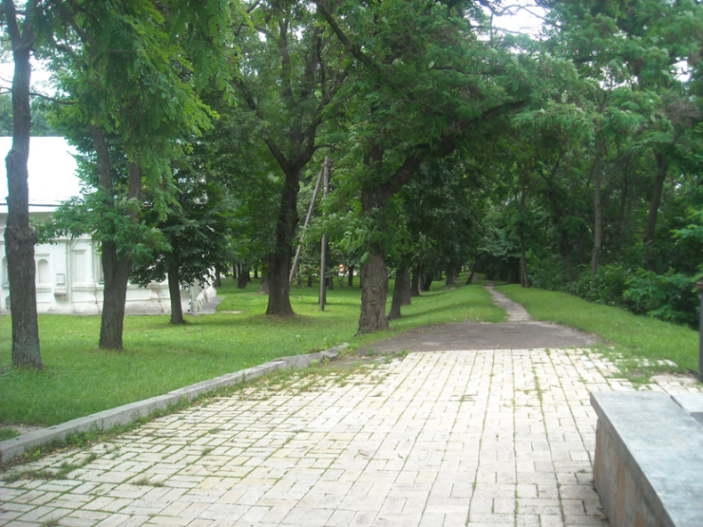
1/1-б. Південно-західний вал «Дитинця»
1/1. Дитинець літописного міста Чернігова. Урочище Вал. ІІІ–ХVІІІ ст.
Пам'яткаархеологіїнаціональногозначення. Фото червень 2019 р.

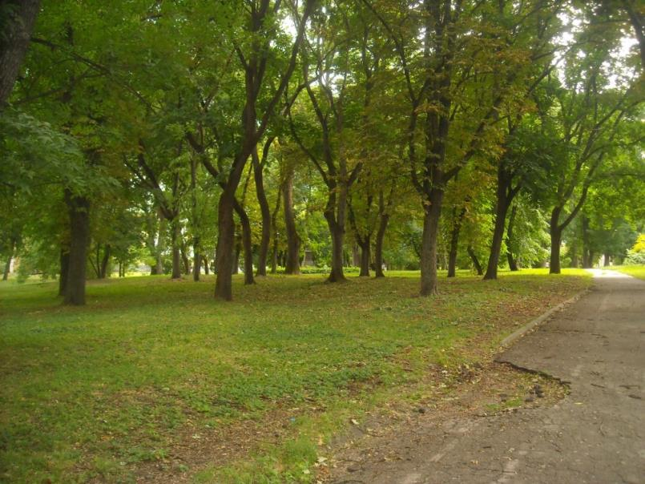
1/1-в. Північно-східна частина «Дитинця»
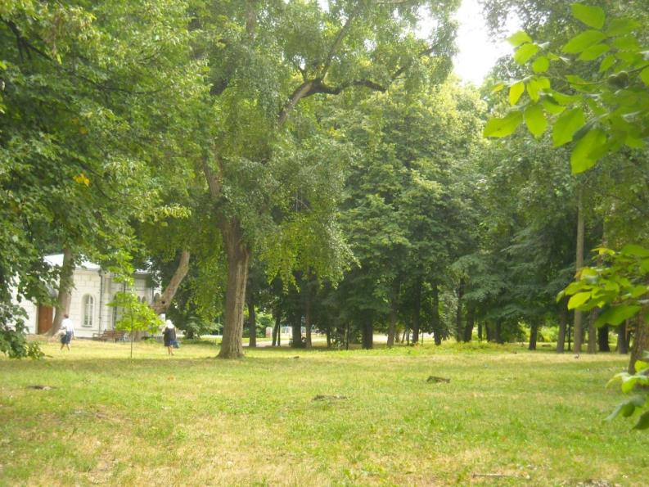
1/1-г. Західна ділянка «Дитинця»
1/1. Дитинець літописного міста Чернігова. Урочище Вал. ІІІ–ХVІІІ ст.
Пам'яткаархеологіїнаціональногозначення. Фото червень 2019 р.
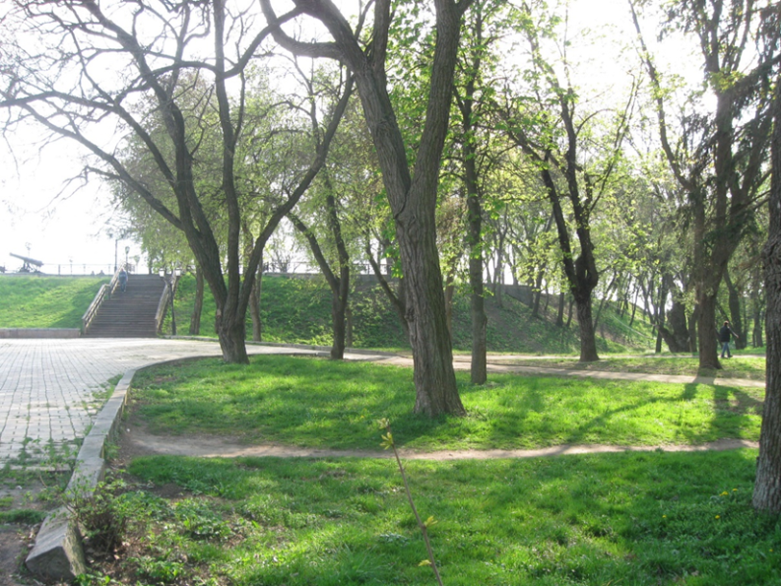
1/2 –а. Загальний вигляд «Цитаделі» (Верхній Замок)
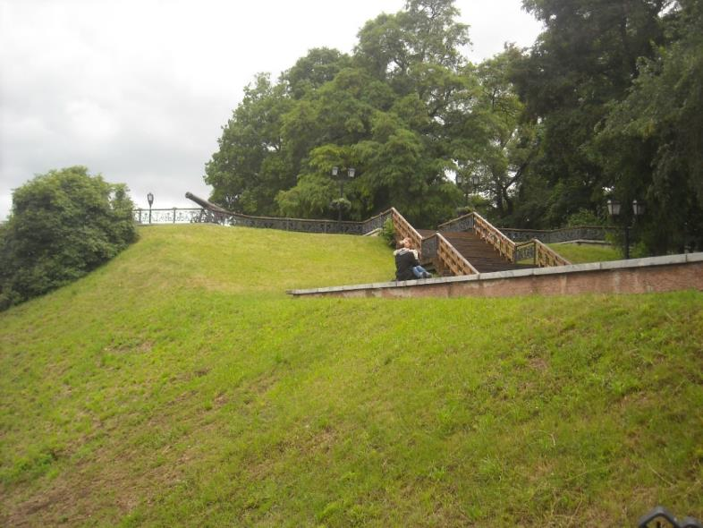
1/2 -б. Вид із півдня
1/2. «Цитадель» (Верхній Замок). На південній околиці міста, у південній частині «Дитинця» (Валу). VII–III ст. до н. е., ІХ–ХVІІІ ст.
Пам'ятка археології національного значення. Фото червень 2019 р.
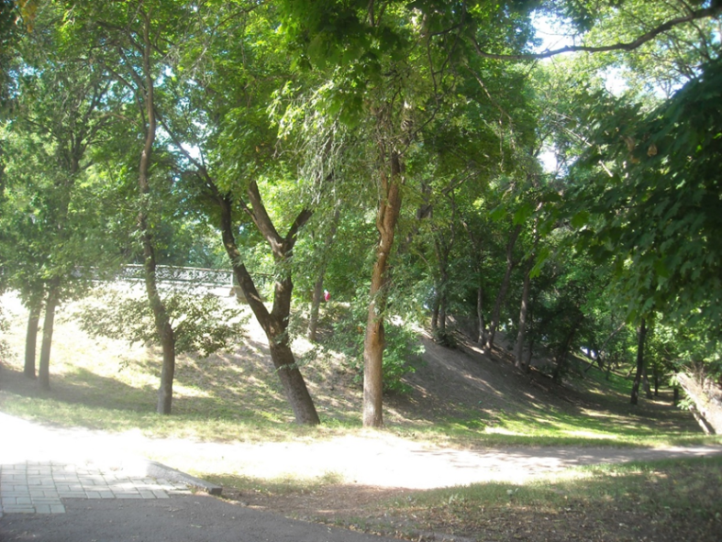
1/2 -в. Вид із північного-сходу
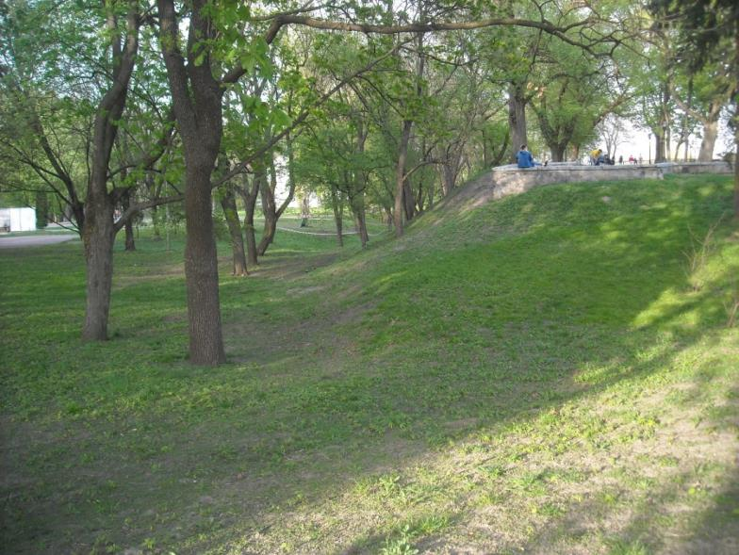
1/2 -г. Вид із заходу
1/2. «Цитадель» (Верхній Замок). На південній околиці міста, у південній частині «Дитинця» (Валу). VII–III ст. до н. е., ІХ–ХVІІІ ст.
Пам'ятка археології національного значення. Фото червень 2019 р.
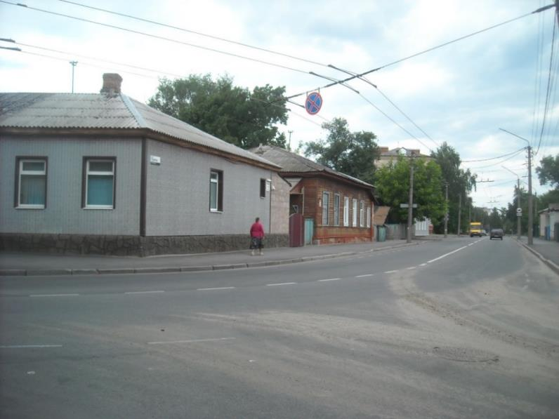
1/3-а«Окольний град» на північ від «Дитинця» (Валу)
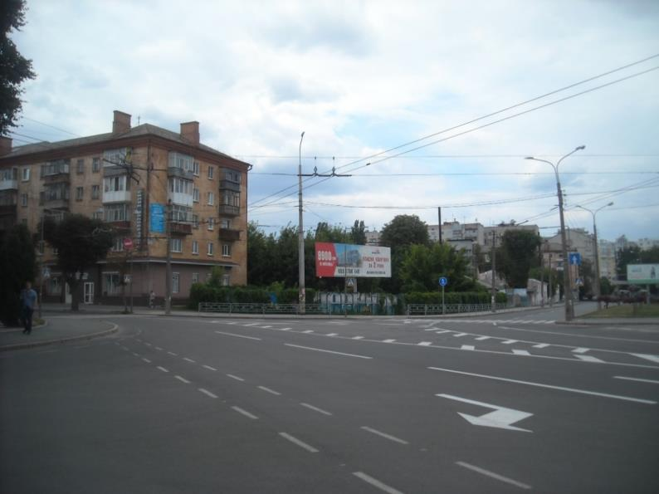
1/3-б«Окольний град» на північний схід від «Дитинця» (Валу)
1/3. «Окольний град» У південній частині міста, на північний захід, північ і північний схід від «Дитинця» (Валу). Х–ХVІІІ ст.
Пам'яткаархеологіїмісцевогозначення. Фото червень 2019 р.
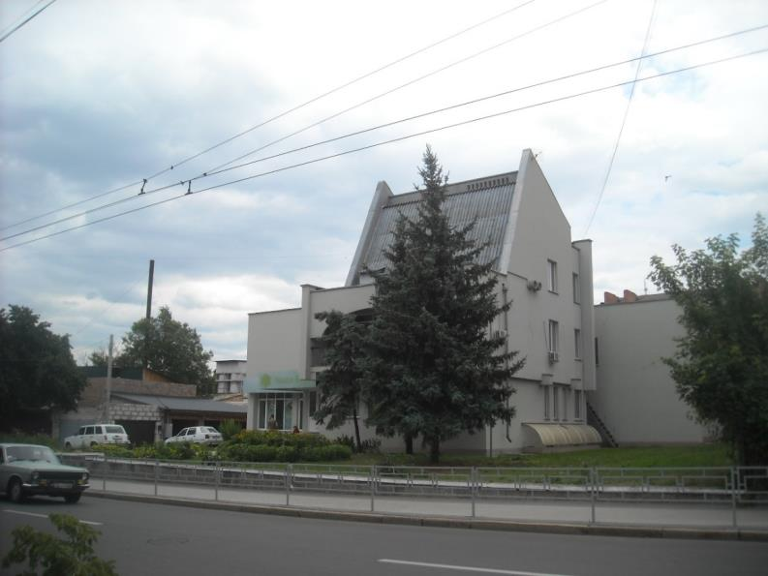
1/3-в. «Окольний град» на північний захід від «Дитинця» (Валу)
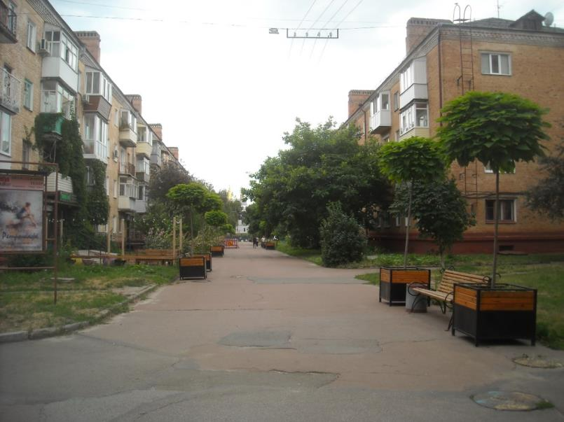
1/3-г. Центральна частина «Окольного граду»
1/3. «Окольний град» У південній частині міста, на північний захід, північ і північний схід від «Дитинця» (Валу). Х–ХVІІІ ст. Пам'яткаархеологіїмісцевогозначення. Фото червень 2019 р.
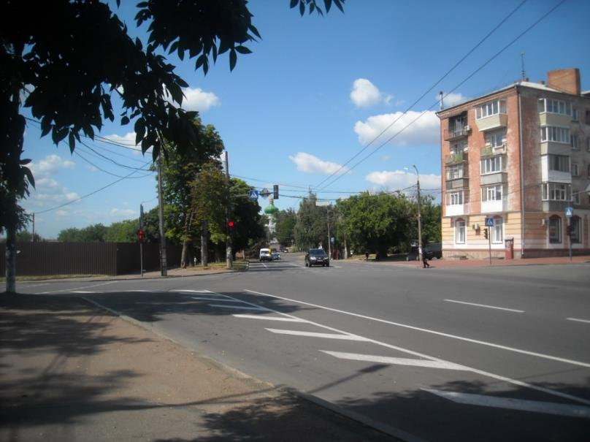
1/4-а. Вигляд зі сходу
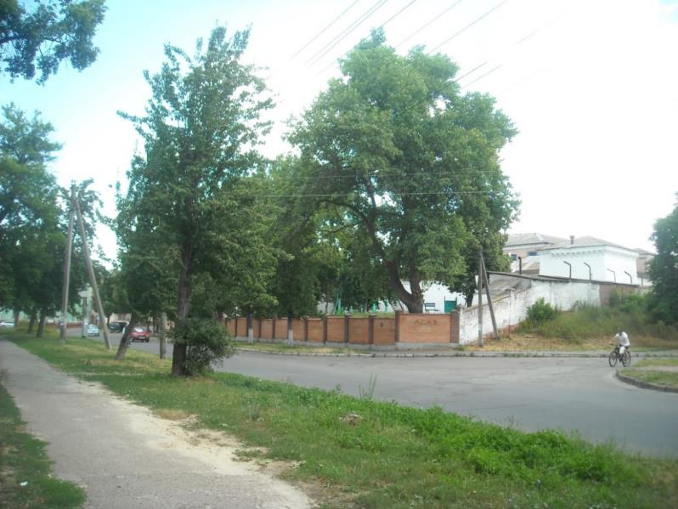
1/4-б Вигляд із заходу
1/4. «Третяк».У південній частиніміста, в південно-західнійчастині «Окольного граду»Пам'яткаархеологіїмісцевогозначення.
Фото червень 2019 р.

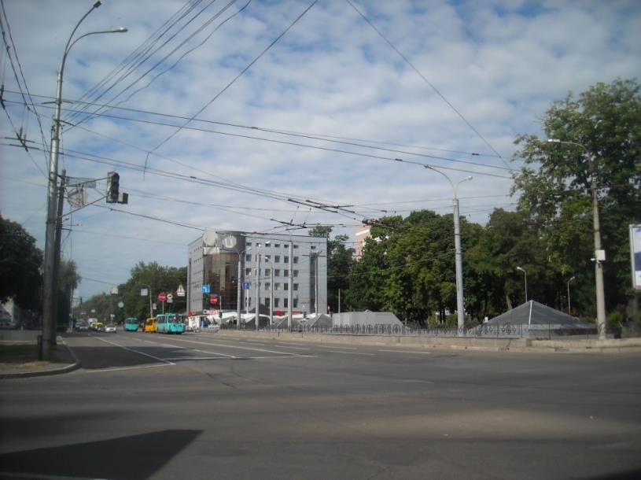
1/5-а. «Передгороддя» у центральній частині міста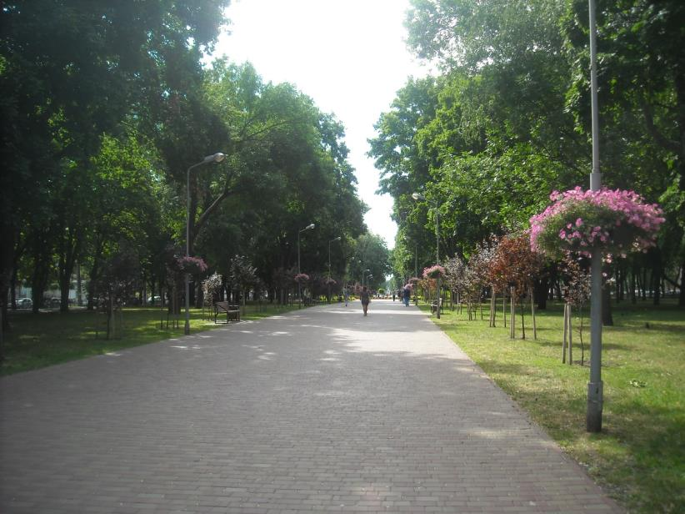
1/5. «Передгороддя» (Форштадт). Х–ХVІІІ ст.
Пам'ятка археології місцевогозначення. Фото червень 2019 р.
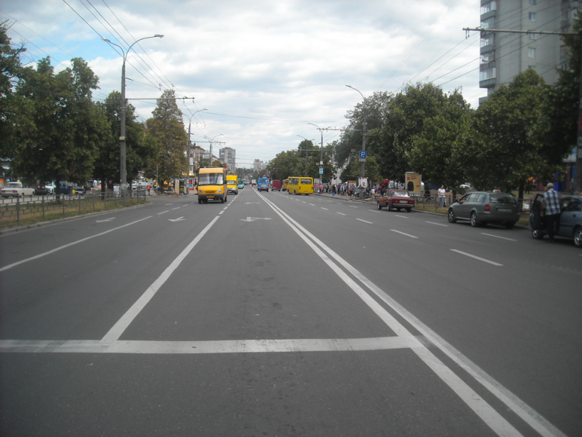
1/5-а. «Передгороддя» у центральній частині міста
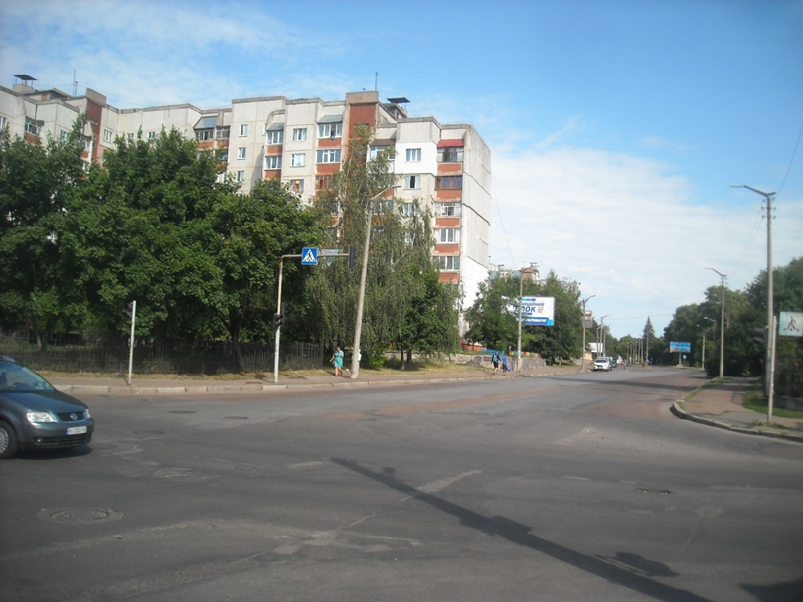
1/5-б. «Передгороддя» з півночі
1/5. «Передгороддя» (Форштадт). Х–ХVІІІ ст.
Пам'ятка археології місцевогозначення. Фото червень 2019 р.
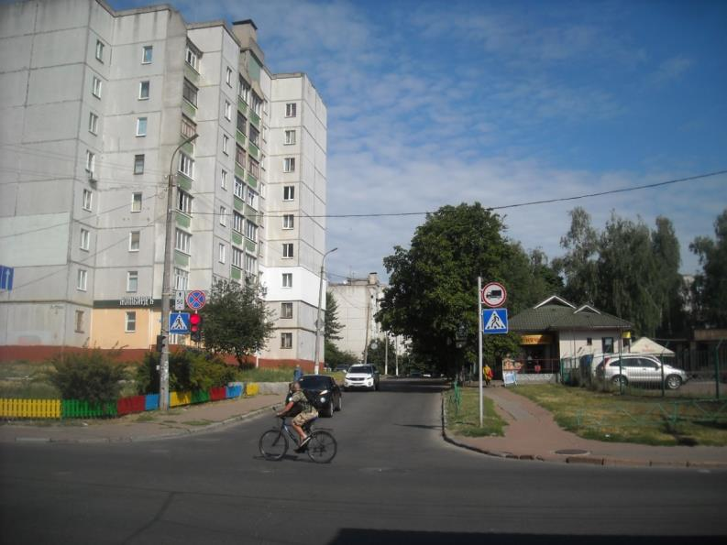
1/5-в. «Передгороддя» з північного східу
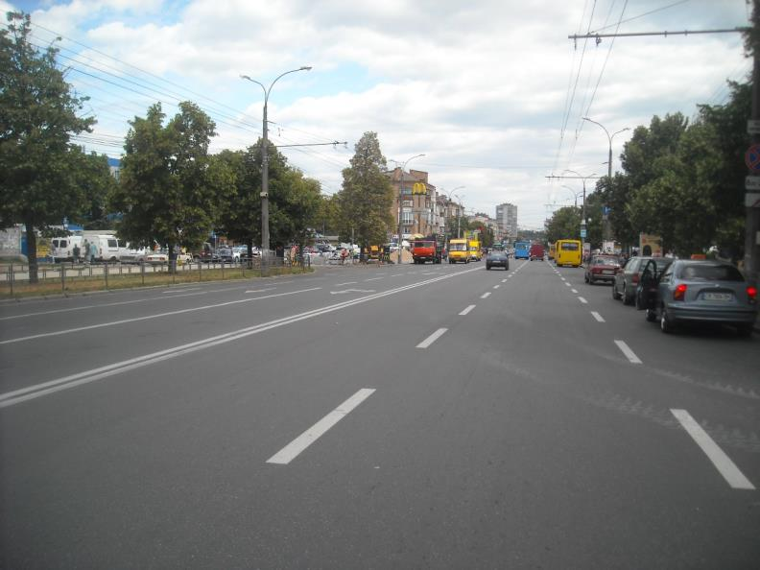
1/5-г. «Передгороддя» в центральній частині міста
1/5. «Передгороддя» (Форштадт). Х–ХVІІІ ст.
Пам'ятка археології місцевогозначення. Фото червень 2019 р.
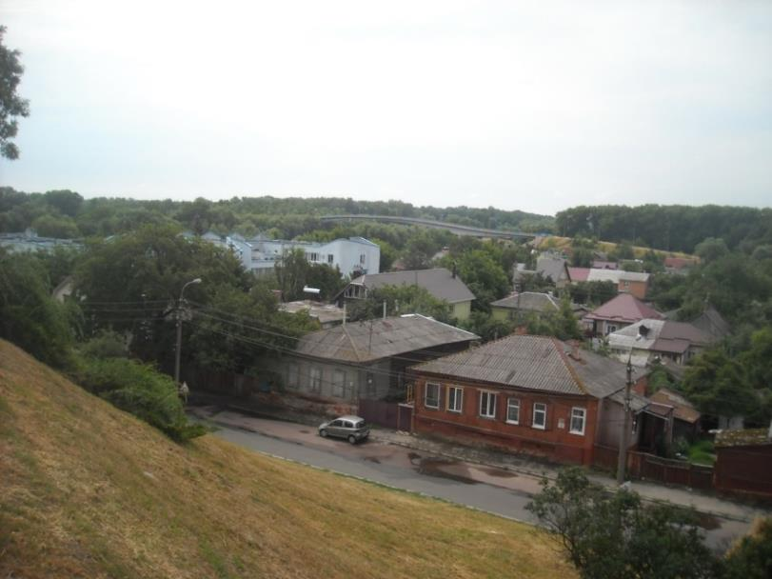
1/6-а. Вид на Кавказ
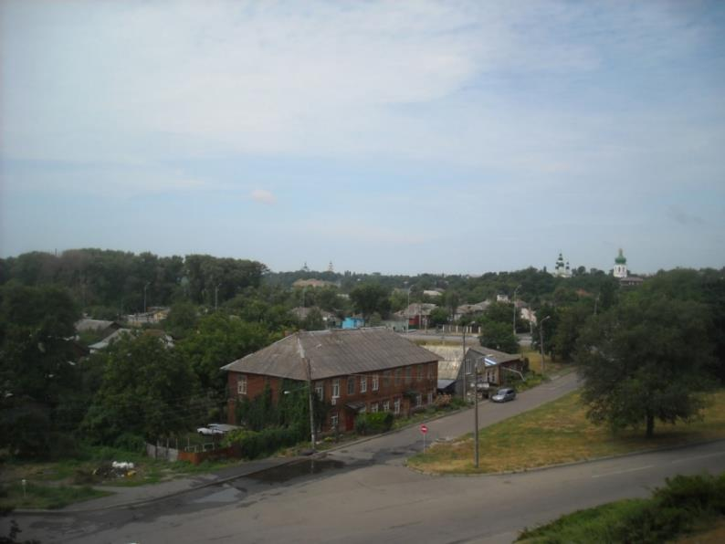
1/6-а. Вид на Лісковицю
1/6.«Поділ» (Нижній Город). Уздовж південної і південно-західної частин міста, біля підніжжя правобережної тераси р. Десни, в урочищах Лісковиця та Кавказ. Х–ХVІІІ ст.Пам'яткаархеологіїмісцевогозначення. Фото червень 2019 р.
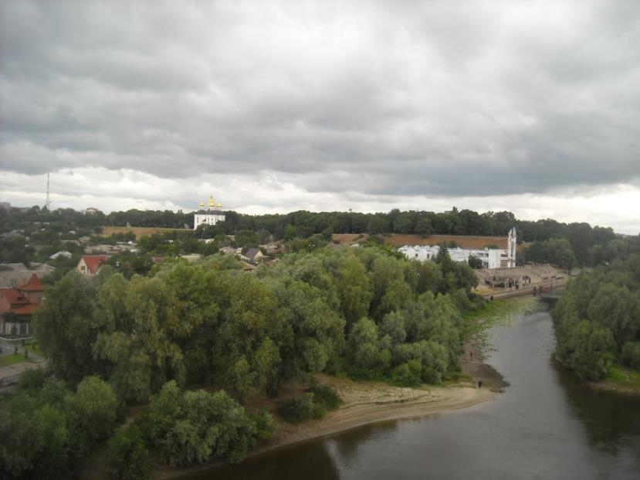
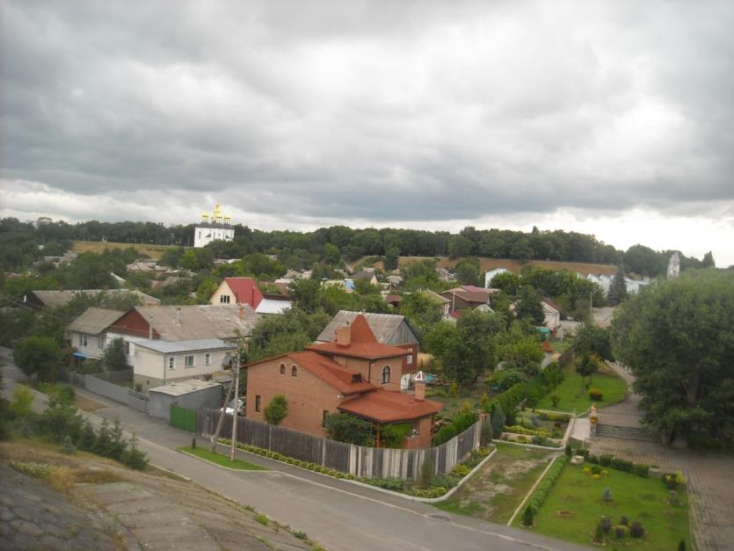
1/7. «Острог» (Нижній острог, Солдатська слобода, Московська слобода).
Х–ХVIIІ ст.Пам'яткаархеологіїмісцевогозначення. Фото червень 2019 р.
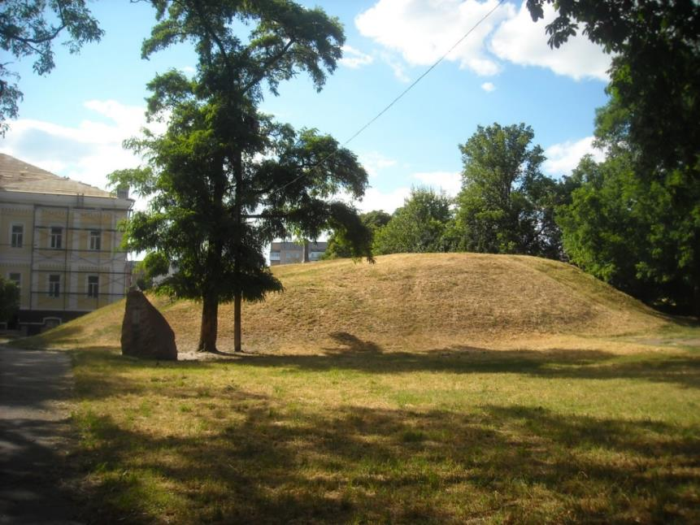
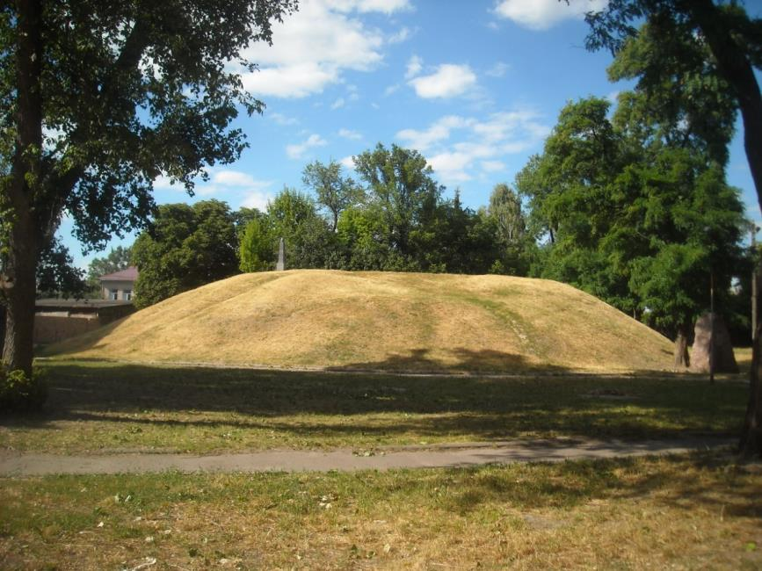
2/1. Курган «Чорна Могила», друга половина X ст.
Пам'яткаархеологіїнаціональногозначення. Фото червень 2019 р.
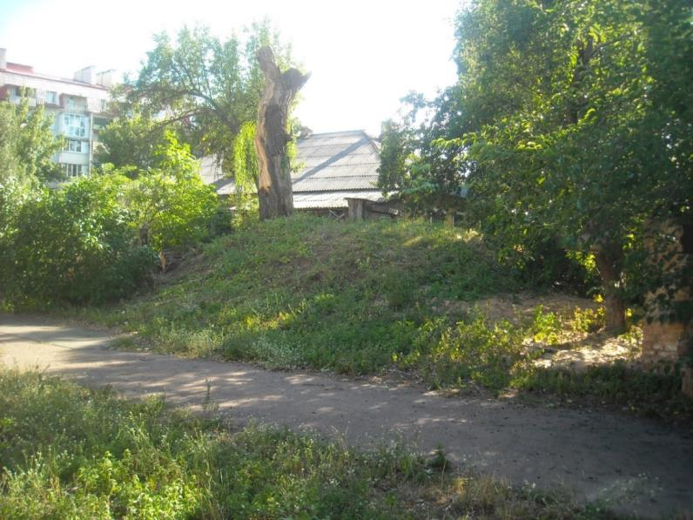
2/2-а. Вид з півночі
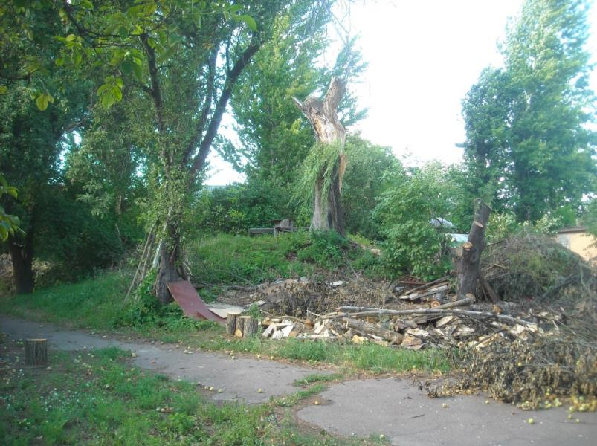
2/2-а. Вид з південого сходу
2/2. Курган. У південно-західнійчастиніміста, на території кол. дитячого садка № 20 по вул. Попудренка, 21. Пам'яткаархеологіїмісцевогозначення. Фото червень 2019 р.

2/3. Курганний могильник «Болдині гори» (230 курганів). Урочище Болдині Гори. ІХ–ХІ ст.Пам'ятка археології національного значення.
Фото червень 2019 р.

2/3. Курганний могильник «Болдині гори» (230 курганів). Урочище Болдині Гори. ІХ–ХІ ст.Пам'ятка археології національного значення.
Фото червень 2019 р.

2/4-а.Курган уцентральнійчастиніміста:на територіїГалантерейної фабрики по
вул. Курганній, 5

2/4-б.Курган на територіїсадиб по пров. Курганному, 3а, 13 та 15
2/4.Курганний могильник «Старекладовище в Берізках.ІХ–Х ст.
Пам'яткаархеологіїмісцевогозначення. Фото червень 2019 р.
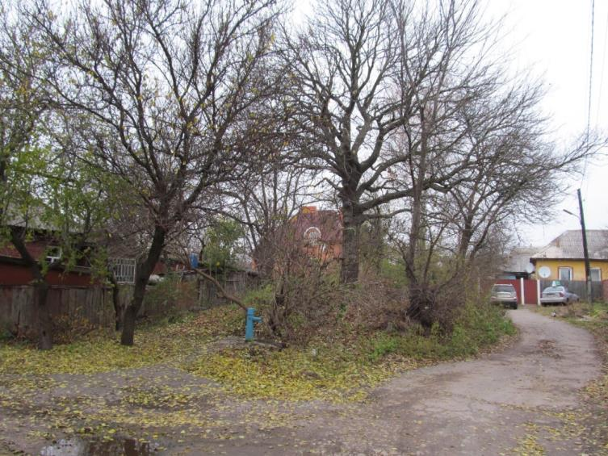
2/4-в. Курганміжсадибами по вул. 8-гоБерезня, 9,11,13 і 15.
Фото листопад 2018 р.

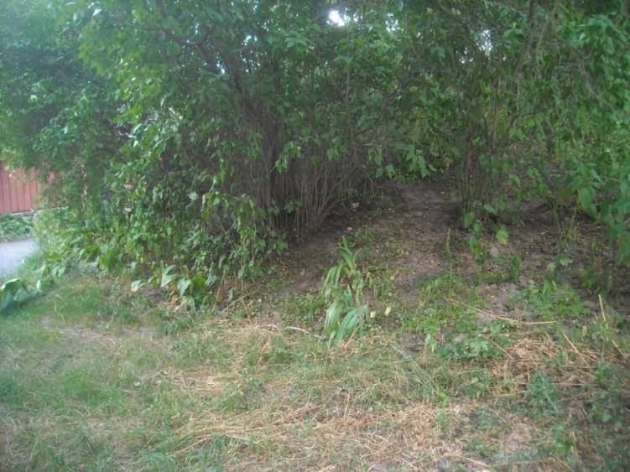
2/4.Курганний могильник «Старекладовище в Берізках.ІХ–Х ст.Пам'яткаархеологіїмісцевогозначення. Фото червень 2019 р.

2/5.Курганний могильник.Південно-східначастинаміста, на територіїсадиб по вул. Шевченка,38 і 40. ІХ–ХІ ст. Пам'яткаархеологіїмісцевогозначення.
Фото листопад 2018 р., червень 2019 р.

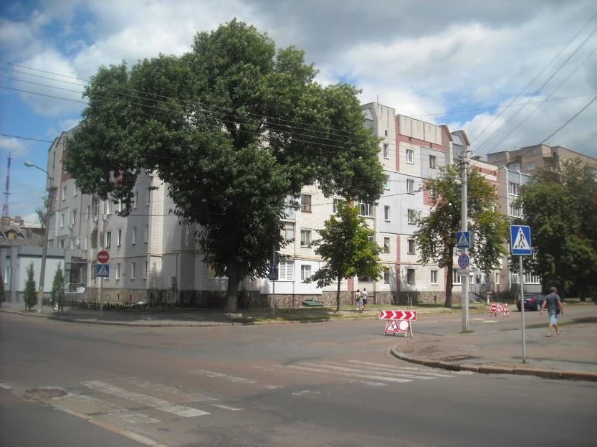
2/6-а.Ґрунтовий могильник урайоні вул. Куйбишева, Воровського, Комсомольської
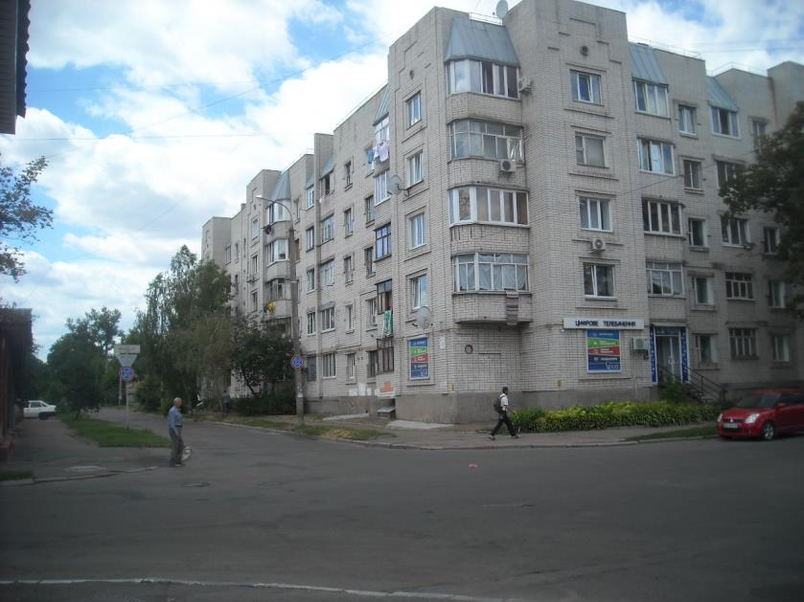
2/6.Ґрунтовий могильник уцентральнійчастиніміста. Х–ХІІІ ст.
Пам'яткаархеологіїмісцевогозначення. Фото червень 2019 р.

2/6-б. Ґрунтовий могильник у центральнійчастині міста

2/6.Ґрунтовий могильник уцентральнійчастиніміста. Х–ХІІІ ст.
Пам'яткаархеологіїмісцевогозначення. Фото червень 2019 р.

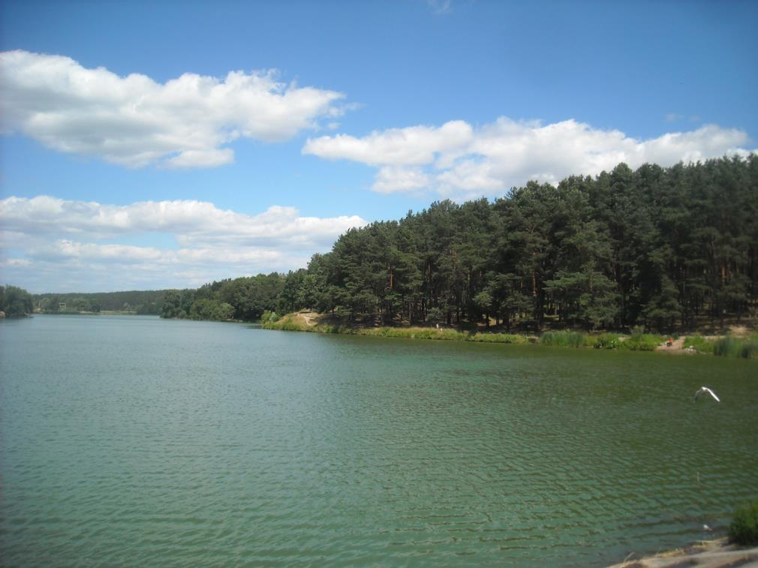
3. Комплекс археологічних пам’яток урочища Ялівщина (8 об’єктів).
У північній частині міста, в урочищі ЯлівщинаІІ тис. до н. е. – І тис., ХІ–ХІІІ, ХVІ–ХVІІ ст.
Пам'яткаархеологіїмісцевогозначення. Фото червень 2019 р.

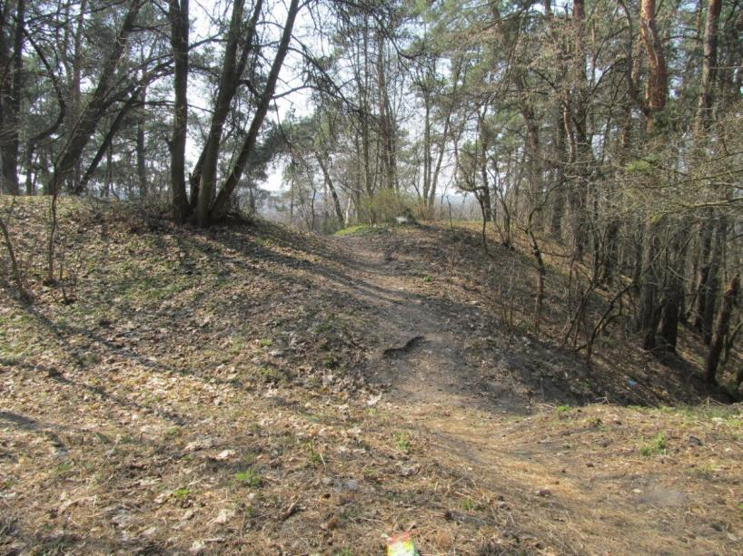
3/1-а. Вали городища «Ялівщина»
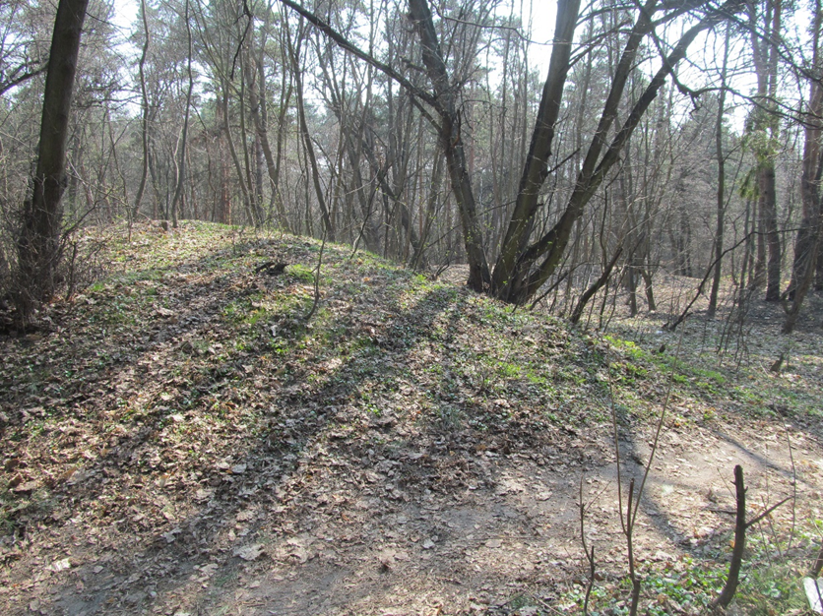

3/1.Городище «Ялівщина». Урочище Ялівщина. ІІ–І тис. до н. е., ХІІ–ХІІІ ст.
Пам'ятка археології національного значення. Фото квітень 2019 р.

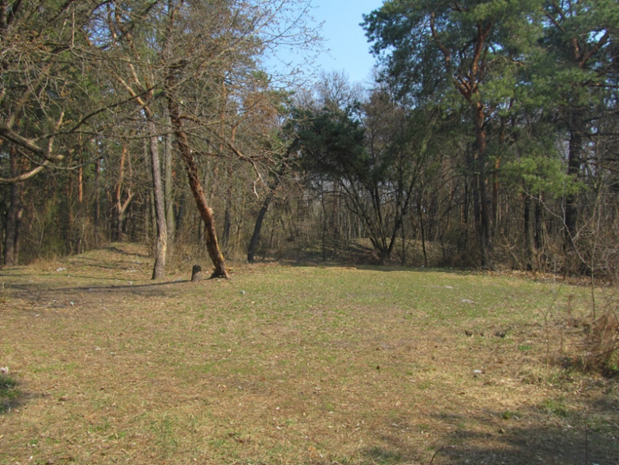
3/1-б майдачник городища «Ялівщина»

3/1-в.городища «Ялівщина»

3/1.Городище «Ялівщина». Урочище Ялівщина. ІІ–І тис. до н. е., ХІІ–ХІІІ ст.
Пам'ятка археології національного значення. Фото квітень, червень 2019 р.
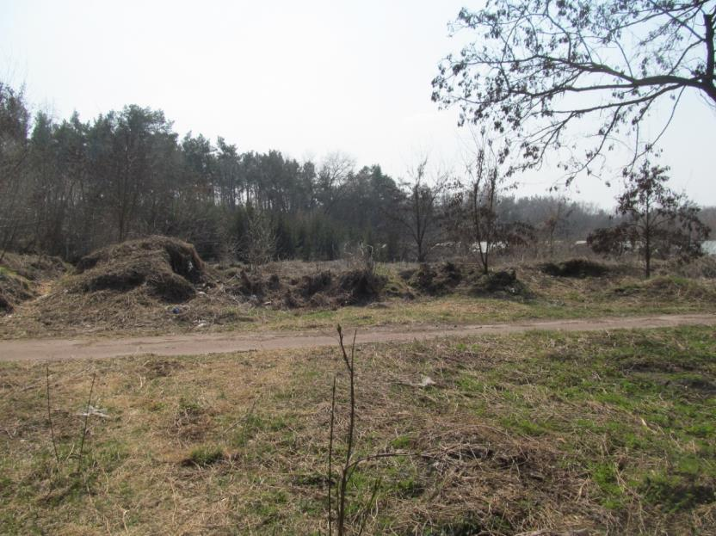
3/2-а. Поселення «Ялівщина». Колишнє тепличне господарство
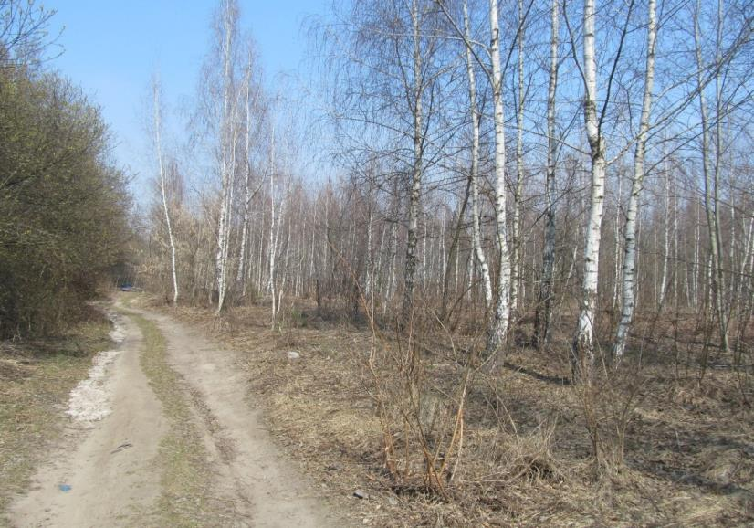
3/2-б. Поселення «Ялівщина». Приватизовані земельні ділянки
3/2. Поселення «Ялівщина».
У північній частині міста, у центральній частині урочища Ялівщина.
ІІ– І тис. до н. е., ІІІ–V, ХІ–ХІІІ ст.
Пам'ятка археології місцевого значення. Фото квітень 2019 р.
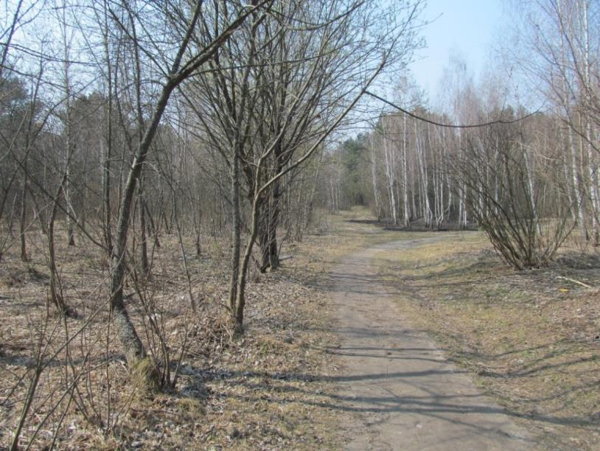
3/2-в. Поселення «Ялівщина» зі сходу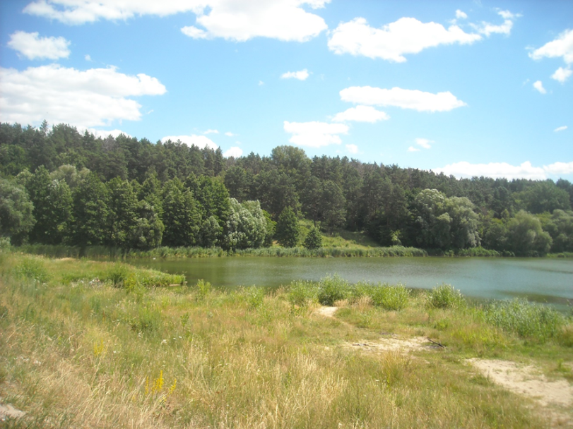
3/2-г. Поселення «Ялівщина». Лижний спуск «Королівська гірка»
3/2. Поселення «Ялівщина».
У північній частині міста, у центральній частині урочища Ялівщина.
ІІ– І тис. до н. е., ІІІ–V, ХІ–ХІІІ ст.
Пам'ятка археології місцевого значення. Фото квітень, червень 2019 р.

3/3-а.поселення «Ялівщина-1»

3/3-б. майдачник поселення «Ялівщина-1»
3/3. Поселення «Ялівщина-1».
У північній частині міста, у центральній частині урочища Ялівщина.
ІІ–І тис. до н. е., ІІІ ст. до н. е. – І ст. н. е., ХІ–ХІІІ, ХVІ–ХVІІ ст.
Пам'ятка археології місцевого значення. Фото червень 2019 р.

3/4-а.поселення «Ялівщина-2»

3/4-б. Майдачник поселення «Ялівщина-2»
3/4. Поселення «Ялівщина-2». У північній частині міста, у північній частині урочища Ялівщина. І тис. до н. е. – І пол. І тис. н. е.
Пам'ятка археології місцевого значення. Фото квітень, червень 2019 р.
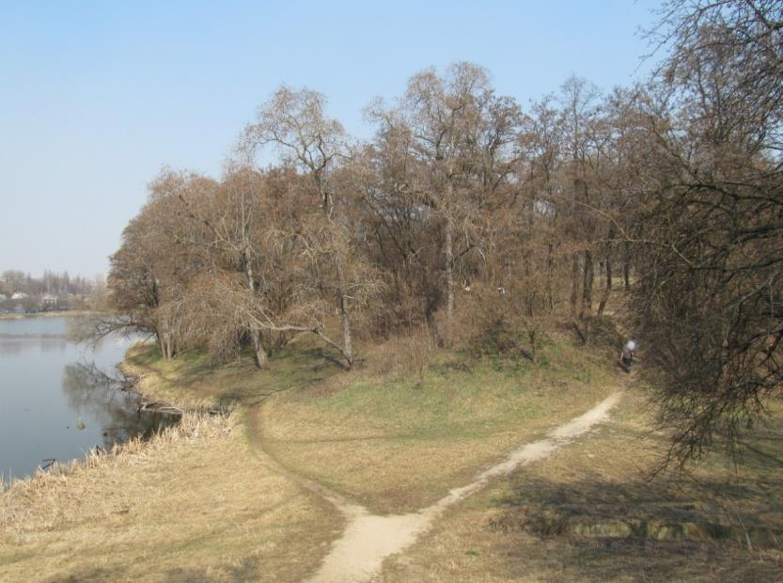
3/5-а. Поселення «Ялівщина-3»з півдня та півночі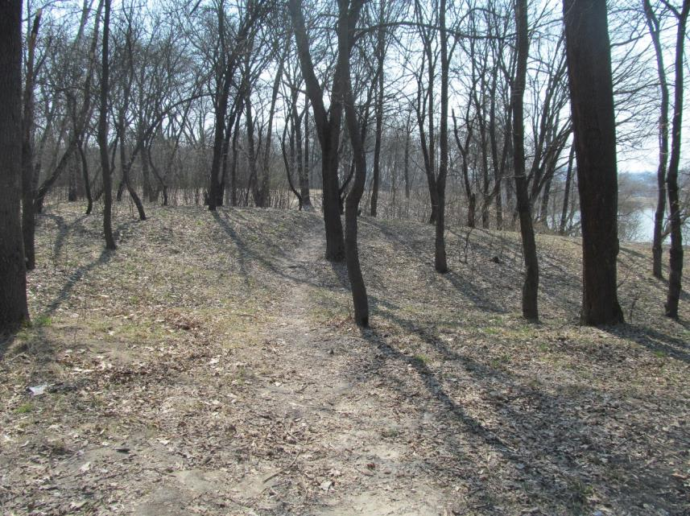
3/5. Поселення «Ялівщина-3». На північнійоколиціміста, у центральнійчастині урочища Ялівщина. І тис. до н. е. – І пол. І тис.
Пам'ятка археології місцевого значення. Фото квітень, червень 2019 р.
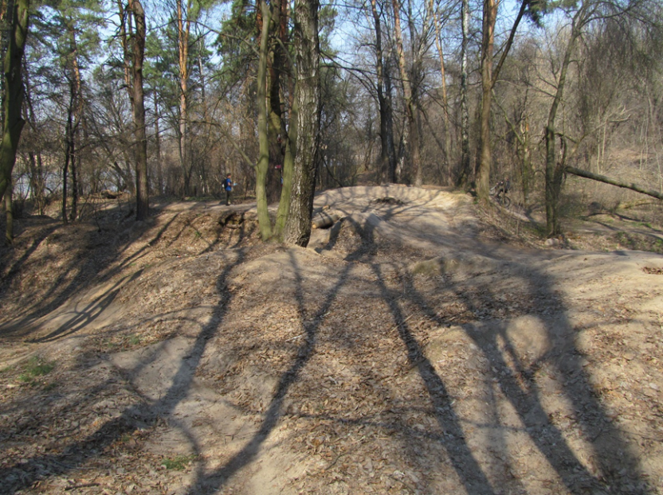
3/5-б. Поселення «Ялівщина-3»велотрек і загальний вигляд.

3/5. Поселення «Ялівщина-3». На північнійоколиціміста, у центральнійчастині урочища Ялівщина. І тис. до н. е. – І пол. І тис.
Пам'ятка археології місцевого значення. Фото квітень, червень 2019 р.

3/6-а. Поселення «Ялівщина-4»з північного заходу

3/6. Поселення «Ялівщина-4».
У північній частині міста, у південній частині урочища Ялівщина.
ХІІ–ХІІІ ст.
Пам'ятка археології місцевого значення. Фото червень 2019 р.

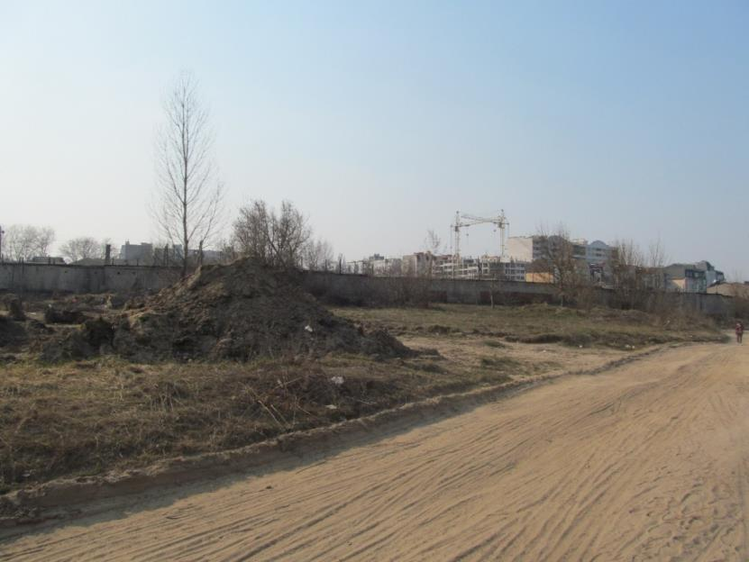
3/7-а. Поселення «Стрижень-1» з південного сходу
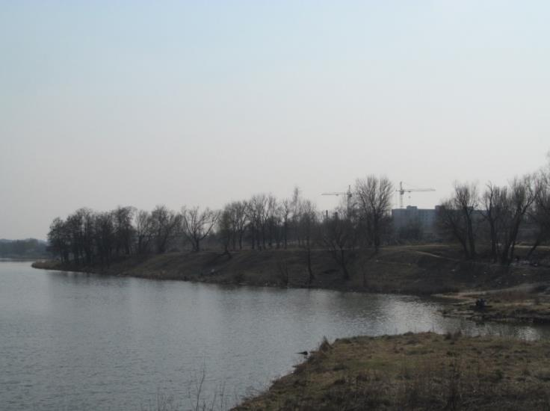
3/7-б. Поселення «Стрижень-1» з північного сходу
3/7. Поселення «Стрижень-1». У північній частині міста, по вул. К. Єськова, навпроти урочища «Ялівщина». ІІ–І тис. до н. е., ІІІ–V, ХІ–ХІІІ ст.
Пам'ятка археології місцевого значення. Фото квітень, червень 2019 р.

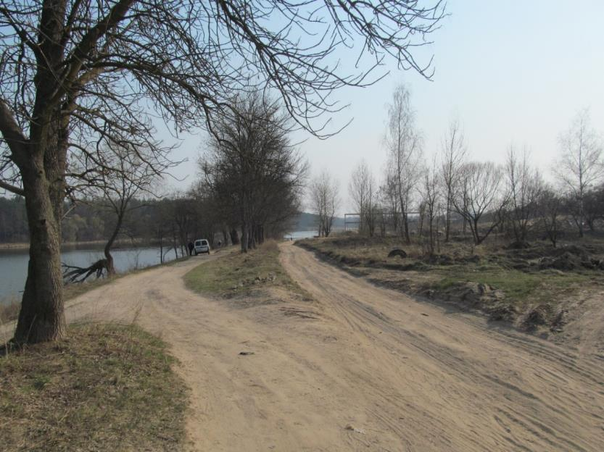
3/7-в. Поселення «Стрижень-1» з півночі та півдня

3/7. Поселення «Стрижень-1». У північній частині міста, по вул. К. Єськова, навпроти урочища «Ялівщина». ІІ–І тис. до н. е., ІІІ–V, ХІ–ХІІІ ст.
Пам'ятка археології місцевого значення. Фото квітень, червень 2019 р.
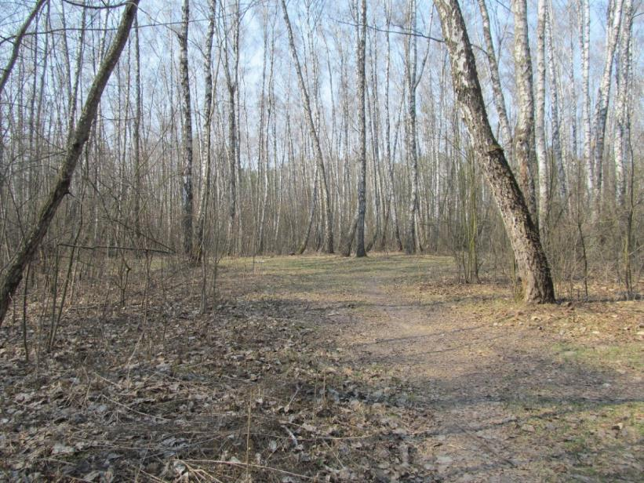
3/8-а. Поселення «Олександрівка-1»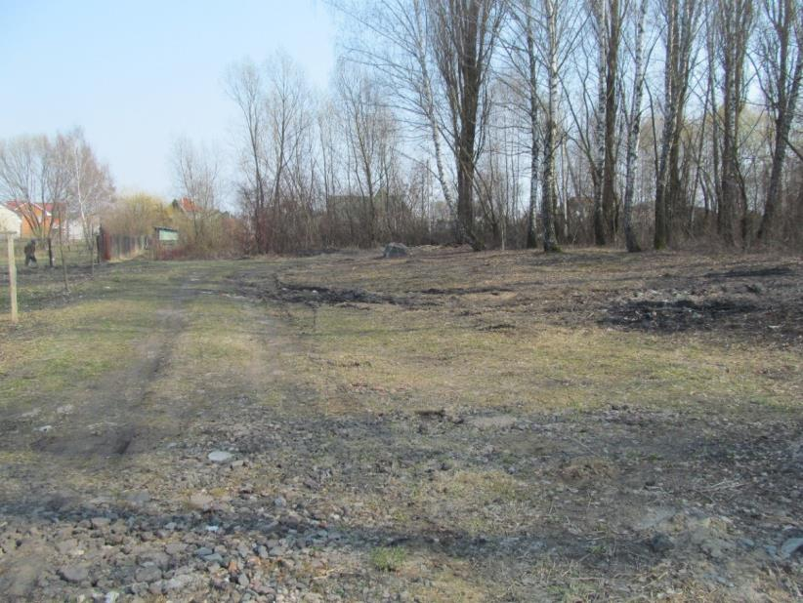
3/8. Поселення «Олександрівка-1». На північній околиці міста, за західною околицею кол. с. Олександрівка, у північно-східній частині урочища Ялівщина.
ІІ–І тис. до н. е., ІІІ–VІІІ ст.
Пам'ятка археології місцевого значення. Фото квітень 2019 р.
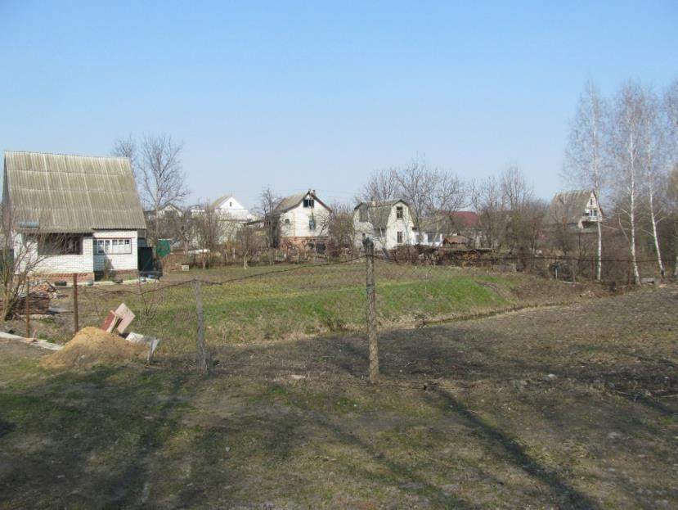
3/8-б. Поселення «Олександрівка-1»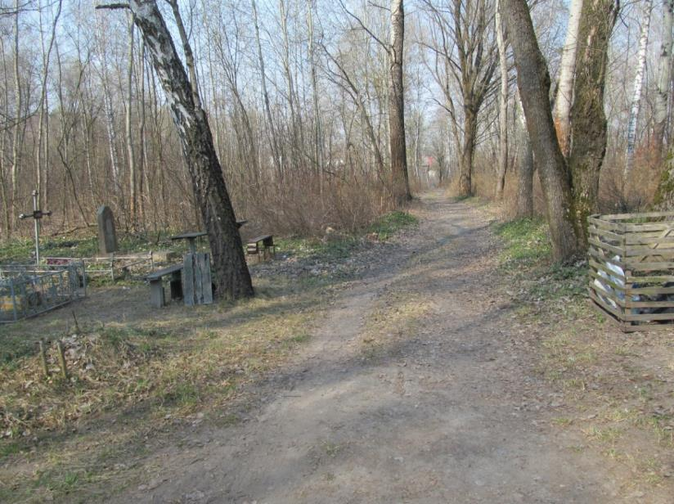
3/8. Поселення «Олександрівка-1». На північній околиці міста, за західною околицею кол. с. Олександрівка, у північно-східній частині урочища Ялівщина.
ІІ–І тис. до н. е., ІІІ–VІІІ ст.
Пам'ятка археології місцевого значення. Фото квітень 2019 р.

4/1. Виробничий плінфовипалювальний комплекс «Млиновище». кін. ХІІ ст.,
на південно-східному березі оз. Млиновище, на території дачних ділянок
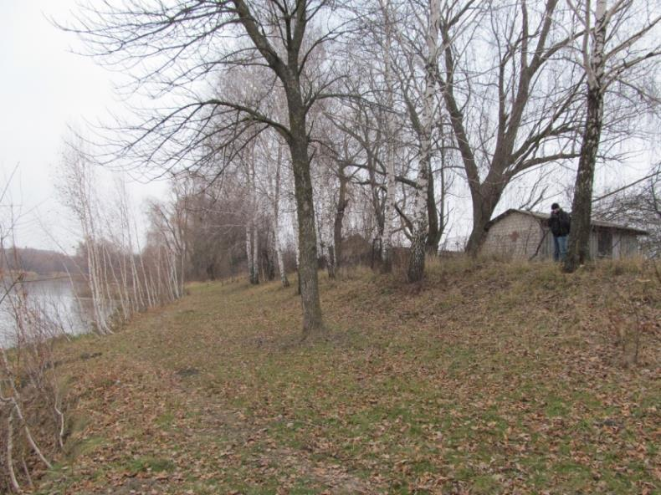
4/2. Вид на поселення «Пролетарський Гай-1» із заходу
4. Комплекс археологічних пам’яток «Млиновище-1» на південно-східному березі оз. Млиновище, на території дачних ділянок, в урочищі Святе (кол. Пролетарський Гай). І тис., ХІ–ХІІІ ст.
Пам'ятка археології місцевого значення. Фото квітень 2019 р.

4/3. Ґрунтовий могильник . ХІІІ ст., на південно-східному березі оз. Млиновище,
на території дачних ділянок

4. Комплекс археологічних пам’яток «Млиновище-1» на південно-східному березі оз. Млиновище, на території дачних ділянок, в урочищі Святе (кол. Пролетарський Гай). І тис., ХІ–ХІІІ ст.
Пам'ятка археології місцевого значення. Фото квітень 2019 р.

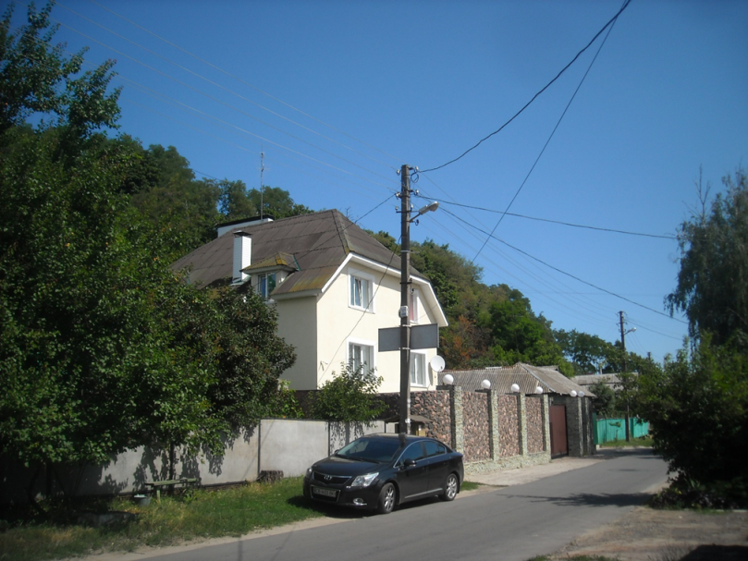
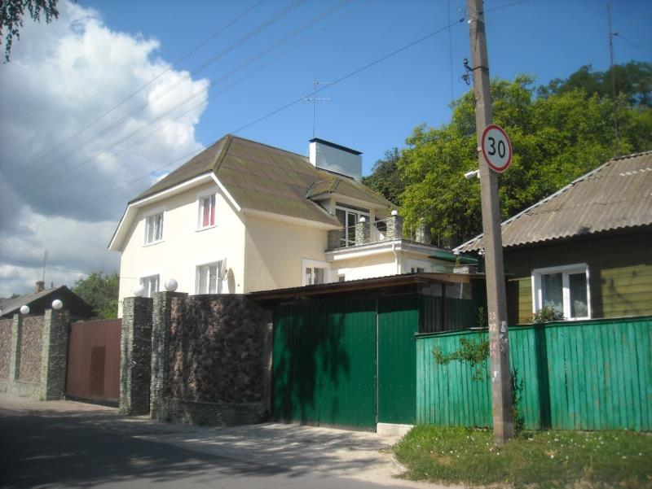
5.Виробничий плінфовипалювальний комплекс «Болдині Гори».У південно-західній частині міста, біля підніжжя правобережної тераси р. Десни (урочище Болдині Гори), поблизу Іллінської церкви, на території садиби по вул. Іллінській, 23.Середина ХІІ ст.Пам'ятка археології місцевого значення.
Фото червень2019 р.
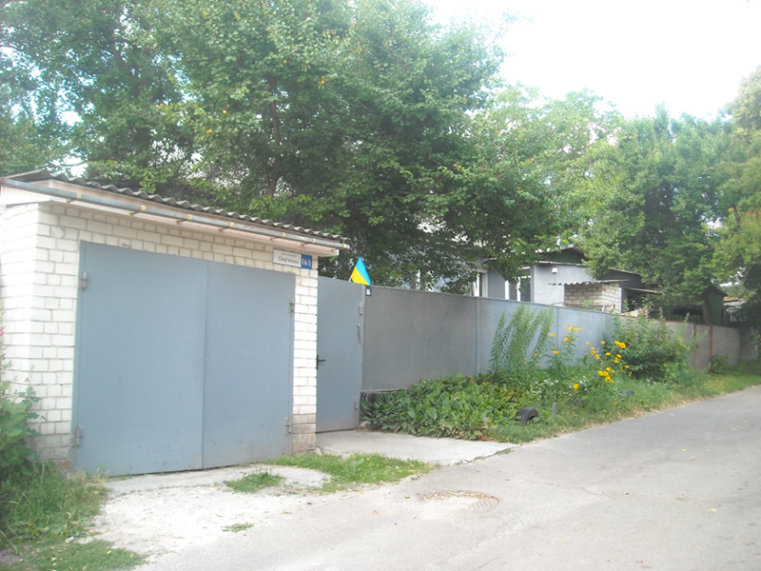
6-а.Садиби по вул.Сіверянській,16 і 18
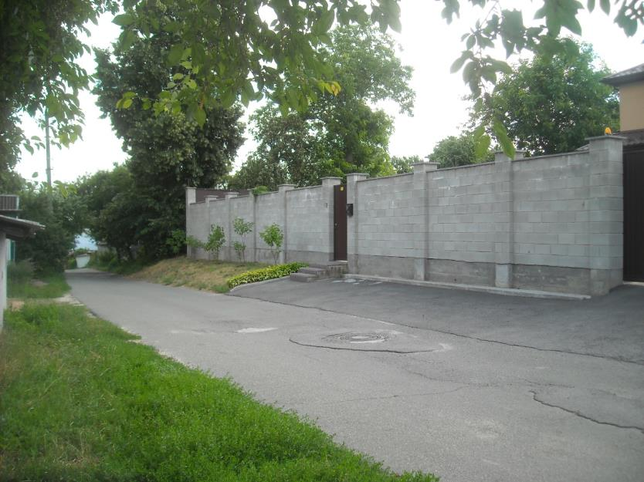
6. Залишки церкви та печерний комплекс. ХІІ-ХІІІ ст.Пам'ятка археології місцевого значення. Фото червень 2019 р.
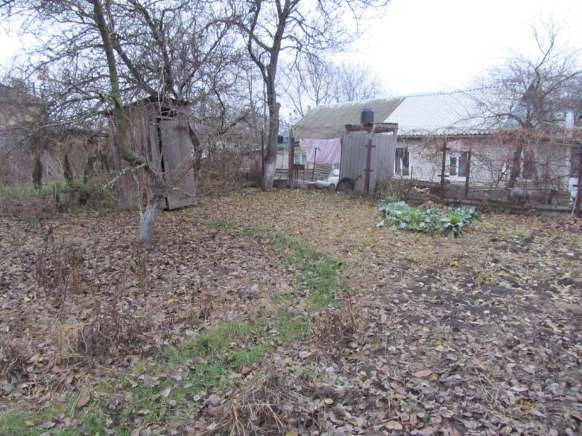
6-б. Залишки церкви на території між садибами по вул. Сіверянській, 16 і 18
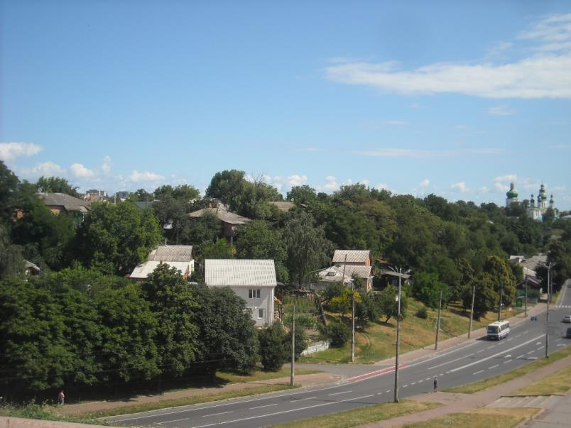
6-в. Місцерозташуваннязалишків церкви з Болдиної гори
6. Залишки церкви та печерний комплекс. ХІІ-ХІІІ ст.Пам'ятка археології місцевого значення. Фото листопад 2018 р. та червень 2019 р.
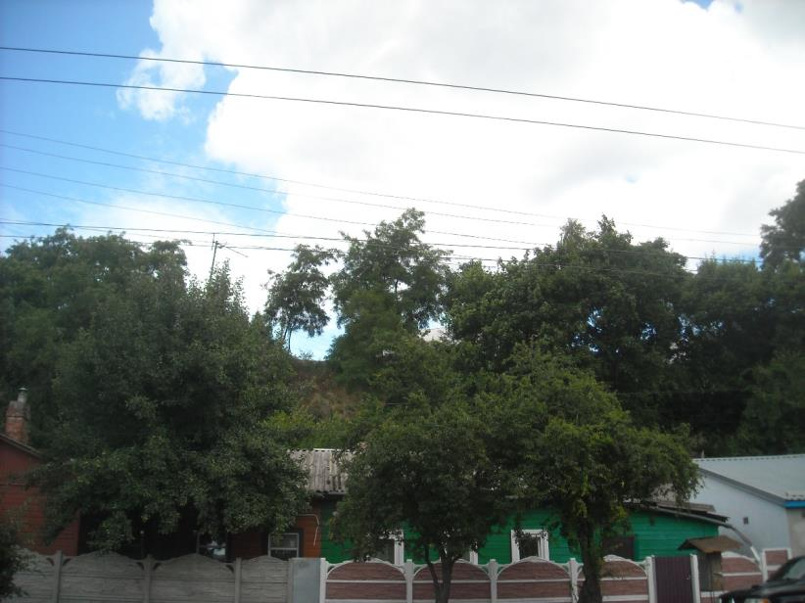
6-г. Місцерозташуваннязалишків церкви з вул. Толстого
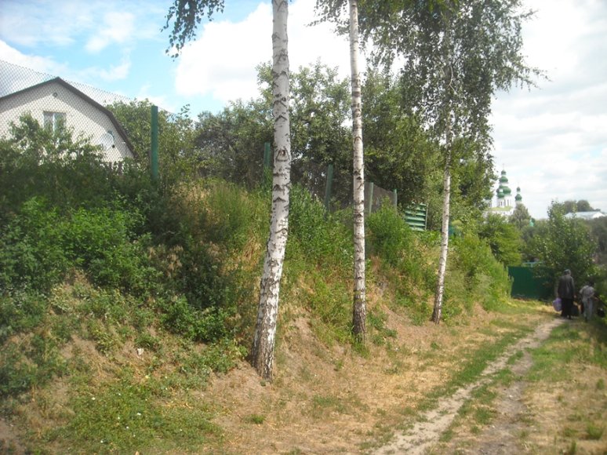
6-д. Місцерозташуванняпечерного комплексу
6. Залишки церкви та печерний комплекс. ХІІ-ХІІІ ст.Пам'ятка археології місцевого значення. Фоточервень 2019 р.
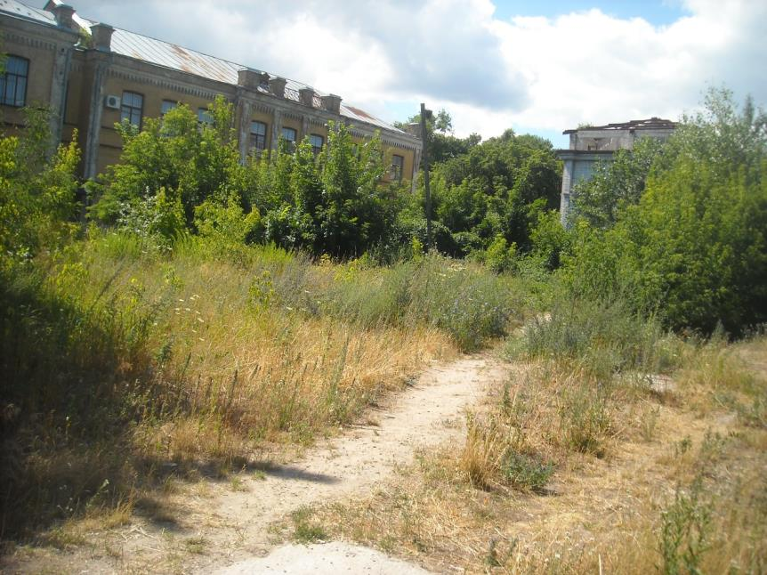
7.Залишки воріт.Упівденнійчастиніміста, у північно-східній частині «Дитинця» (Валу), поблизуЧернігівського обласного художнього музею
(вул. Музейна, 6), початок ХІІІ ст.
Пам'ятка археології місцевого значення. Фото червень2019 р.
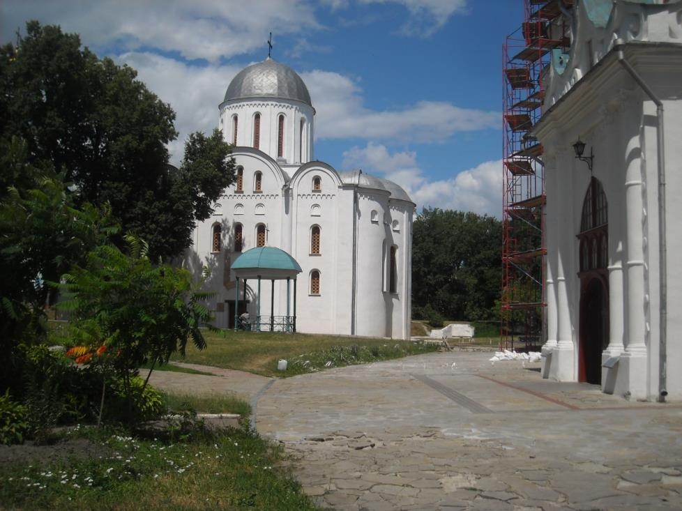

8.Залишки воріт.Упівденнійчастиніміста, в центральнійчастині«Дитинця» (Валу),міжБорисоглібським і Спаським соборами, друга половина ХІІ ст.
Пам'ятка археології місцевого значення. Фото червень2019 р.

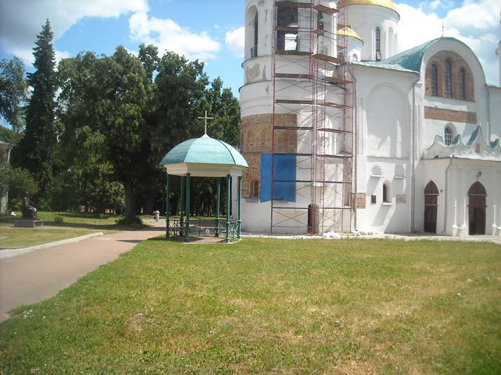
9.Залишки терема однокамерного. Упівденнійчастиніміста, в центральнійчастині«Дитинця» (Валу),міжБорисоглібським і Спаським соборами.Друга половина ХІ – початок ХІІ ст.
Пам'ятка археології місцевого значення. Фото червень2019 р.

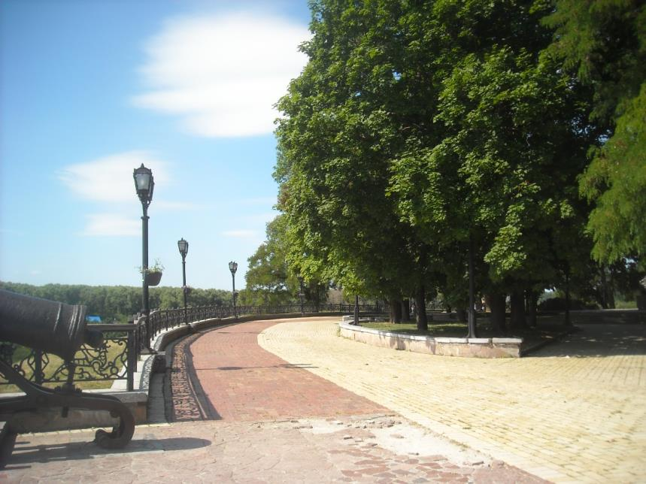

10.Фундаменти церкви. На південнійоколиціміста, у південній частині «Дитинця» (Валу), на «Цитаделі» (Верхньому Замку).ХІІ ст.
Пам'ятка археології місцевого значення. Фото червень 2019 р.

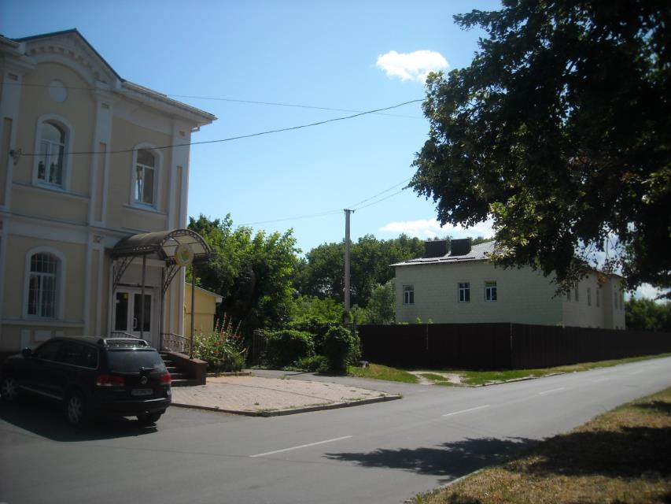
11.ЗалишкиБлаговіщенської церкви.На південнійоколиціміста, у північно-східній частині«Дитинця»(Валу),на схід від будинкупо вул. Музейній, 1.
ХІІ ст.
Пам'ятка археології місцевого значення. Фото червень 2019 р.

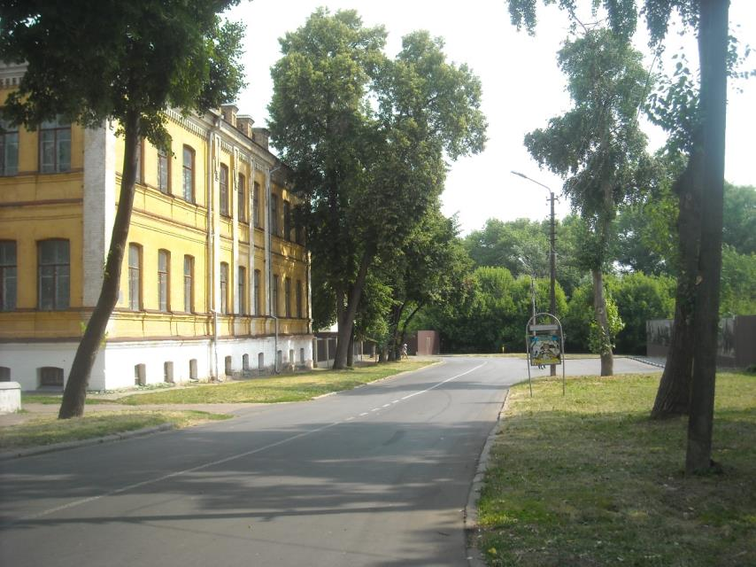

12.Фундаменти церкви. На південній околиці міста, у північно-східній частині «Дитинця» (Валу),на схід від Художнього музею (вул. Музейна, 6).
ХІІ – початок ХІІІ ст.
Пам'ятка археології місцевого значення. Фото червень 2019 р.

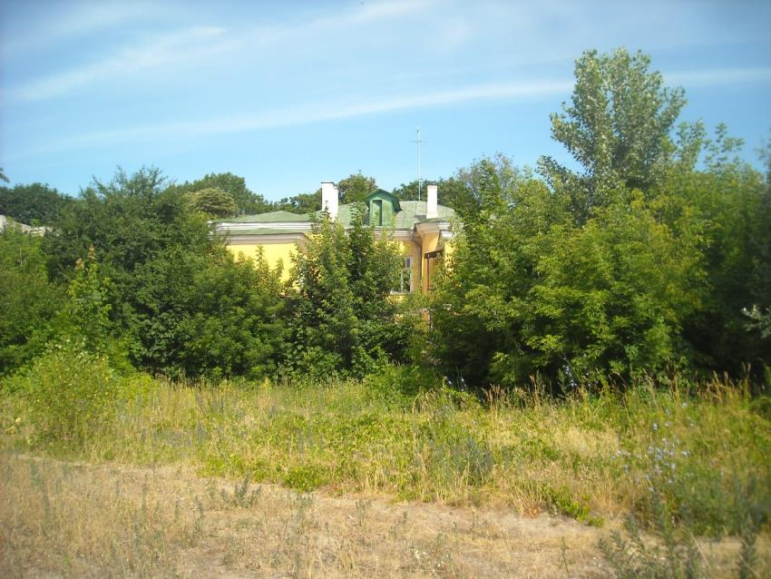
13.Залишки церкви-усипальні, кінець ХІ ст. На південній околиці міста, у північній частині «Дитинця» (Валу), південніше будівлі колишньої Поштової станції (вул. Музейна, 8).Пам'ятка археології місцевого значення.
Фото червень 2019 р.
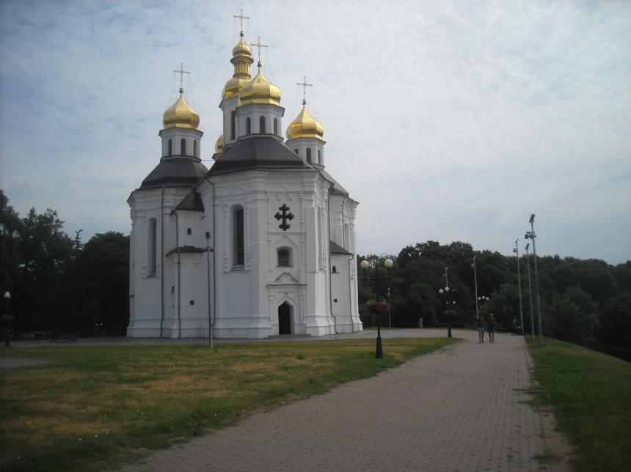

14.Архітектурні фрагменти церквиНа південнійоколиціміста, в районі Катерининської церкви(пр. Миру, 6а).ХІІ ст.
Пам'ятка археології місцевого значення. Фото червень 2019 р.

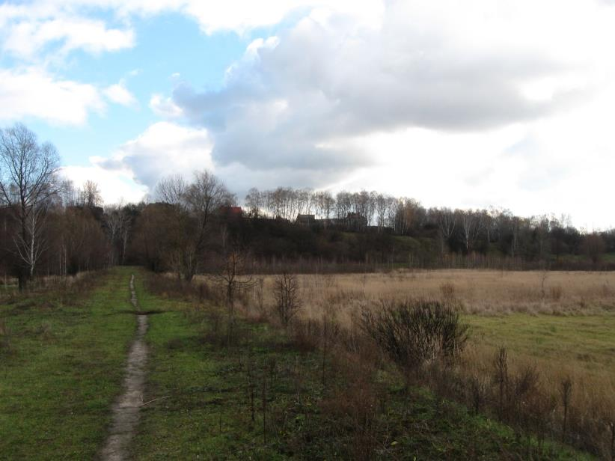
15-а. Поселення «Гора» загальний вигляд з північного заходу
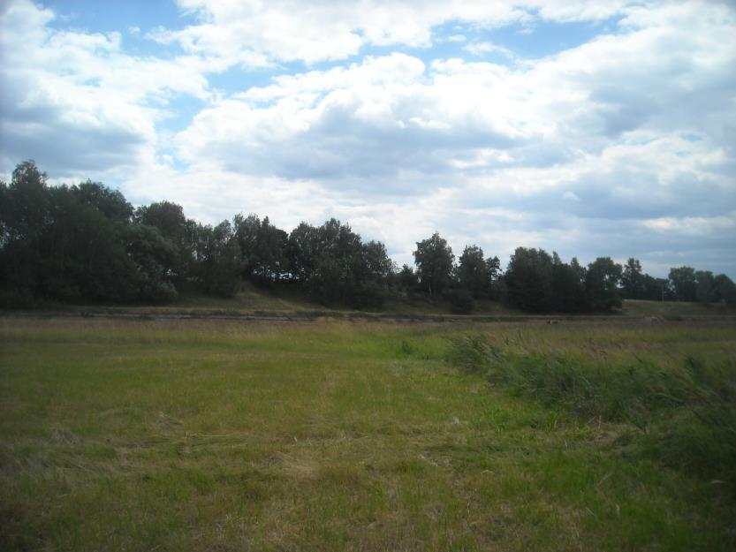
Поселення «Гора»
15.Поселення «Гора».На західній околиці міста (селище Астра), в урочищі Гора.ІІІ–V, ХІ–ХІІІ ст. Пам'ятка археології місцевого значення.
Фото червень 2019 р.
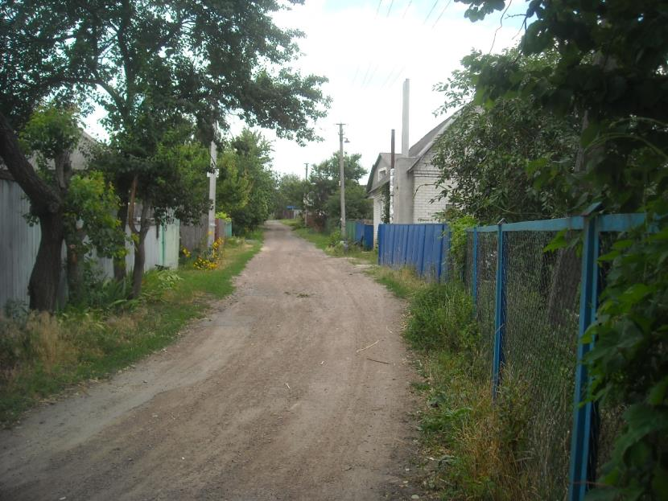
15-б. Поселення «Гора» зі сходу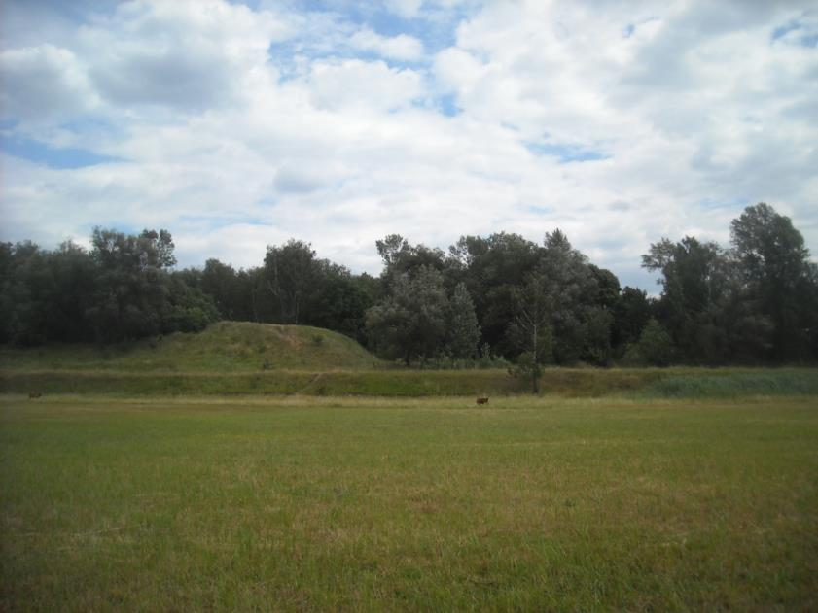
15-в. Поселення «Гора» з південного заходу
15.Поселення «Гора».На західній околиці міста (селище Астра), в урочищі Гора.ІІІ–V, ХІ–ХІІІ ст. Пам'ятка археології місцевого значення.
Фото червень 2019 р.

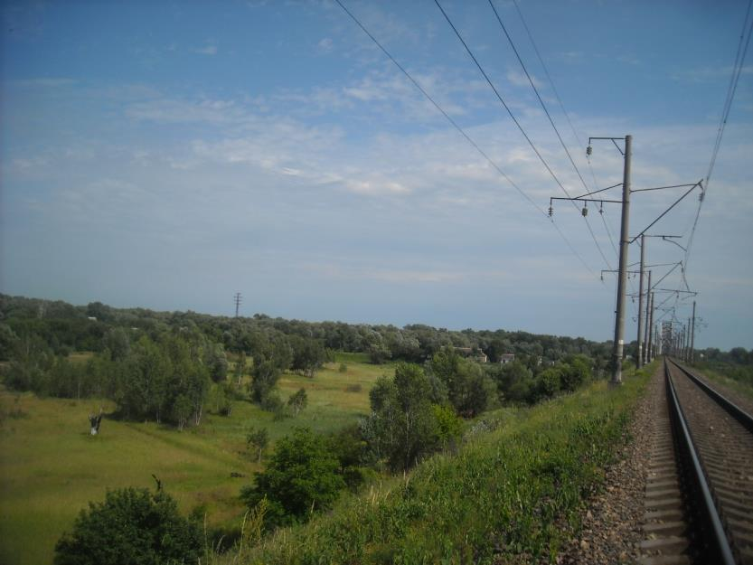
16-а Загальний вигляд із північного заходу
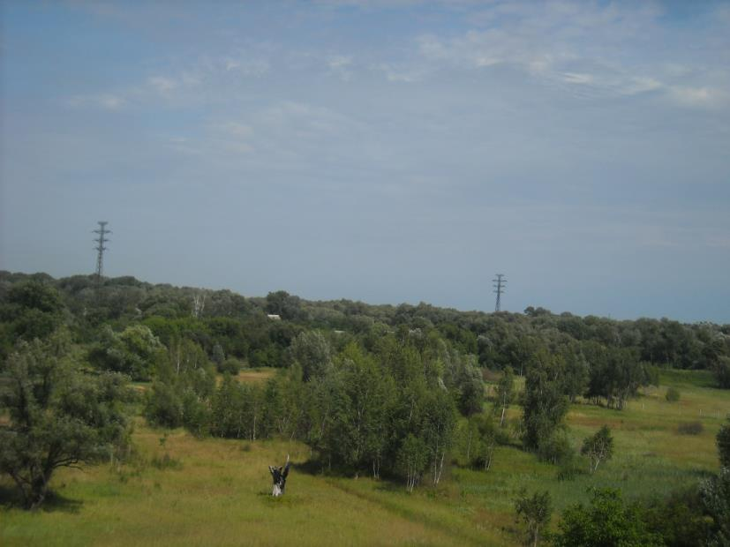
16.Поселення«Микулине».
ХІІ–ХІІІ, ХVІ–ХVІІІ ст.
Пам'ятка археології місцевого значення. Фото червень 2019 р.
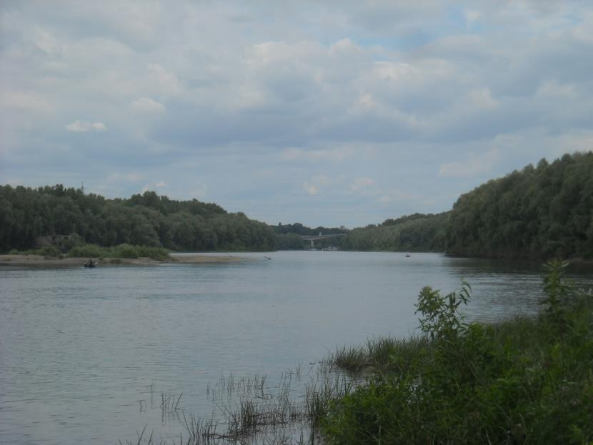
17-а Поселення «Кораблище» з південного сходу
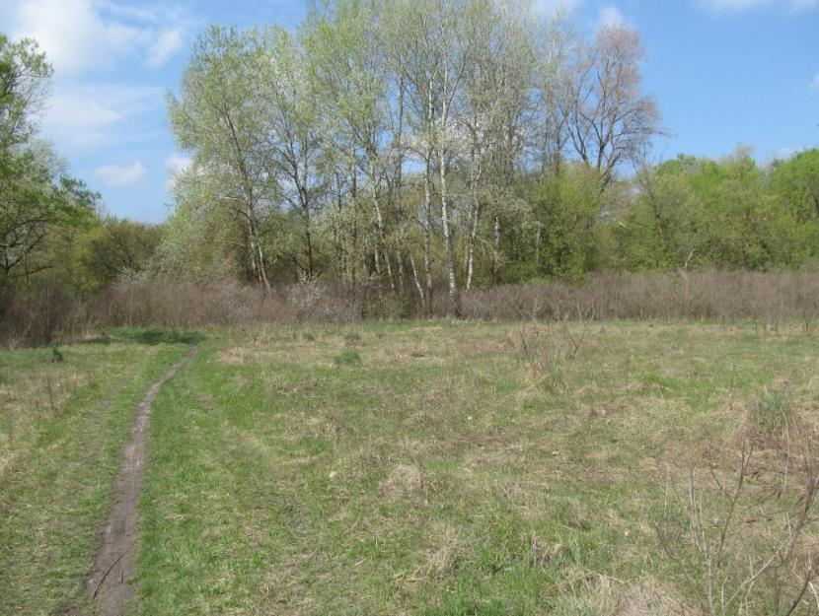
17-б.Поселення «Кораблище» з півночі
17. Поселення «Кораблище», південно-східна околиця міста.
ІІ тис. до н. е., ХІ–ХІІ ст.Пам'ятка археології місцевого значення.
Фото квітень, червень 2019 р.

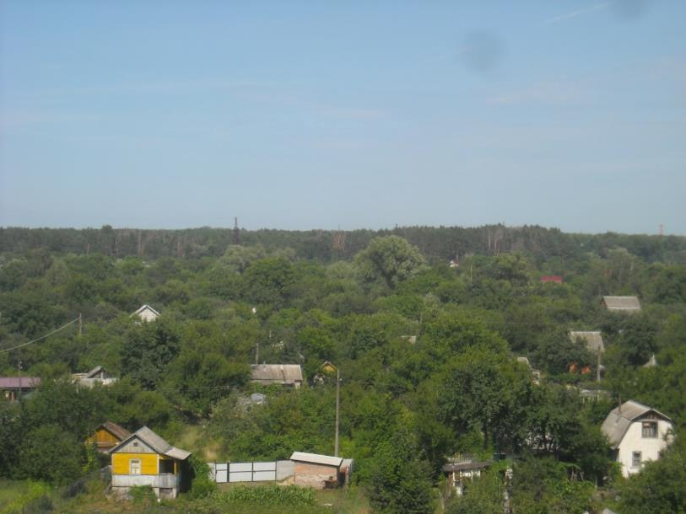
18-а. Загальний вигляд на поселення «Святе» із заходу
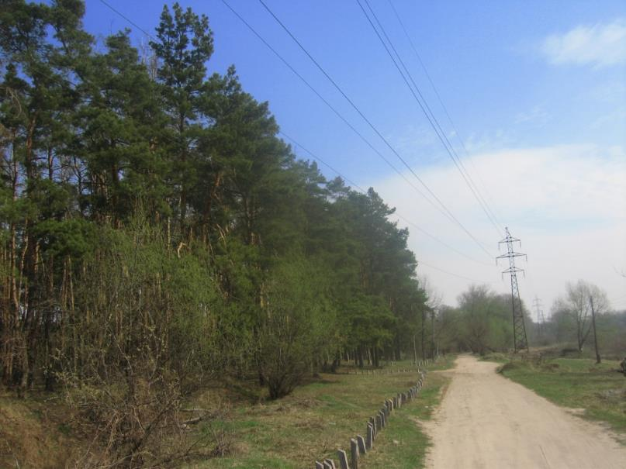
18-б. Вид на поселення «Святе» із заходу
18.Поселення «Святе» (Пролетарський Гай).
V–І тис. до н. е., І тис., ХІІ–ХІІІ ст.
Пам'ятка археології місцевого значення. Фото червень 2019 р.
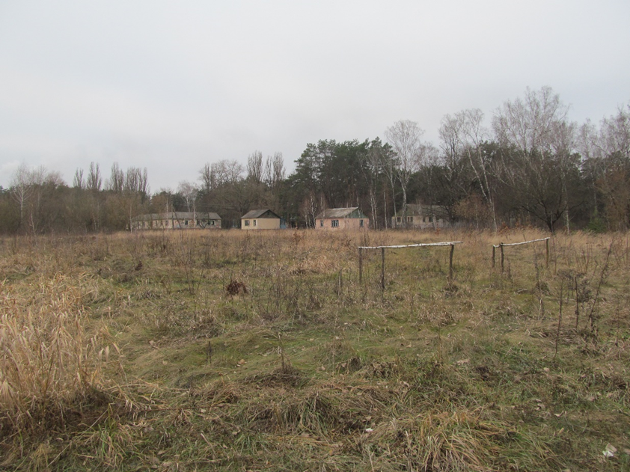
18-в. Вид на поселення «Святе» з південного сходу

18.Поселення «Святе» (Пролетарський Гай).
V–І тис. до н. е., І тис., ХІІ–ХІІІ ст.
Пам'ятка археології місцевого значення. Фото квітень 2019 р.

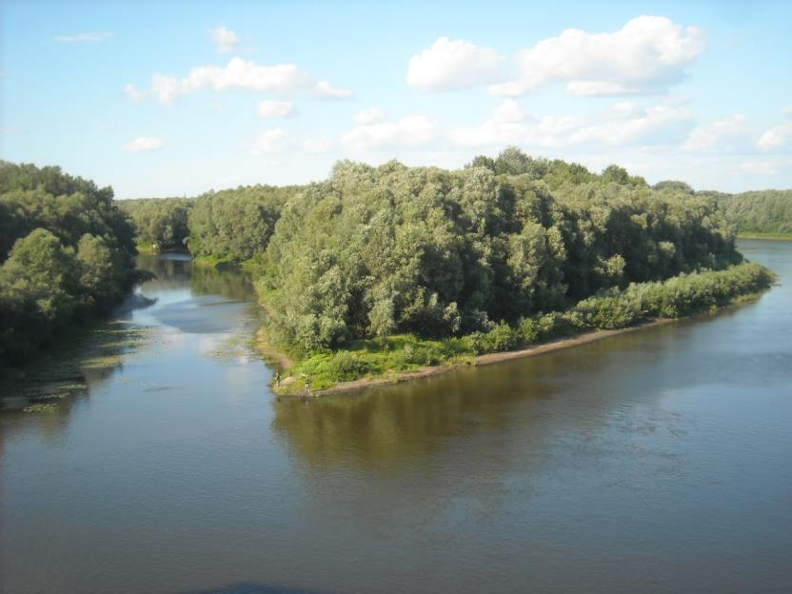
19-а. Поселення«Телячий острів» із південного заходу.
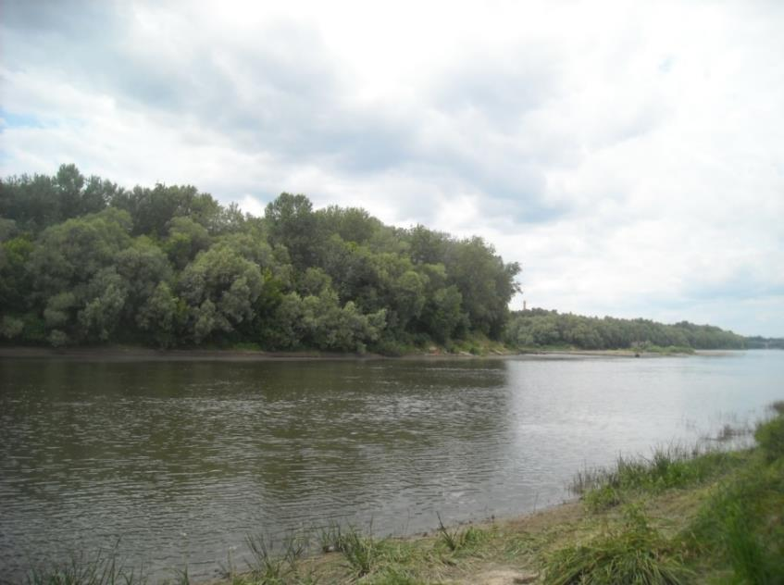
19-а. Поселення«Телячий острів» із південногосходу
19.Поселення «Телячий острів».На острові Телячому, посеред русла р. Десни.ІV–І тис. до н. е.
Пам'ятка археології місцевого значення. Фото червень 2019 р.
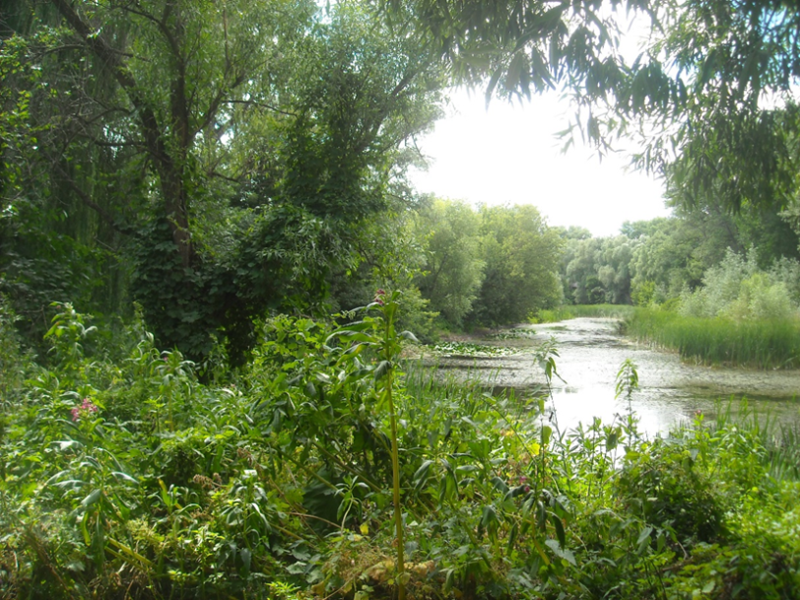
20-а. Поселення«Кордовка» з півночі
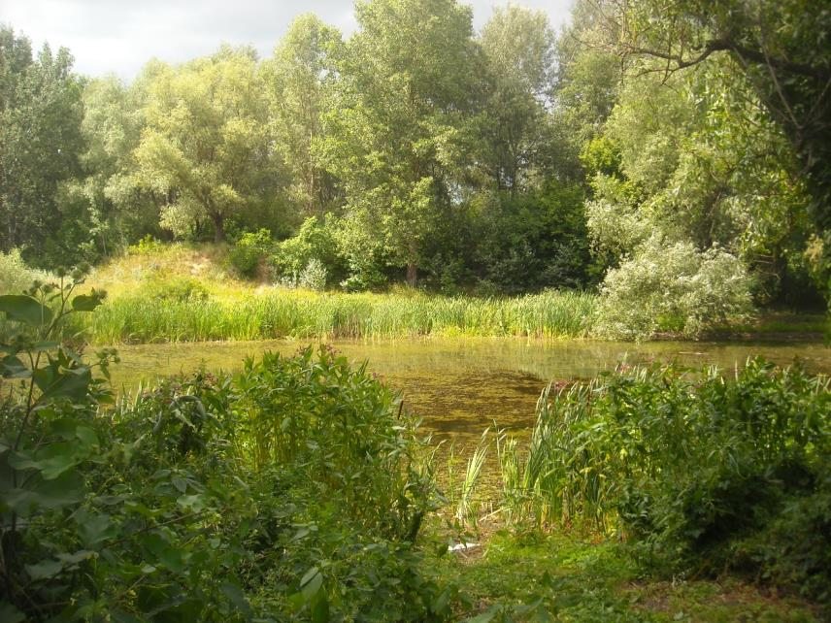
20-б. Південна частина поселення«Кордовка»
20.Поселення «Кордовка»
V–І тис. до н. е., І тис., ХІ–ХІІІ ст.
Пам'ятка археології місцевого значення. Фото червень 2019 р.
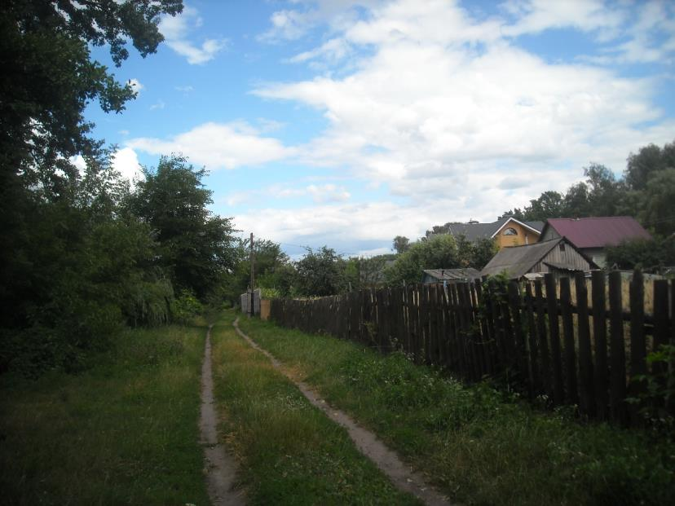
20-в. Північно-східна частина поселення«Кордовка»
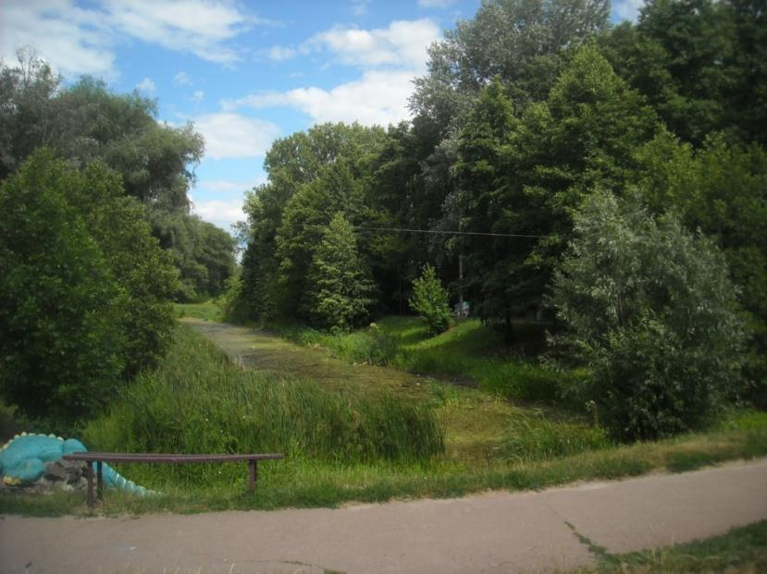
20-г. Західна частина поселення«Кордовка»
20.Поселення «Кордовка»
V–І тис. до н. е., І тис., ХІ–ХІІІ ст.
Пам'ятка археології місцевого значення. Фото червень 2019 р.
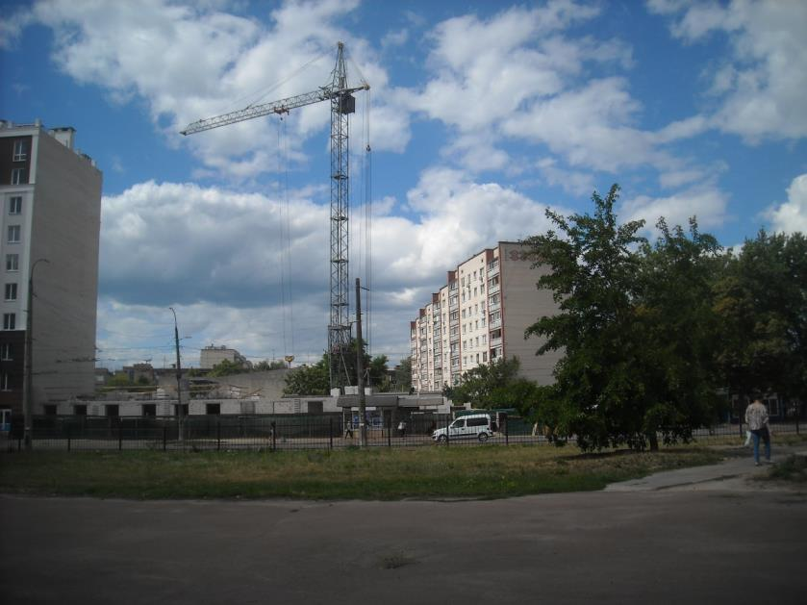
21-а. Поселення в районі готелю «Придеснянського»,
Чернігівського національного технологічного університету

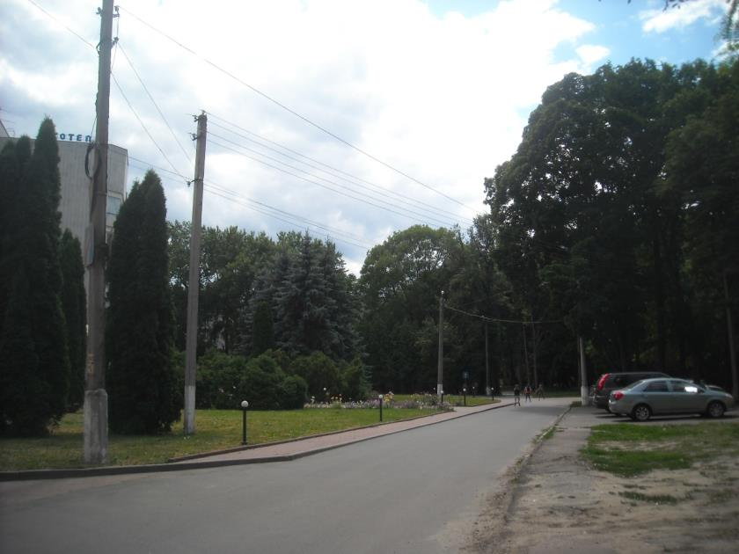

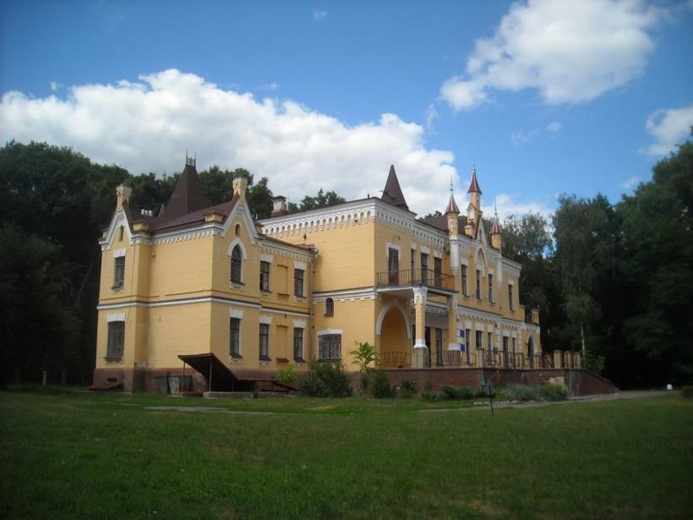
21-б. Поселення в районі НДІ мікробіології (вул. Шевченка, 97).
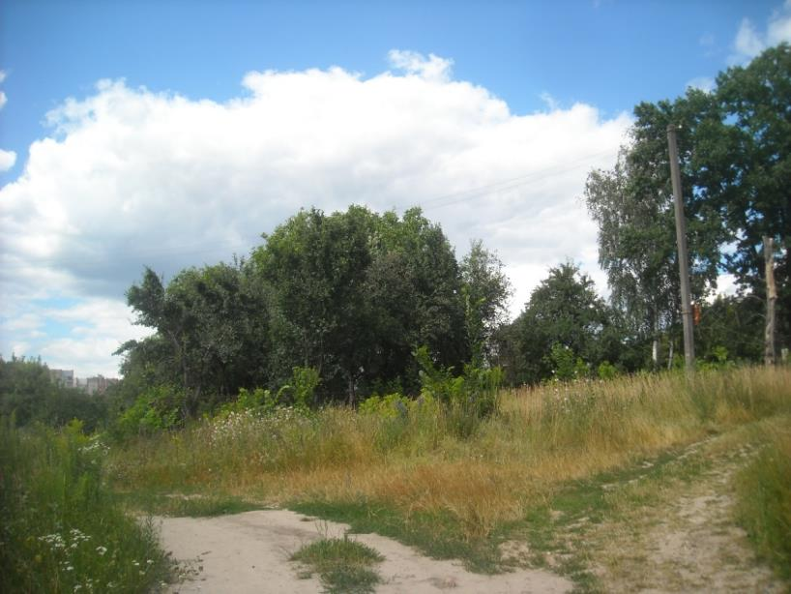
21.Поселення «Інститут мікробіології», територія біля науково-дослідного Інституту сільськогосподарської мікробіології (вул. Шевченко, 97) (північна околиця). ХІ-ХІІІ ст.Пам'ятка археології місцевого значення.
Фото червень 2019 р.
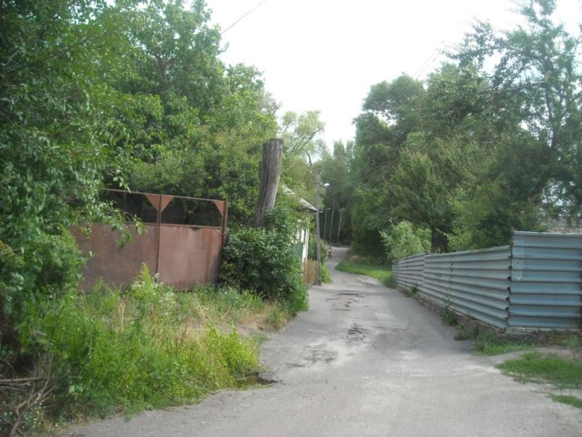
21-в. Поселення в районі вулиць Федоровського, Грінченка,
пров. 1-го Відпочинку
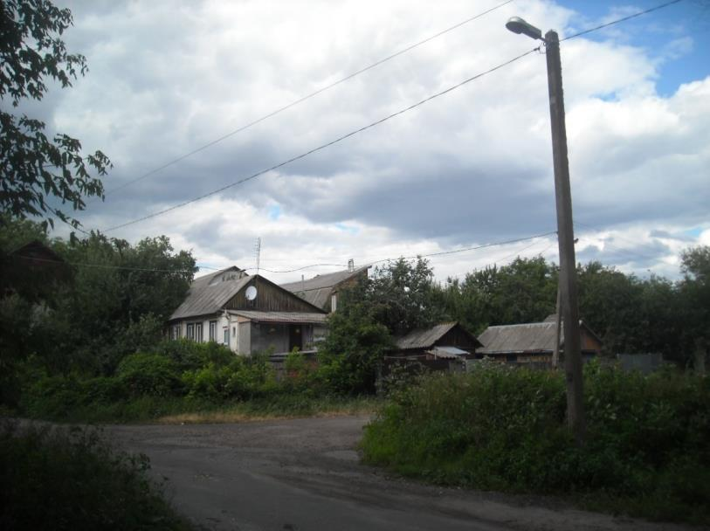
21.Поселення «Інститут мікробіології», територія біля науково-дослідного Інституту сільськогосподарської мікробіології (вул. Шевченко, 97) (північна околиця).ХІ-ХІІІ ст.Пам'ятка археології місцевого значення.
Фото червень 2019 р.
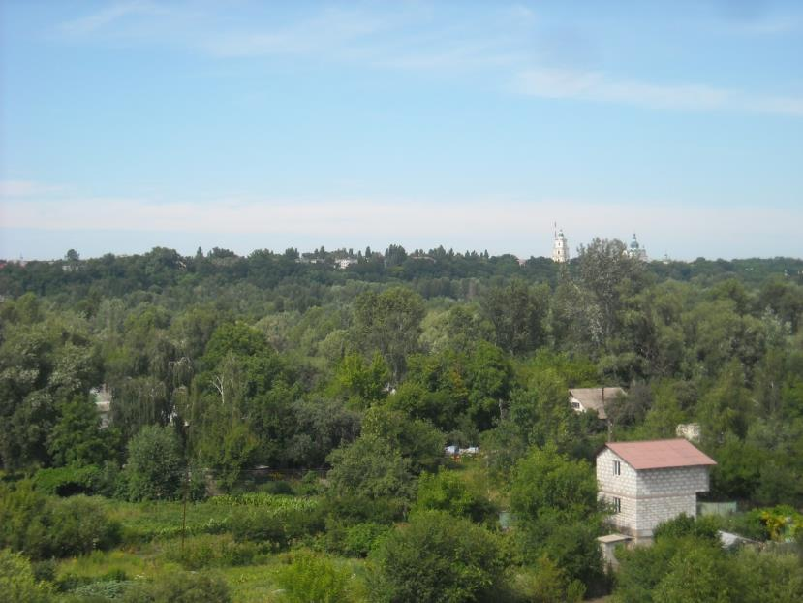
22-а. Поселення «Нафтобаза» з південного заходу
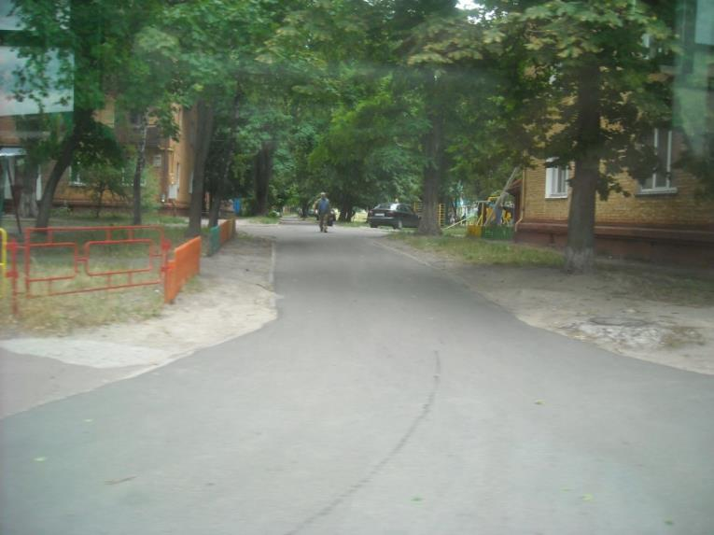
22-б. Поселення «Нафтобаза» в районі нафтобази з півночі
22.Поселення «Нафтобаза» На східвідтериторіїнафтобази,на ділянці правобережної тераси р. Десни.ХІІ–ХІІІ ст. Пам'ятка археології місцевого значення. Фото червень 2019 р.

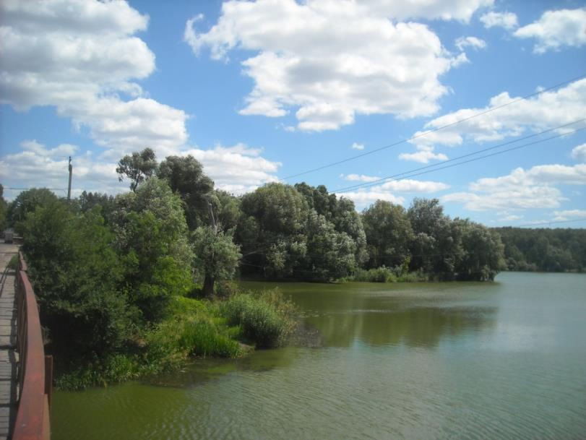
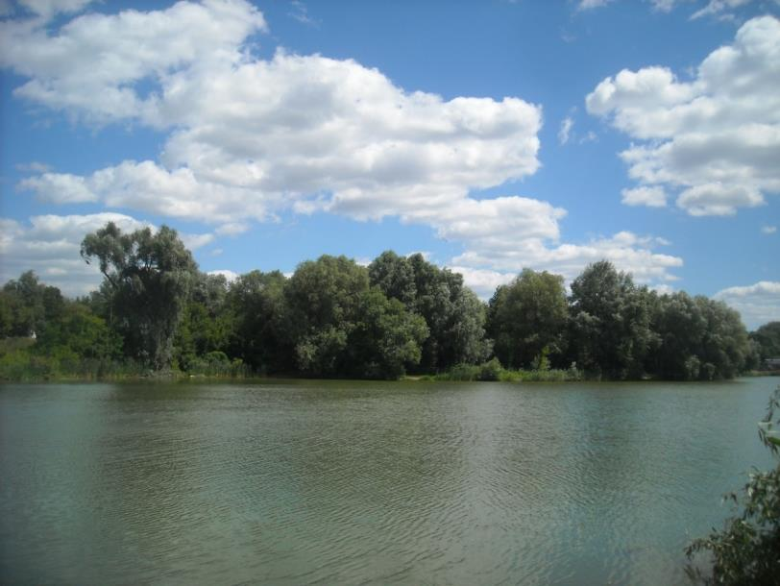
23. Поселення «Піски». с. Півці, Новоселівська сільрада Чернігівського району, 0,1 км на південний схід від села, на північно-східній околиці міста, біля моста через р. Стрижень по об’їздній дорозі, на лівому березі ріки, в ур. Піски V–І тис. до н. е.Пам'ятка археології місцевого значення.Фото червень 2019 р.

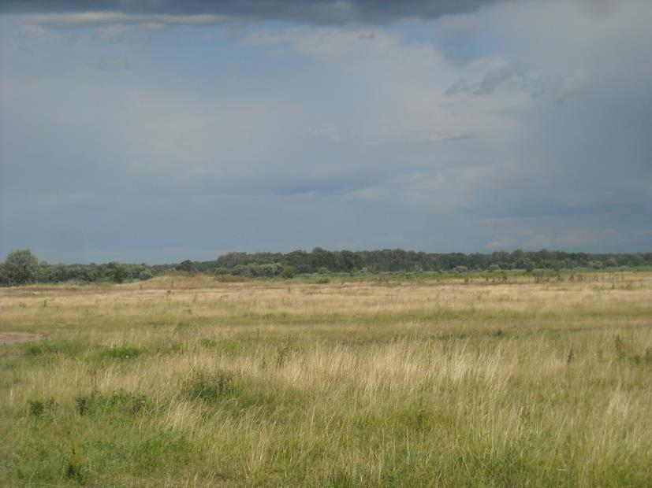
24.-а. Поселення «Новоселівська заплава-2»із заходу па південну частину
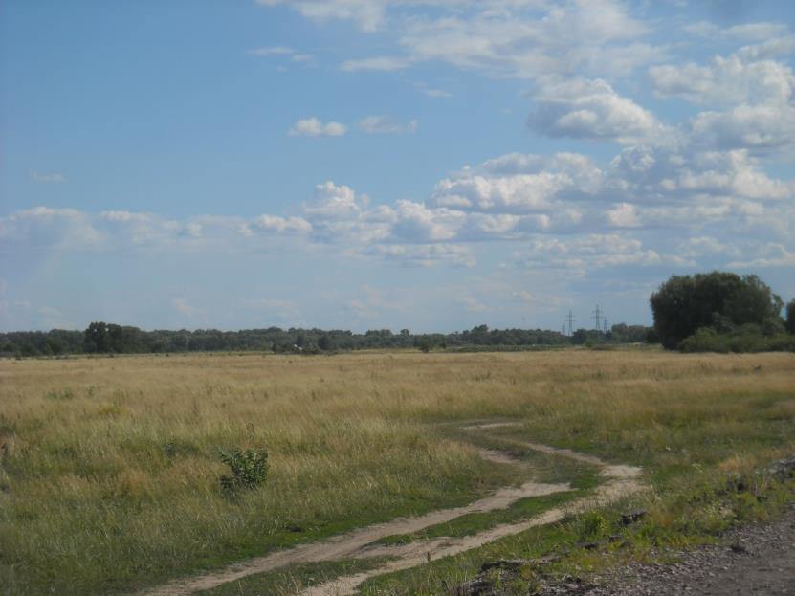
24.Поселення «Новоселівська заплава-2»(ЮрковХутор)(частково)
V–ІІ тис. до н. е., середина І тис., ХІ–ХІІІ, ХVІ–ХVІІ ст.
Пам'ятка археології місцевого значення. Фото червень 2019 р.
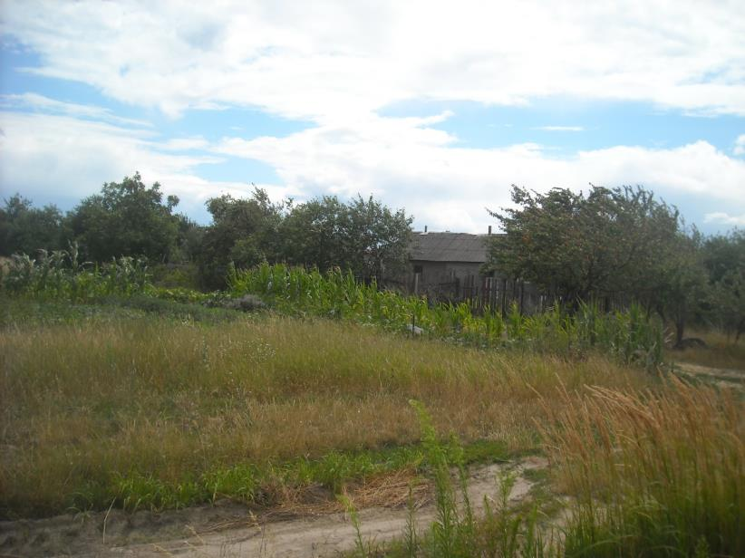
25-а. Вид з півночі
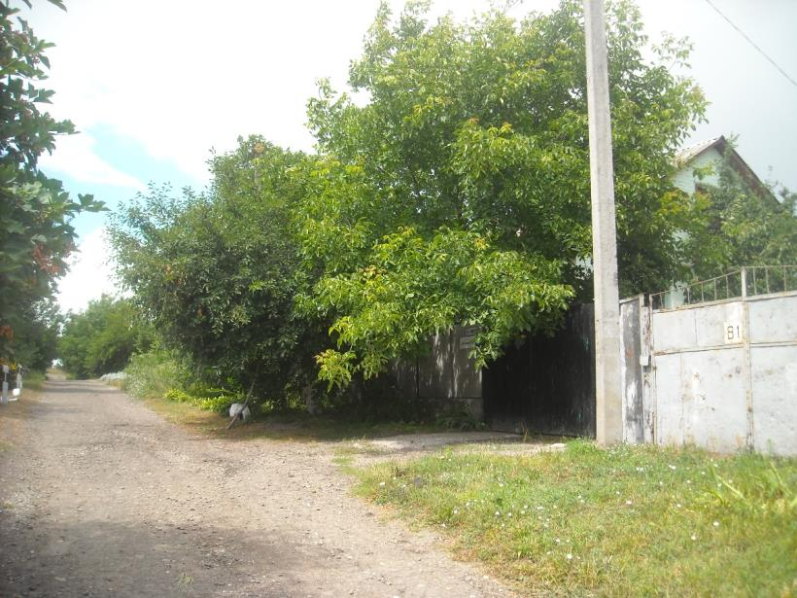
25-б. Вид з півдня
25.Поселення «Кукашани-1» (частково). на східній околиці міста (район пров. 2-го Радищева). ІІ тис. до н. е.,ІІІ–V ст. Х–ХІІІ ст.
Пам'ятка археології місцевого значення. Фото червень 2019 р.
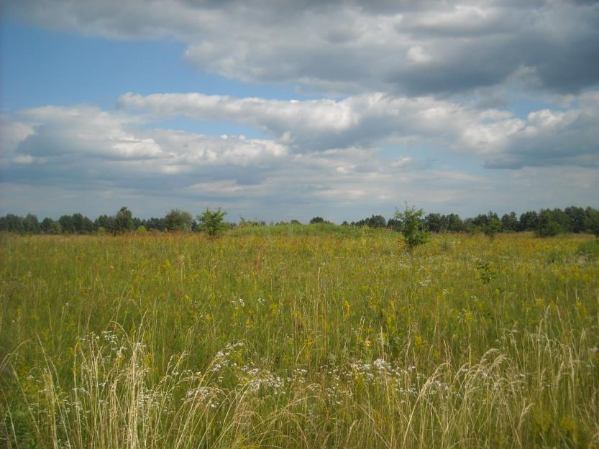

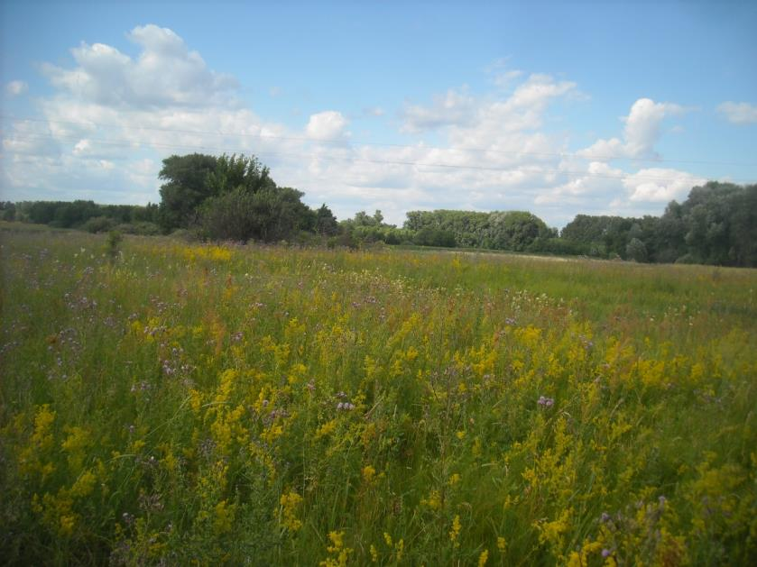
26.Поселення «Єньків Хутір-4»,с. Єньків, Анисівська сільська рада Чернігівського району. ХІІ – початок ХІІІ ст.
Пам'ятка археології місцевого значення. Фото червень 2019 р.

Щойно виявлені об’єкти археологічної спадщини
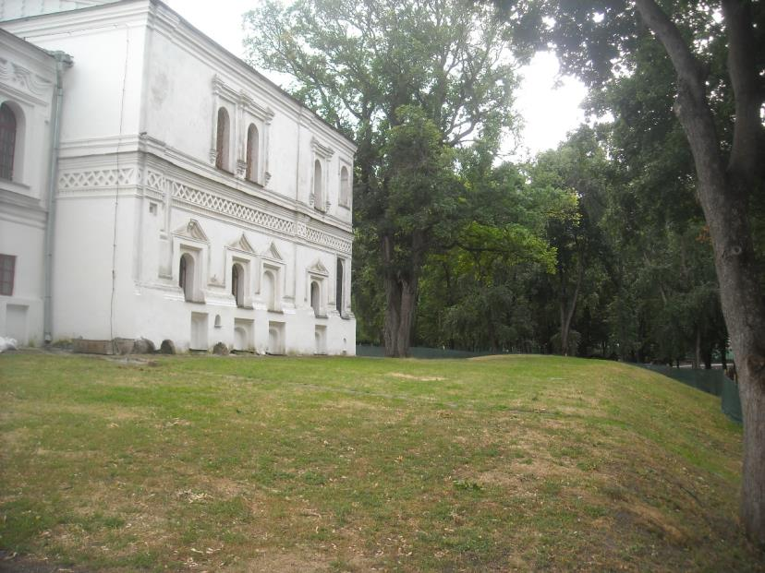

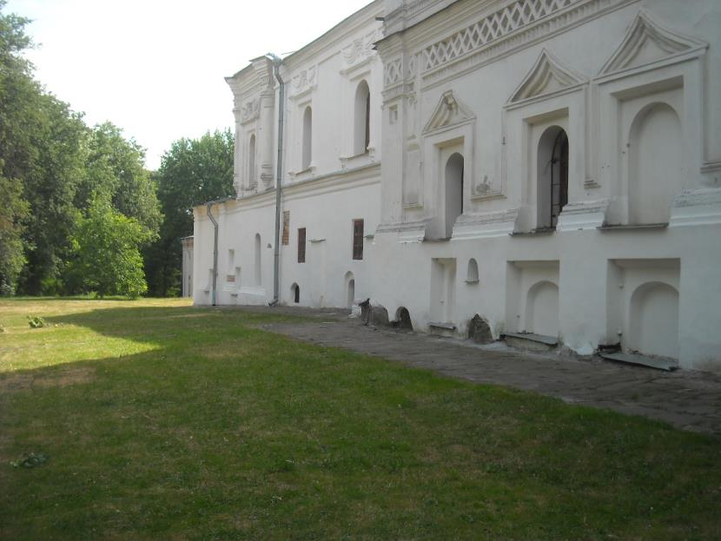
27.Залишки гідротехнічної споруди. У південній частині міста, у західній частині «Дитинця» (Валу), біля північно-західних фасаду будинку Колегіуму, врізана в оборонний вал. Щойно виявлений об’єкт. Фото червень 2019 р.

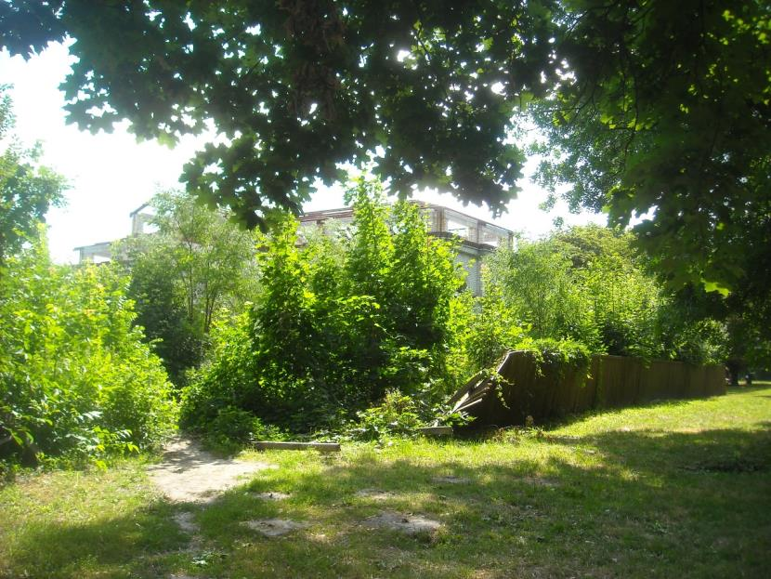
28-а. Місце розташування фундаменту ансамблю будинків магістрату
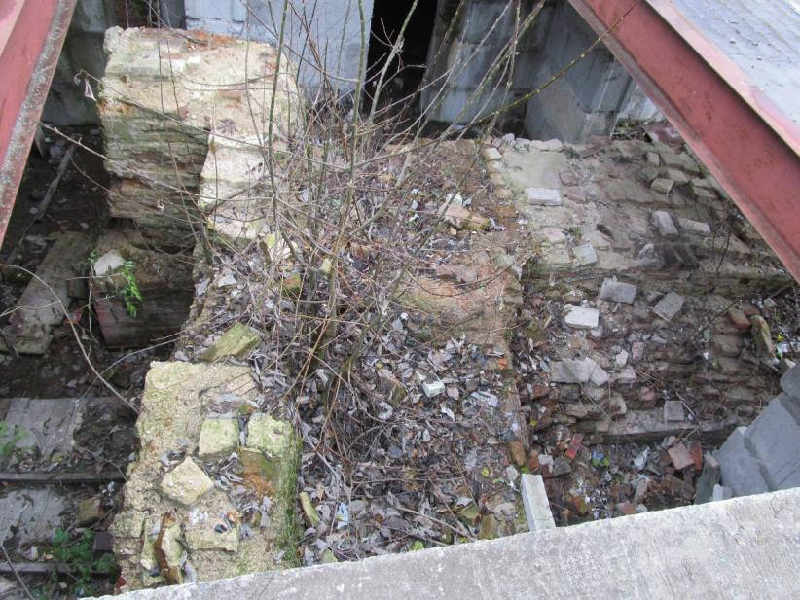
28-б. Фундаменти ансамблю будинків магістрату м. Чернігова
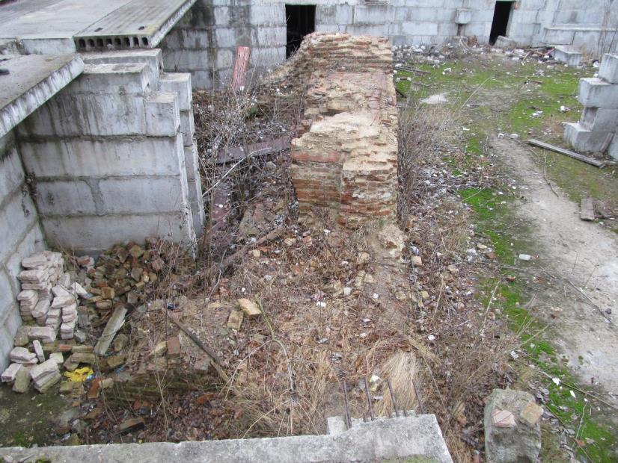
28-в. Фундаменти ансамблю будинків магістрату м. Чернігова

28. Фундаменти ансамблю будинків магістрату м. Чернігова (2 об’єкти) у північній частині «Дитинця» (Валу), в зоні незавершеного будівництва – відтворення Будинку дворянських зібрань поблизу Чернігівського обласного художнього музею (вул. Музейна, 6-А).
Кінець ХVІІ–ХVІІІ ст.
Щойно виявлений об’єкт.Фото листопад 2018, червень 2019 р.

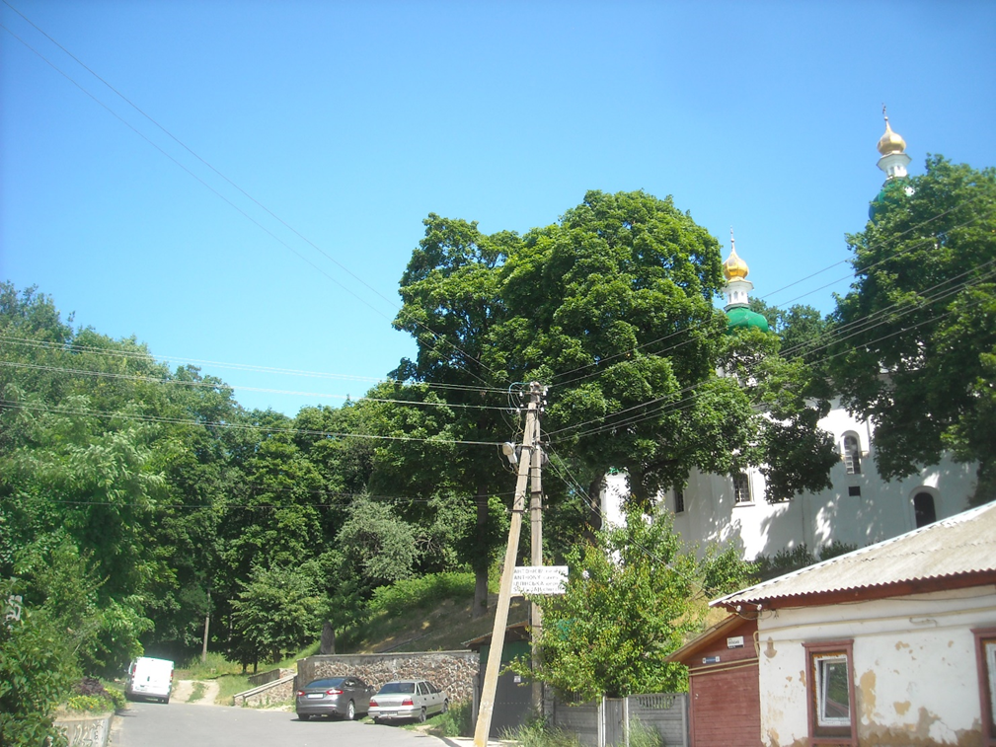

29.Територія колишнього Іллінського монастиря (19 об’єктів).У південно-західній частині міста, у схилах центральної частини Болдиної гори, обабіч Іллінського яру, поблизу Іллінської церкви. ХІ–ХІХ ст.
Щойно виявлений об’єкт.Фото червень 2019 р.

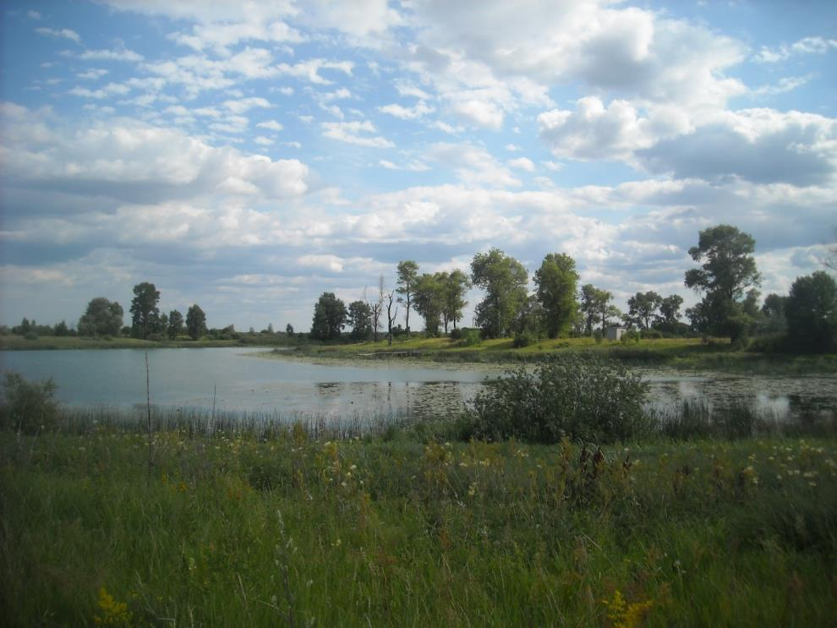
30-а. Поселення «Глушець»з північного сходу

30. Поселення «Глушець». За 2,5 км на південний схід від південної околиці міста (кінець вул. Успенської) і пішохідного моста через р. Десну, за 1,7 км на південний схід від кол. заводу силікатної цегли, на березі оз. Глушець.
ХІІІ–ХІV ст.
Щойно виявлений об’єкт.Фото червень 2019 р.

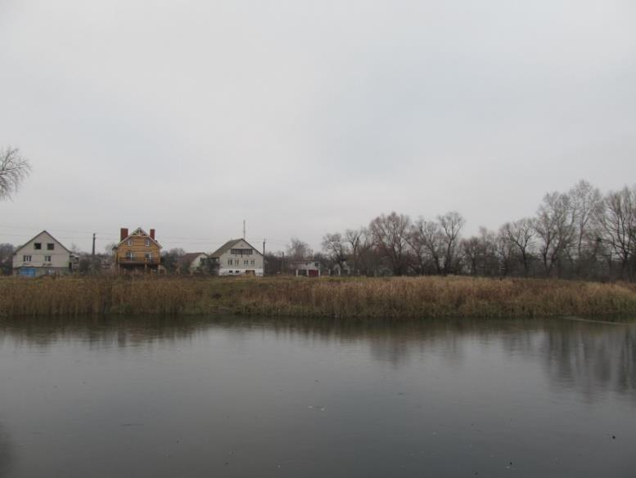

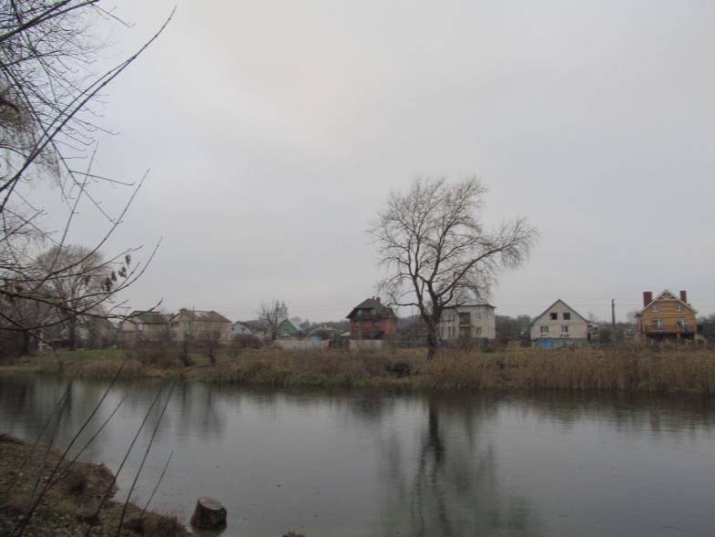
31.Поселення «Пролетарський Гай-2» За 0,6 км на південьвідпівденноїоколиціміста (кінець вул. Успенської), в урочищі Святе (Пролетарський Гай), по вул. Урочище Святе, 9, 9/3, 10, 11, 12-б, 15, 18, 21, 21-А, садиби № 4 садового товариства «Ластівка» та садиби № 1 садового товариства «Восход».
V–І тис. до н. е., І тис., ХІІ–ХІІІ ст. Щойно виявлений об’єкт.
Фото листопад 2018 р.

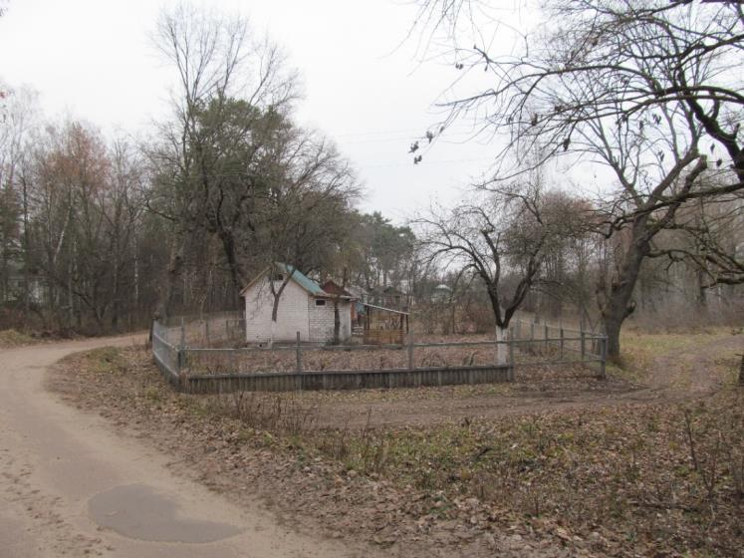
31-а. Поселення «Пролетарський Гай-2»з півдня
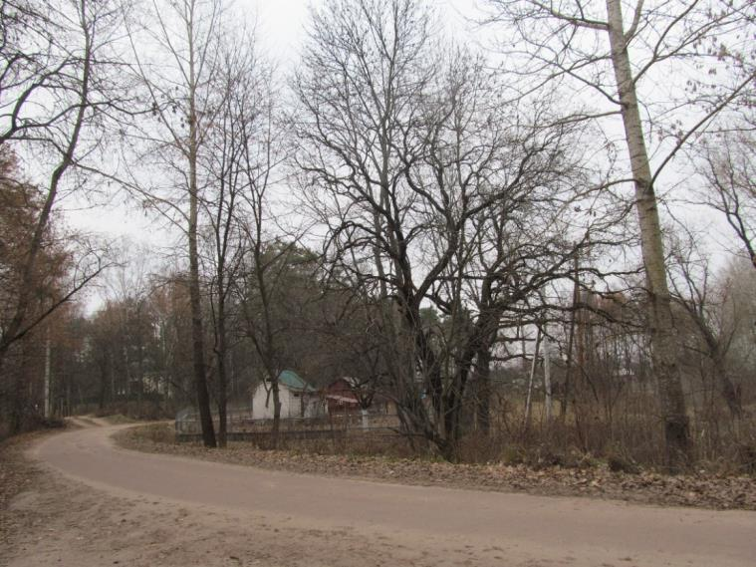
31.Поселення «Пролетарський Гай-2» За 0,6 км на південьвідпівденноїоколиціміста (кінець вул. Успенської), в урочищі Святе (Пролетарський Гай), по вул. Урочище Святе, 9, 9/3, 10, 11, 12-б, 15, 18, 21, 21-А, садиби № 4 садового товариства «Ластівка» та садиби № 1 садового товариства «Восход».
V–І тис. до н. е., І тис., ХІІ–ХІІІ ст.Щойно виявлений об’єкт.
Фото листопад 2018 р.
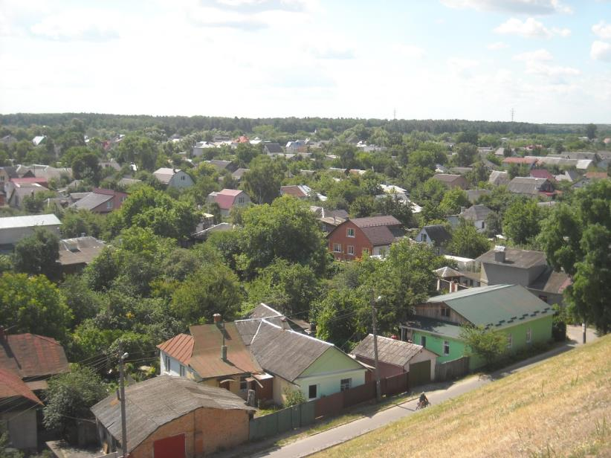
32-а. Загальний вигляд поселення «Лісковиця-1»
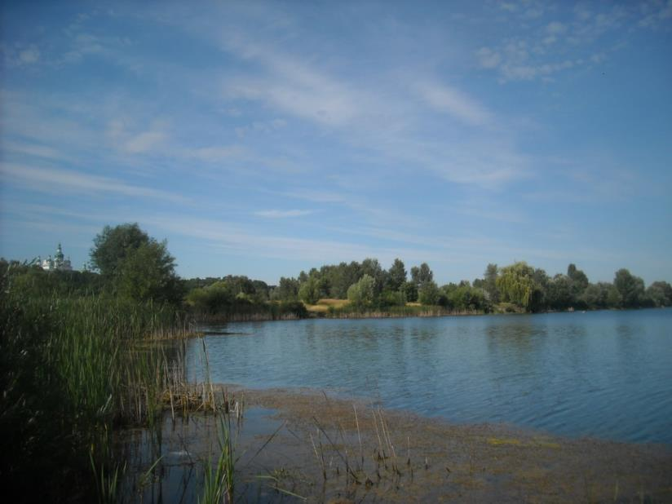
32-б. Поселення «Лісковиця-1» з південного заходу
32. Поселення «Лісковиця-1». На південно-західній околиці міста, в урочищі Лісковиця (закінчення вулиць Варзара і Бланка). ІІІ–І тис. до н. е., початок І тис.Щойно виявлений об’єкт.Фото червень 2019 р.
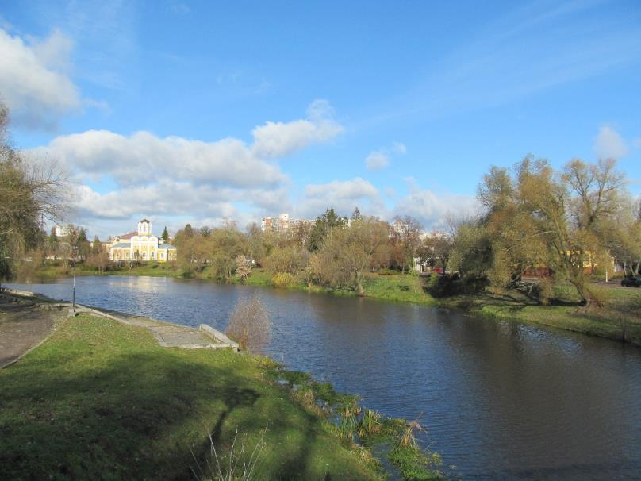
33-а. Поселення «Білий міст»з півдня
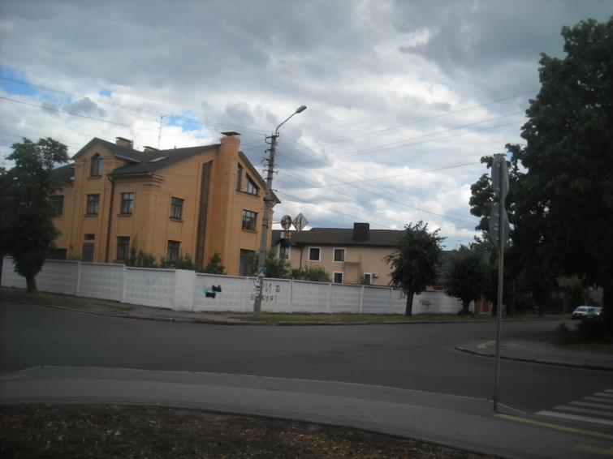
33-а. Поселення «Білий міст»з північного заходу
33. Поселення «Білий міст». У центральній частині міста, в районі 407-го Військового госпіталю, між вулицями Гетьмана Полуботка (в районі садиб 29, 31, 39) та Лермонтова та О. Міхнюка, поблизу «Білого моста» на р. Стрижень ІІ тис. до н. е., ІІІ ст. до н. е. – І ст.Щойно виявлений об’єкт.Фото червень 2019 р.
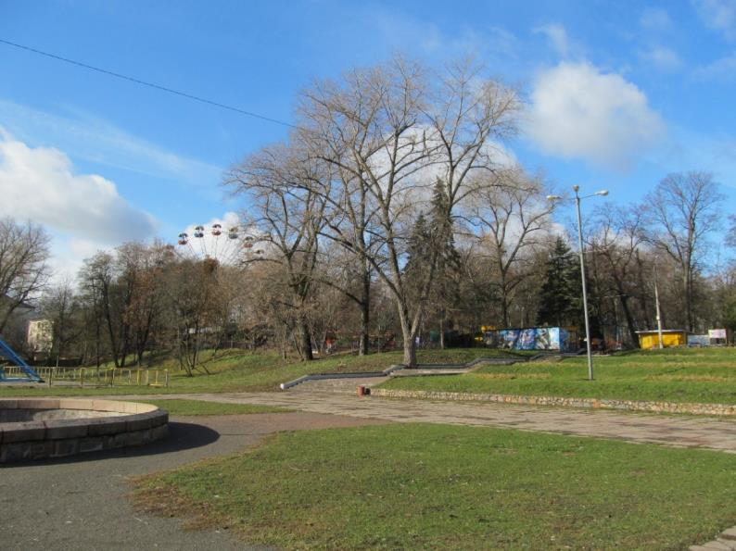
34-а. Поселення «Горсад». У південно-східній частиніміста, на території парку культури і відпочинку (урочище Горсад)
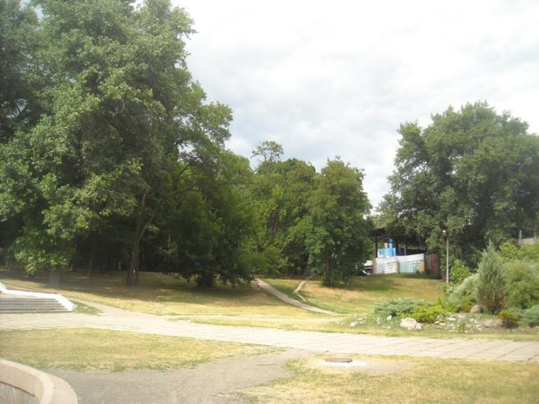
34-б. Поселення «Горсад» з південного заходу
34. Поселення «Горсад». У південно-східній частиніміста, на території парку культури і відпочинку (урочище Горсад), між вул. Молодчого та стадіоном ім. Гагаріна. ІІ тис. до н. е., І тис., ХІ–ХІІІ, XVII–XVIII ст.
Щойно виявлений об’єкт.Фото червень 2019 р.

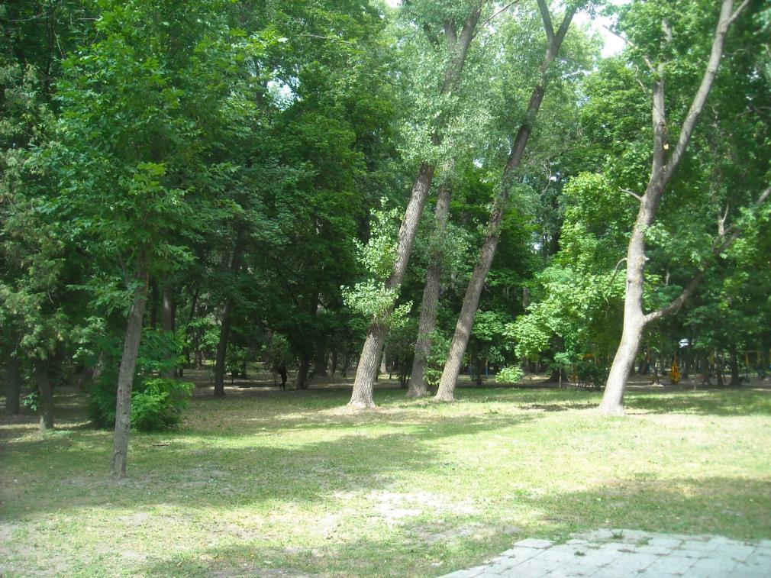
34-в. Центральна частина поселення «Горсад»

34. Поселення «Горсад». У південно-східній частиніміста, на території парку культури і відпочинку (урочище Горсад), між вул. Молодчого та стадіоном ім. Гагаріна. ІІ тис. до н. е., І тис., ХІ–ХІІІ, XVII–XVIII ст.
Щойно виявлений об’єкт.Фото червень2019 р.

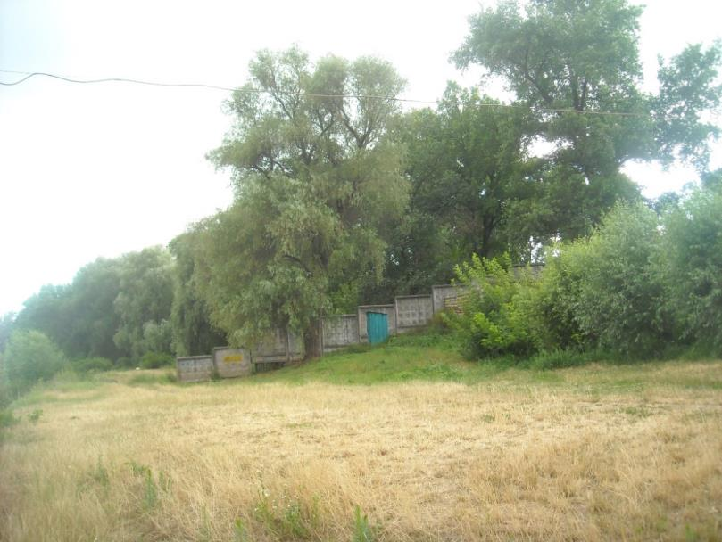
35-а. Поселення «Садиба Дуніна-Борковського» зі сходу
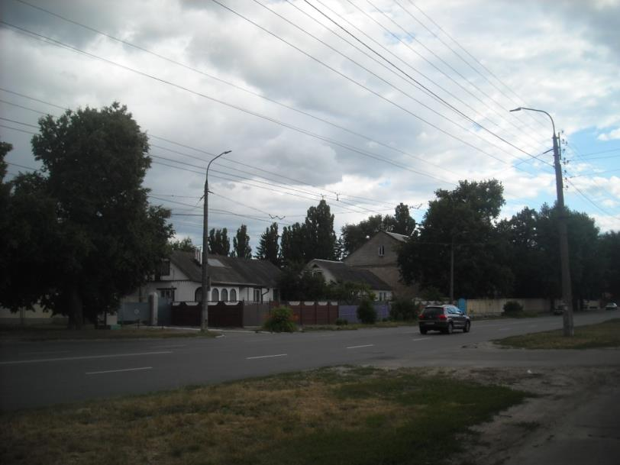
35б-. Поселення «Садиба Дуніна-Борковського»з північного сходу
35. Поселення «Садиба Дуніна-Борковського». У південно-східній частиніміста, на території військової частини А0870 (вул. Шевченка, 105) та кол. садиби Д.К. Дуніна-Борковського. І тис.,XVII–XVIII ст.Щойно виявлений об’єкт.
Фото червень 2019 р.

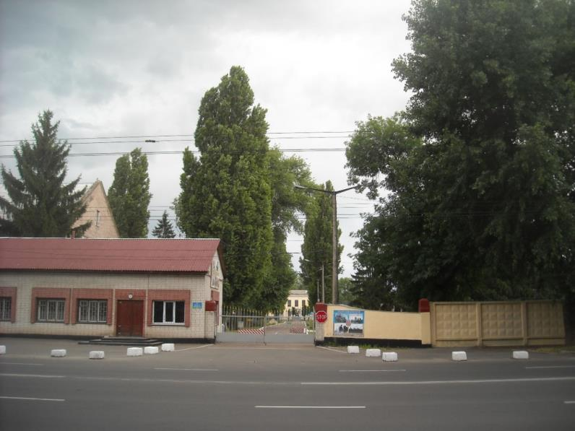
35-в. Поселення «Садиба Дуніна-Борковського»з півночі
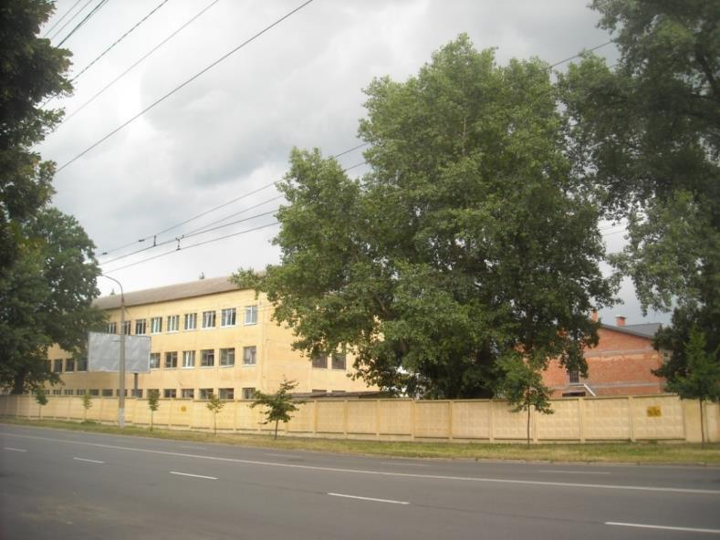
35-г. Вид на західну частину поселення «Садиба Дуніна-Борковського»
35. Поселення «Садиба Дуніна-Борковського». У південно-східній частиніміста, на території військової частини А0870 (вул. Шевченка, 105) та кол. садиби Д.К. Дуніна-Борковського. І тис.,XVII–XVIII ст.Щойно виявлений об’єкт.
Фото червень 2019 р.
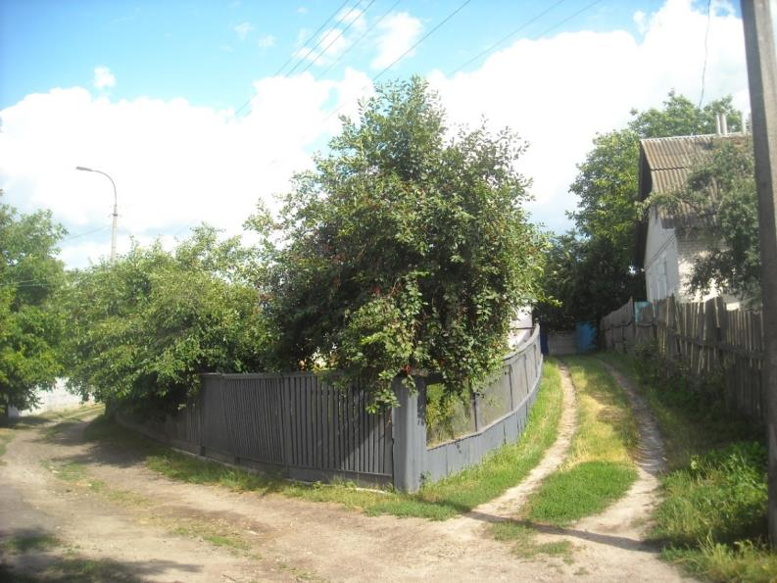
36-а. Поселення «Бобровиця-1» в районі вул. Яблуневої, 3-А
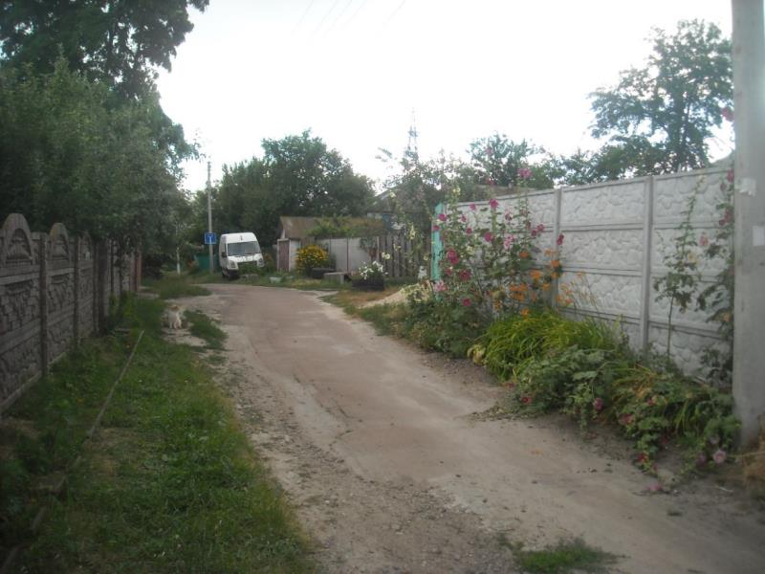
36-б. Поселення «Бобровиця-1» в районі вул. Рахматуліна, 53-А
36. Поселення «Бобровиця-1». У східній частині міста (Бобровиця), в районі вулиць Д. Бортнянського, 30, Річкової, Рахматуліна, 39, 53-А, 89, Яблуневої, 3-А, пров. Д. Бортнянського, 6 ІІ–І тис. до н. е.Щойно виявлений об’єкт.
Фото червень 2019р
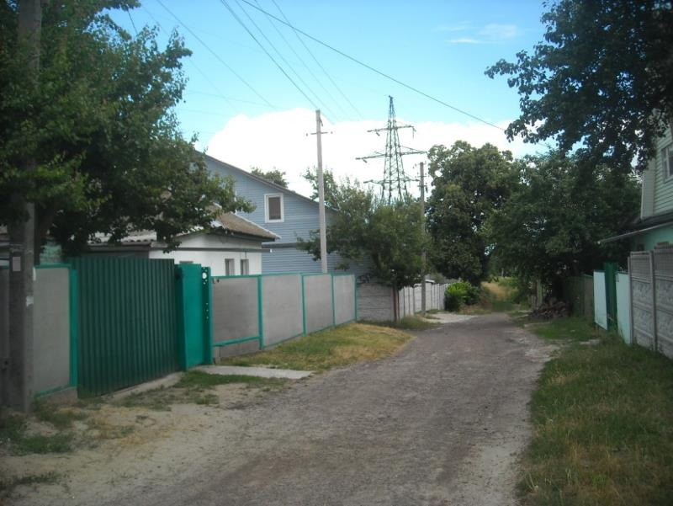
36-в. Поселення «Бобровиця-1» в районі вул. Річкової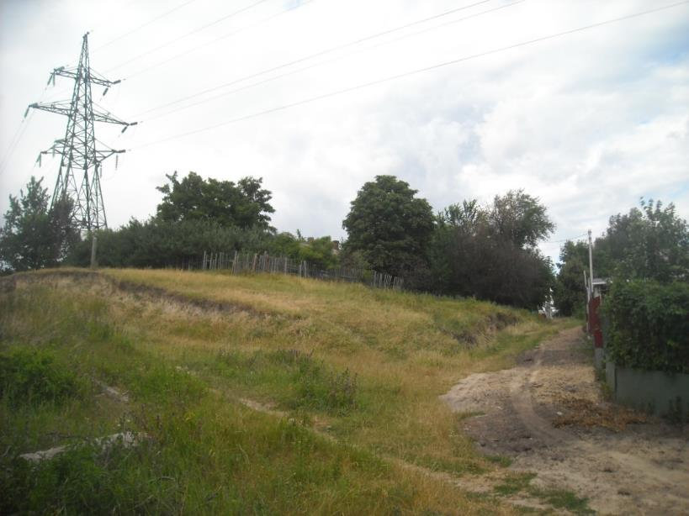
36-в. Поселення «Бобровиця-1» в районі вул.Рахматуліна, 39
36. Поселення «Бобровиця-1». У східній частині міста (Бобровиця), в районі вулиць Д. Бортнянського, 30, Річкової, Рахматуліна, 39, 53-А, 89, Яблуневої, 3-А, пров. Д. Бортнянського, 6 ІІ–І тис. до н. е.Щойно виявлений об’єкт.
Фото червень 2019 р.
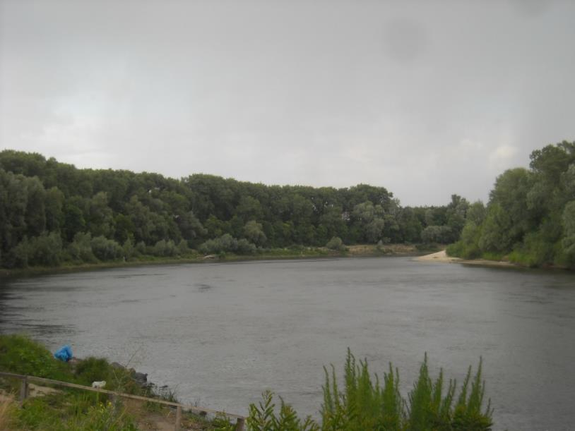
37-а. Поселення «Бобровиця-2»в урочищі Переправа
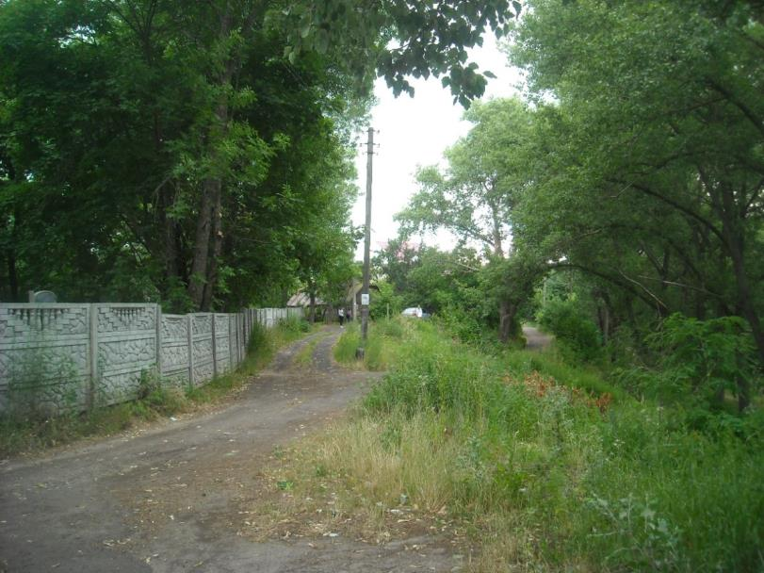
37-б. Поселення «Бобровиця-2»в районі кладовища
37. Поселення «Бобровиця-2». Усхідній частиніміста (Бобровиця), в районі вул. Шевченка, 109-б, вул. Рахматуліна, 29-а і 35, кладовища, в урочищі Переправа. І тис. до н. е., І тис., ХІ–ХІІІ ст.Щойно виявлений об’єкт.
Фото червень2019 р.
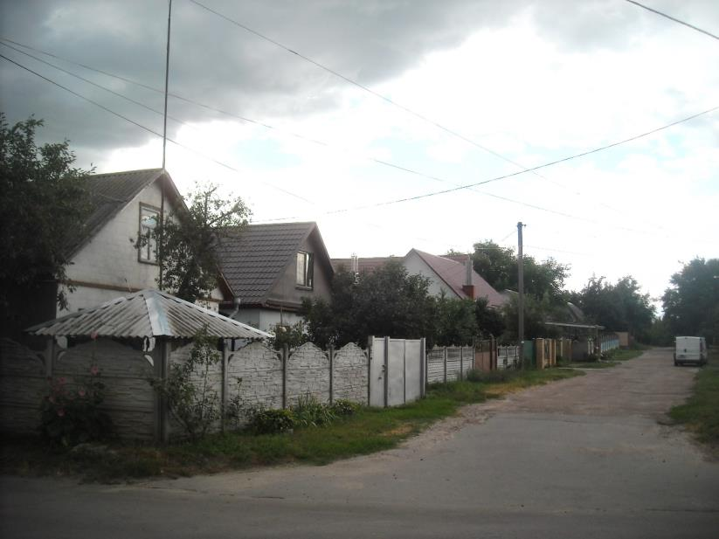
37-в. Поселення «Бобровиця-2» в районі вул. Рахматуліна, 29-а і 35
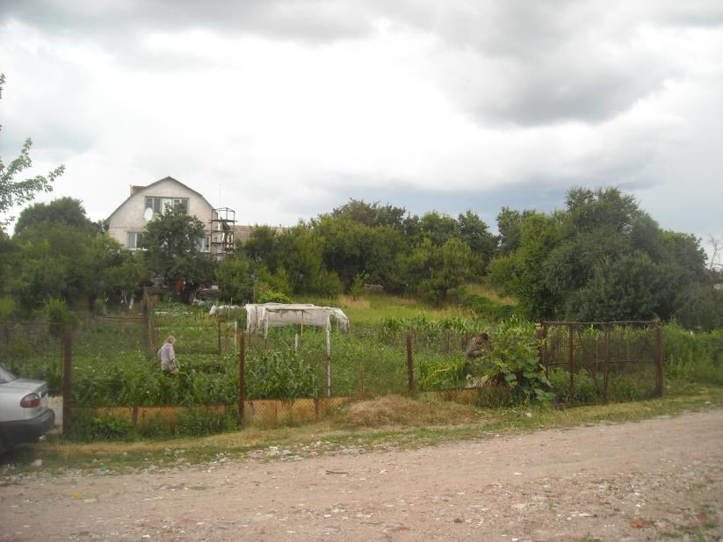
37. Поселення «Бобровиця-2». Усхідній частиніміста (Бобровиця), в районі вул. Шевченка, 109-б, вул. Рахматуліна, 29-а і 35, кладовища, в урочищі Переправа. І тис. до н. е., І тис., ХІ–ХІІІ ст.Щойно виявлений об’єкт.
Фото червень2019 р.
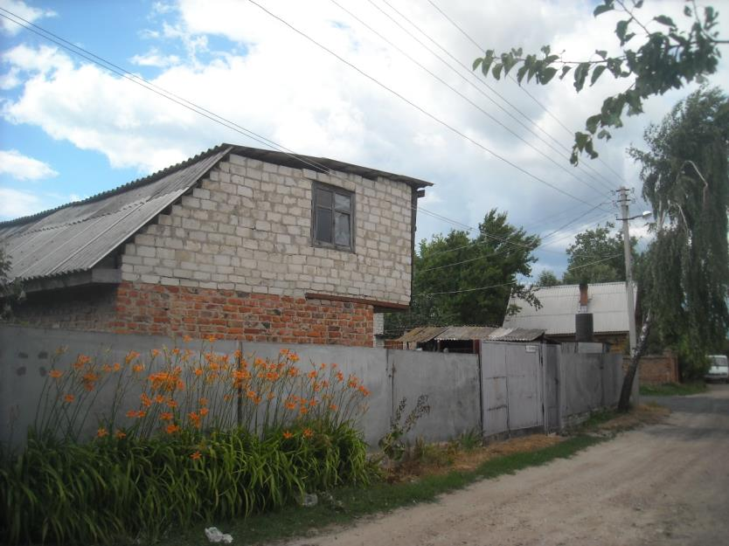
38-а. Поселення «Бобровиця-3» в районі вул. Рахматуліна, 125-В, Шкільна, 15
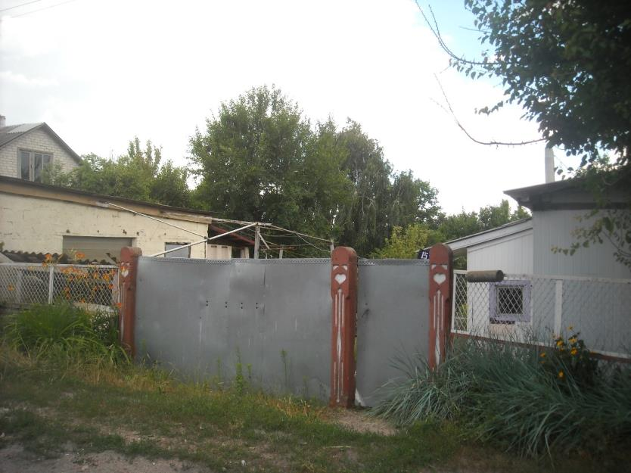
38. Поселення «Бобровиця-3». У східній частині міста (Бобровиця),
в районі вул. Рахматуліна, 125-В, Шкільна, 15 та 1-го пров. Рахматуліна 3 і 4.
ІІ тис. до н. е., І тис.
Щойно виявлений об’єкт. Фото червень 2019 р.
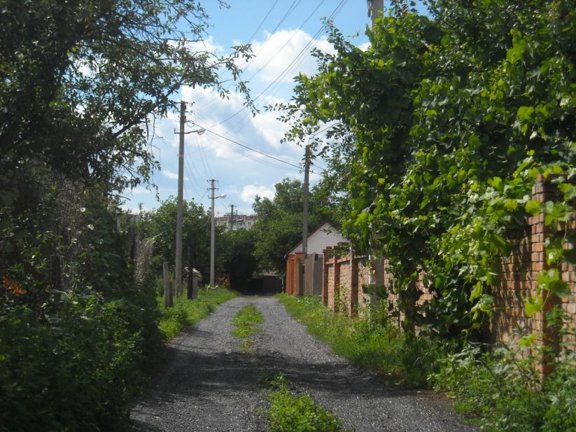
38-б. Поселення «Бобровиця-3» в районі1-го пров. Рахматуліна 3 і 4
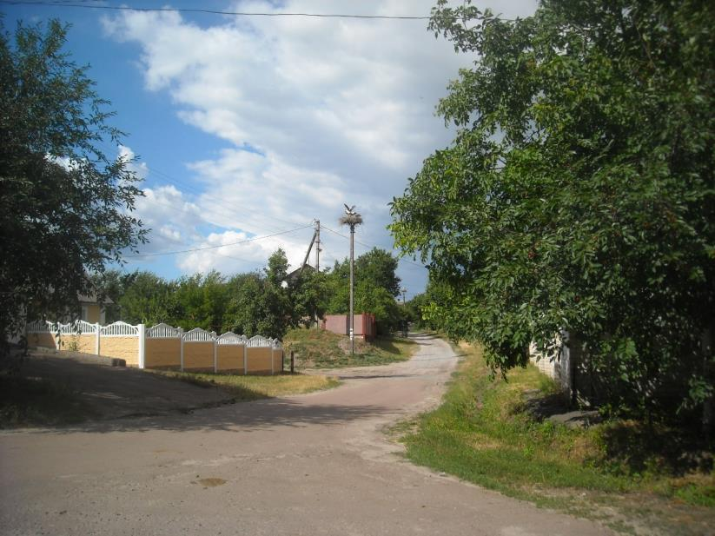
38.Поселення «Бобровиця-3». У східній частині міста (Бобровиця),
в районі вул. Рахматуліна, 125-В, Шкільна, 15 та 1-го пров. Рахматуліна 3 і 4.
ІІ тис. до н. е., І тис.
Щойно виявлений об’єкт. Фото червень 2019 р.
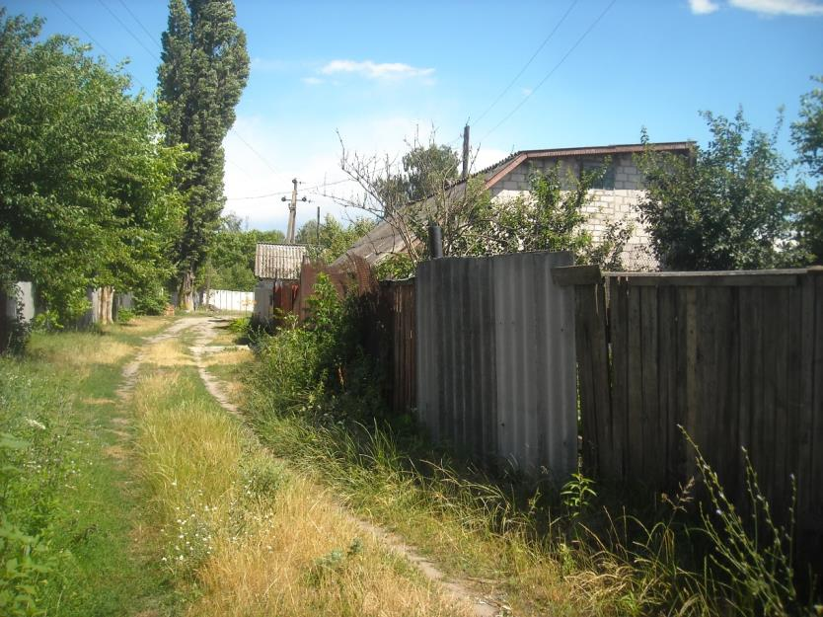
39-а. Поселення «Бобровиця-4»в районі вул. Піщаної
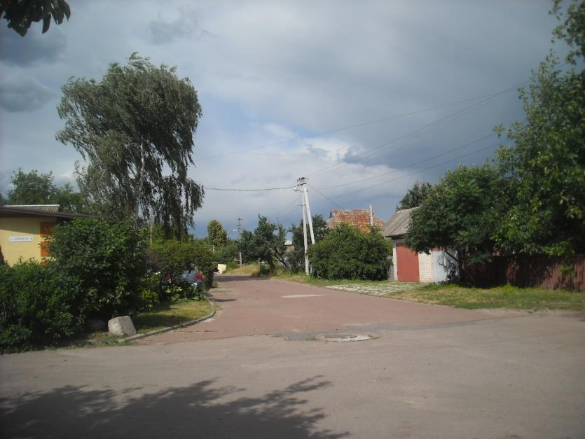
39. Поселення «Бобровиця-4». У східній частині міста (Бобровиця),
в районі вулиць Сосницької, 140/1 та Піщаної .
ІІ–І тис. до н. е., І тис., ХVIIІ ст.
Щойно виявлений об’єкт. Фото червень 2019 р.
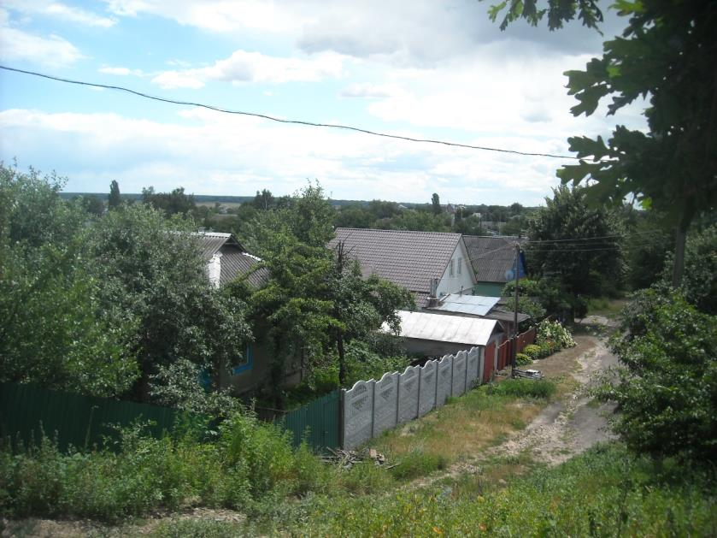

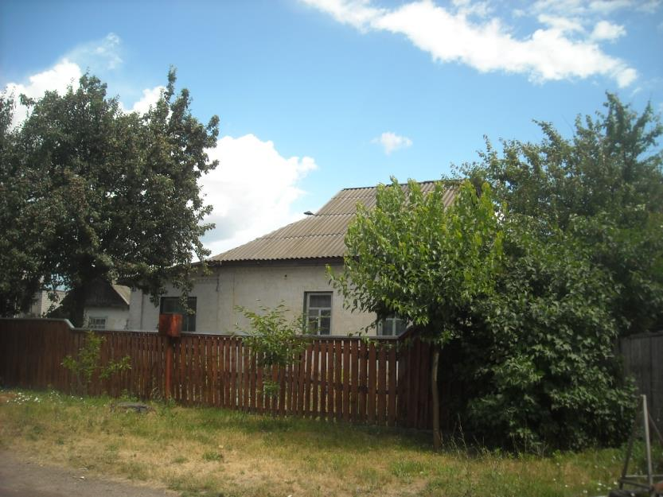
40. Поселення «Кукашани-2». У східній частині міста (Бобровиця),
в районі вул. Яцівської, 9. ІІ–І тис. до н. е.Щойно виявлений об’єкт.
Фото червень 2019 р.
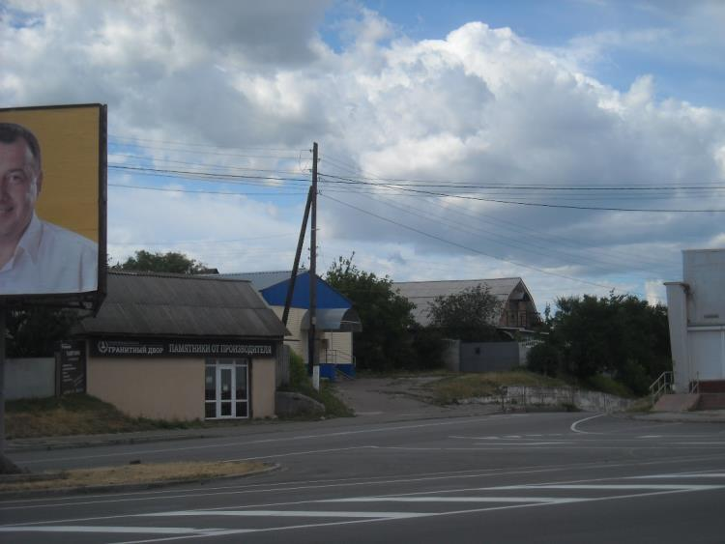

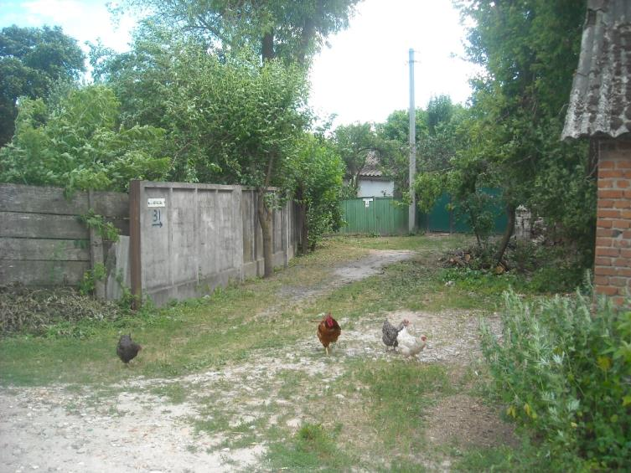

41. Поселення «Кленове». Усхідній частиніміста (Бобровиця), в районі вул. Кленової, 4-а. Х–ХІ ст.Щойно виявлений об’єкт.
Фото червень 2019 р.

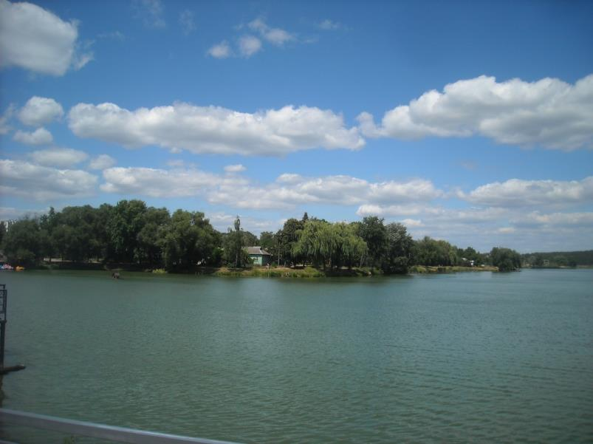
42-а.Поселення «Стрижень-2» з південного сходу.
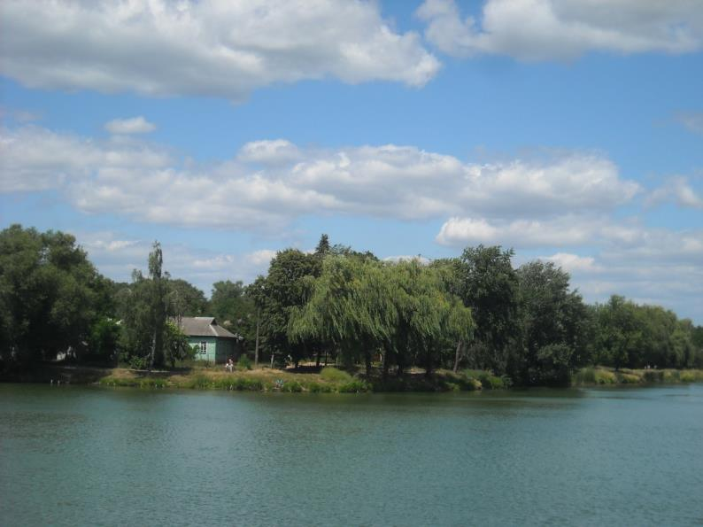

42. Поселення «Стрижень-2». У північнійчастині міста, в районіпров. 3-го Добровольців, 23, за 0,16-0,27 км на північ від південної дамби на р. Стрижень, навпроти урочища Ялівщина.ХІ–ХІІ, ХVIIІ–XIX ст.
Щойно виявлений об’єкт. Фото червень 2019 р.
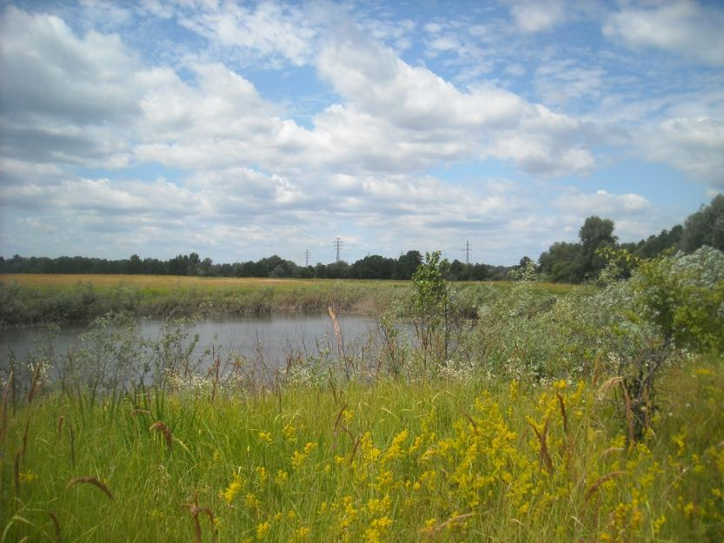
43-а.Поселення «Карасне-Печі» з північного сходу
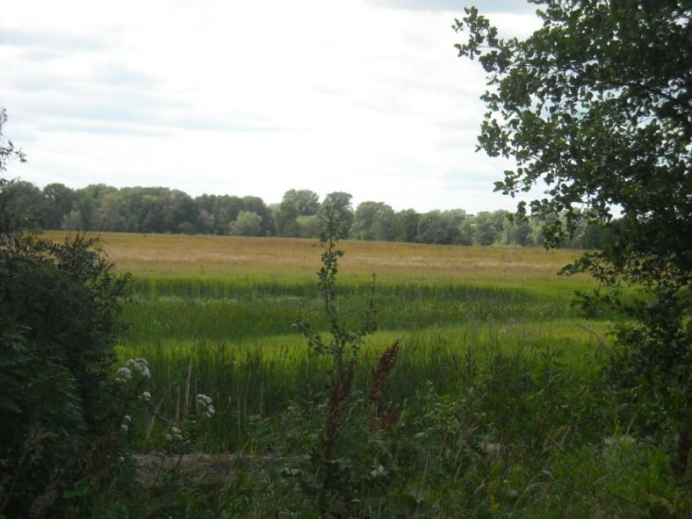
43-б.Поселення «Карасне-Печі» Зі сходу на південну часину
43.Поселення «Карасне-Печі». За 3,5 км на південь від південної околиці міста (кінець вул. Успенської), на захід від автодороги Чернігів – Київ.
ІІ тис. до н. е., ХІ–ХІІ ст.Щойно виявлений об’єкт. Фото червень 2019 р.
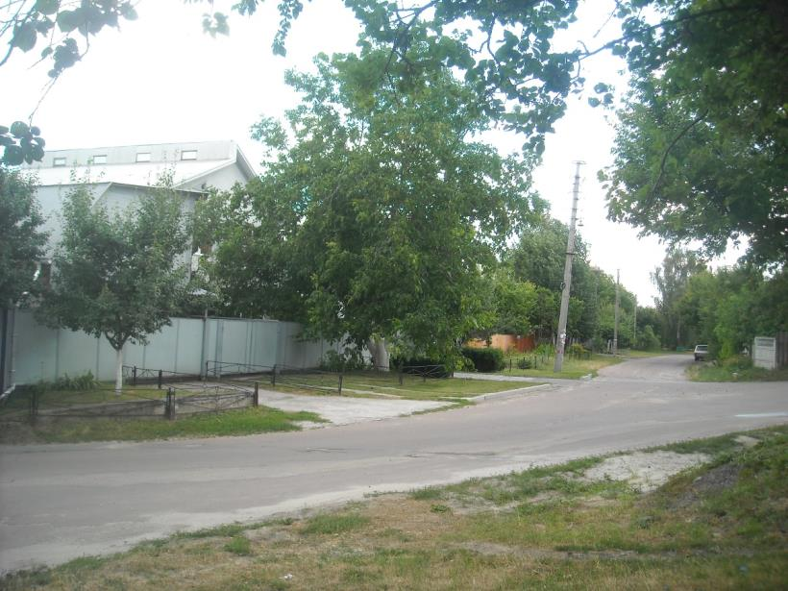
44-а. Поселення «Заплава» (частина) з півночі
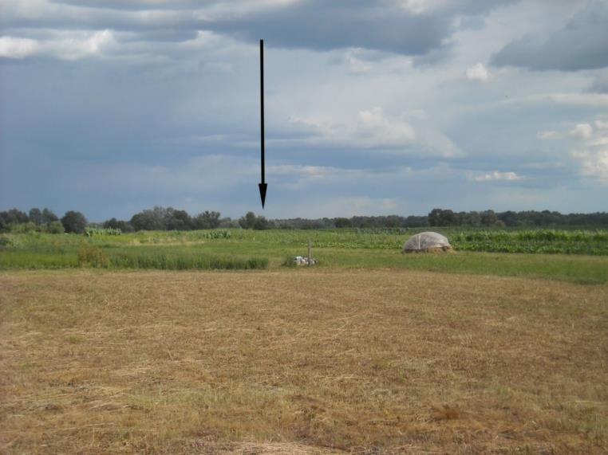
44-а. Поселення «Заплава» (частина) з півдня
44. Поселення «Заплава» (частина). На східній околиці міста (кол. с. Бобровиця), в районі вул. Рахматуліна, 157. ІІ–І тис. до н. е., І–ІІІ, ХVІІІ ст.
Щойно виявлений об’єкт. Фото червень 2019 р.

Об’єкти археології, рекомендовані для взяття на облік
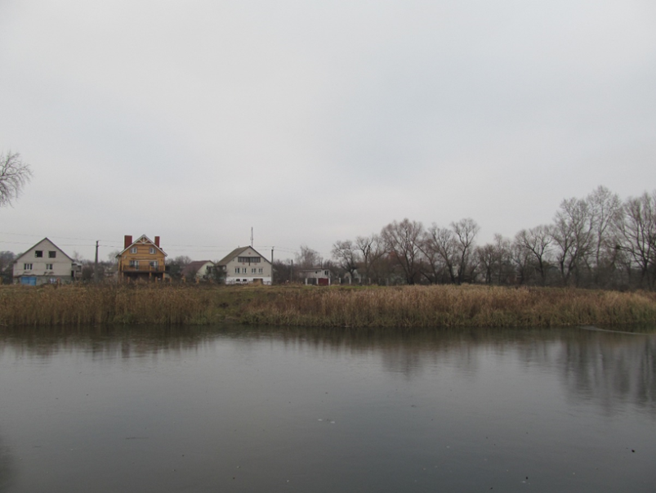

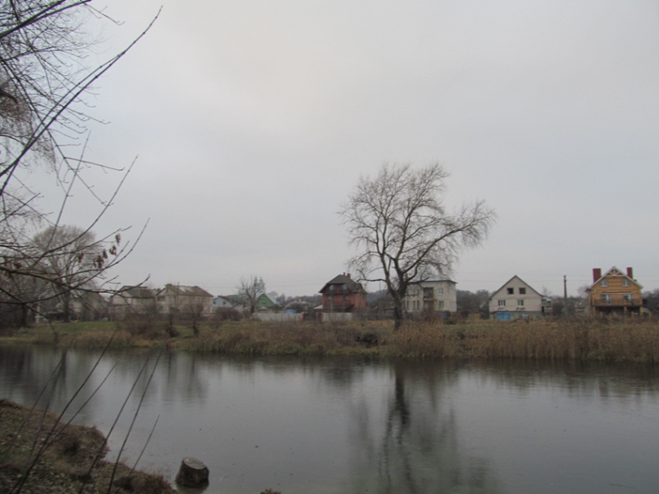
45. Комплекс об’єктів археологічної спадщини «Млиновище-2» У південній частині міста, на території «Подолу», в урочищі Лісковиця, на північно-східному березі оз. Млиновище (тепер Земснаряд). ІІ–І тис. до н. е., І тис., ХІ – поч. ХІІІ, ХVІІІ ст. На державний облік не взято.Фото листопад 2018 р.
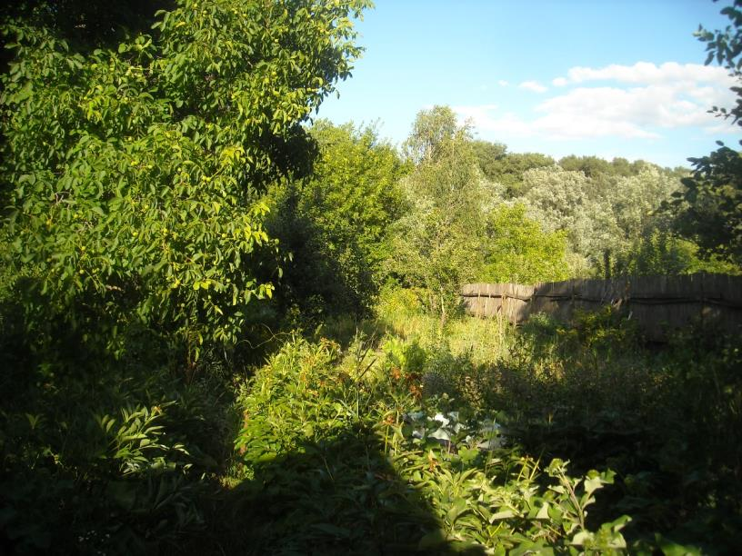

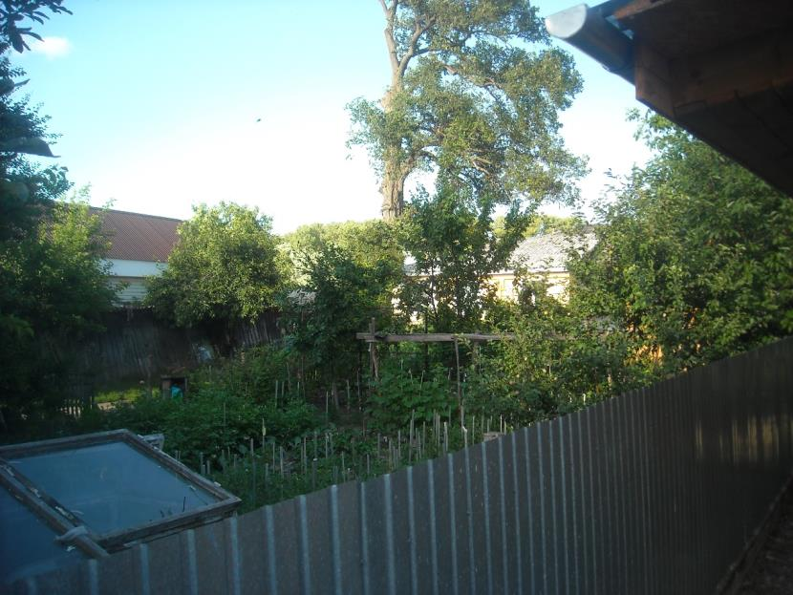

45/1. Виробничий плінфовипалювальний комплекс.
На південьвідЄлецькогоУспенськогомонастиря,по вул. Успенській.
ХІ ст.Фото червень 2019 р.
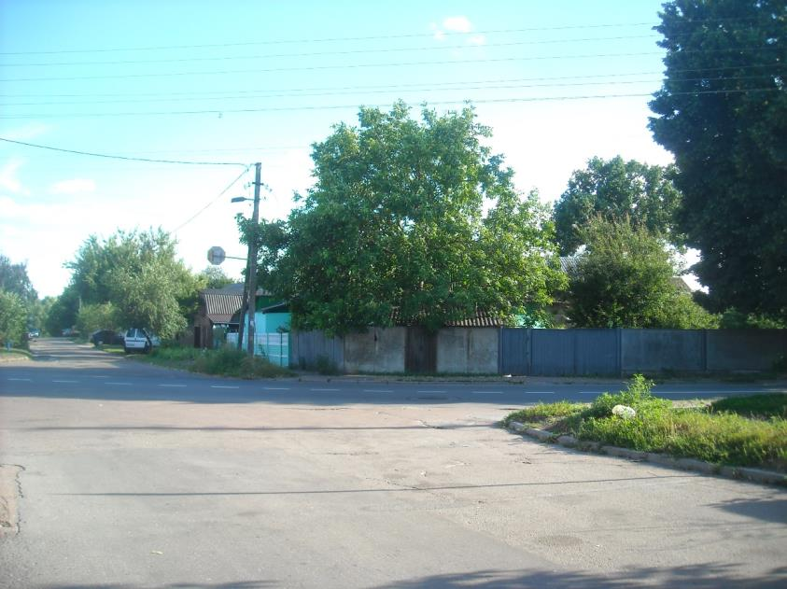

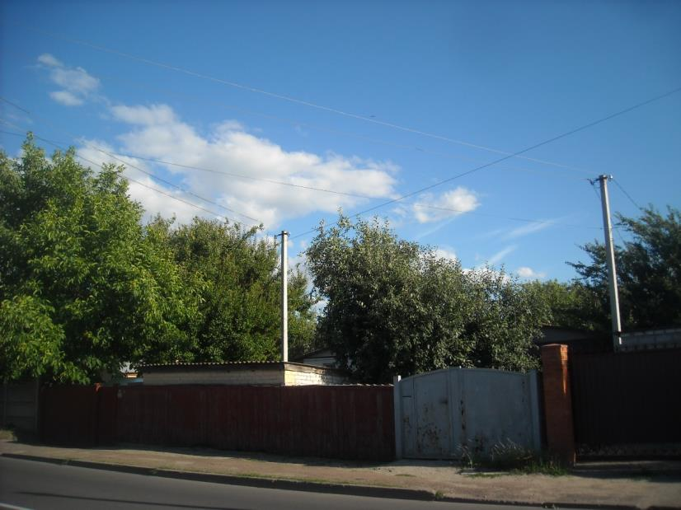
45/2. Поселення «Лісковиця-2». По вул. Лісковицькій,29, 44 та
вул. Успенській, 52/4. ІІ–І тис. до н. е., І тис., ХІ – поч. ХІІІ, ХVІІІ ст.
Фото червень 2019 р.
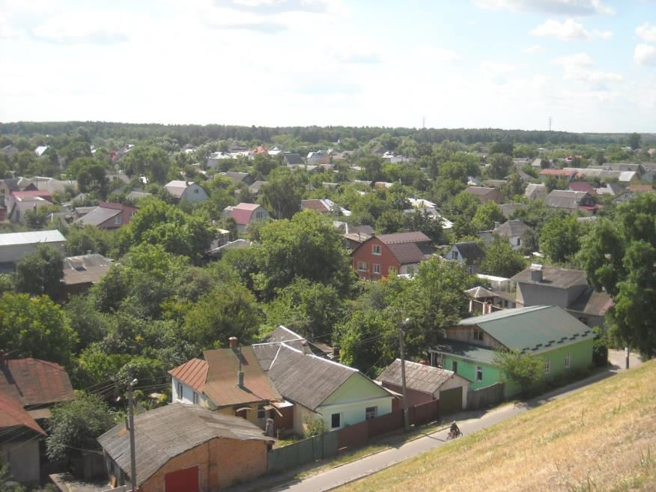

45/3. Ґрунтовий могильник. По вул. Успенській, 52/4, між вул. Успенською
та пров. Нахімова. ХІІ– ХІІІ ст. Фото червень 2019 р.

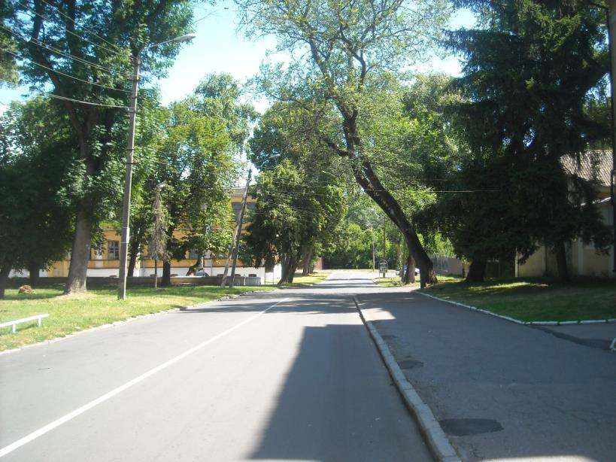

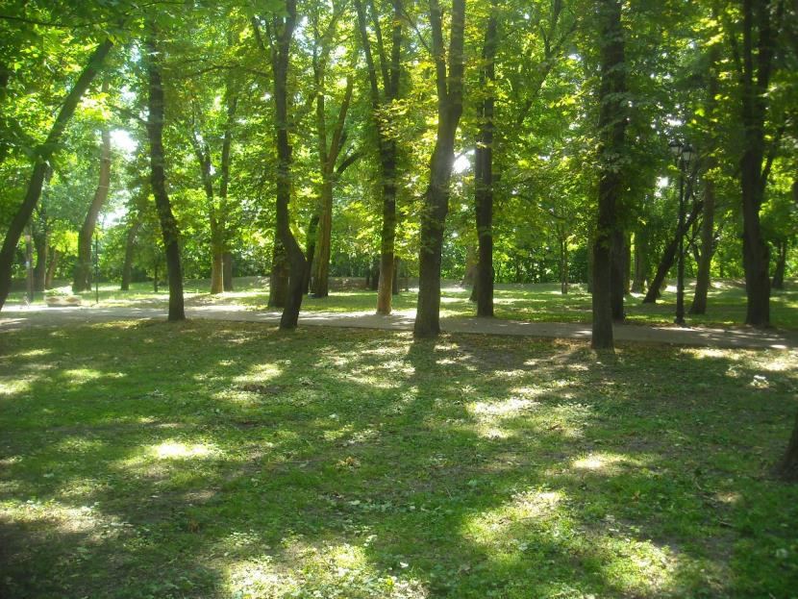

46.Поселення «Вал». У південній частині міста, на території «Дитинця»,
в урочищіВал. ІІІ–І тис. до н. е., І тис.Фото червень 2019 р.
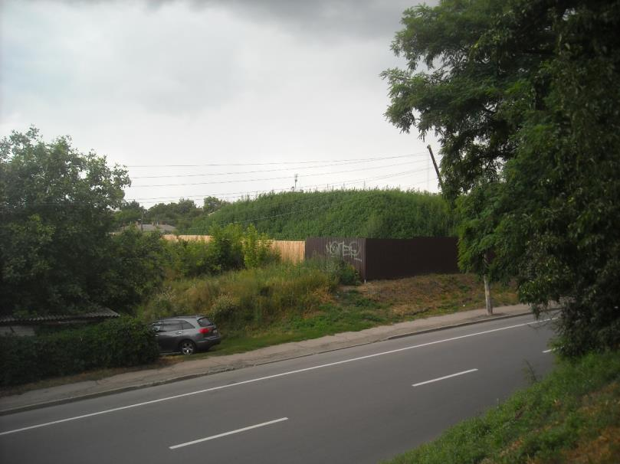
47-а. Поселення «Мис-Третяк»з південного сходу
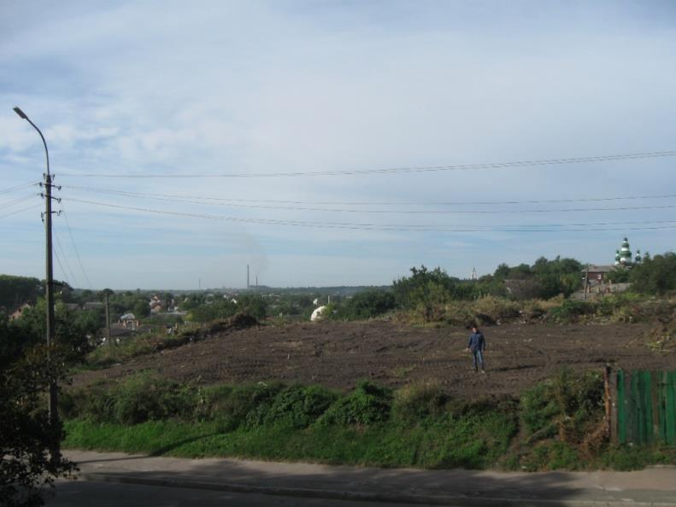
47-б. Поселення «Мис-Третяк»зі сходу
47. Поселення «Мис-Третяк». У південній частині міста, поміж вулицями Єлецькою (кол. Бєлінського), Старостриженською та пр. Миру. ІІ тис. до н. е., VIIІ, Х ст. Фото квітень, червень 2019 р.

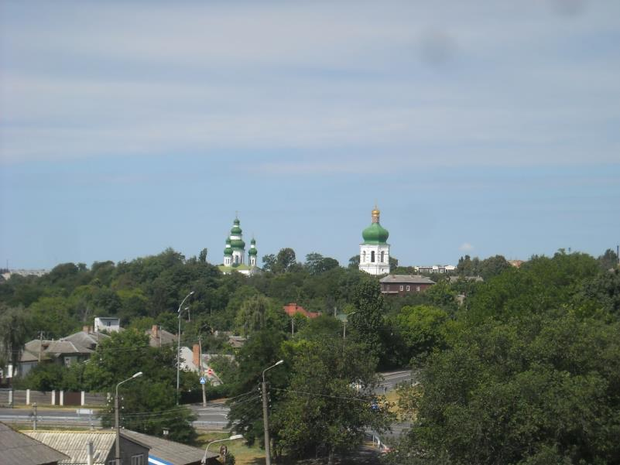
48-а. Загальний вигляд поселення «Мис-Єлецька Гора»
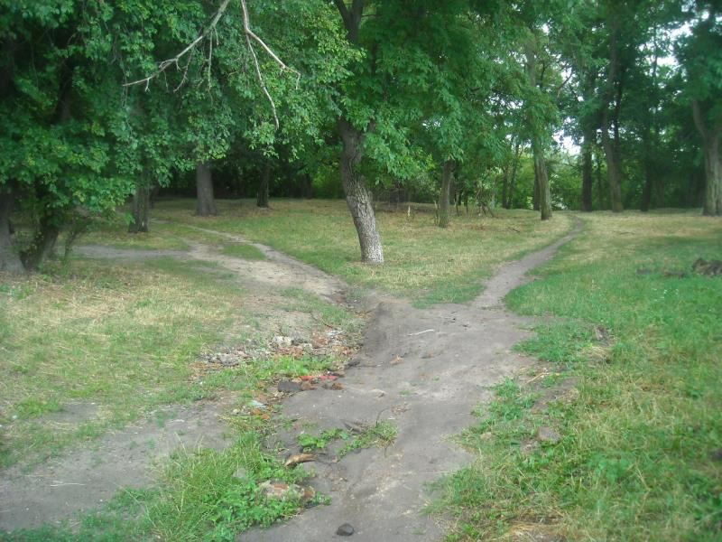
48-б. Центральна частина поселення «Мис-Єлецька Гора»
48. Поселення «Мис-Єлецька Гора». Упівденнійчастиніміста, міжвул. Князя Чорного, Тихою та Толстого, біля південно-східного кута Єлецького Успенського монастиря,в урочищі Єлецька Гора. ІІ–І тис. до н. е., І тис.
Фото квітень, червень 2019 р.
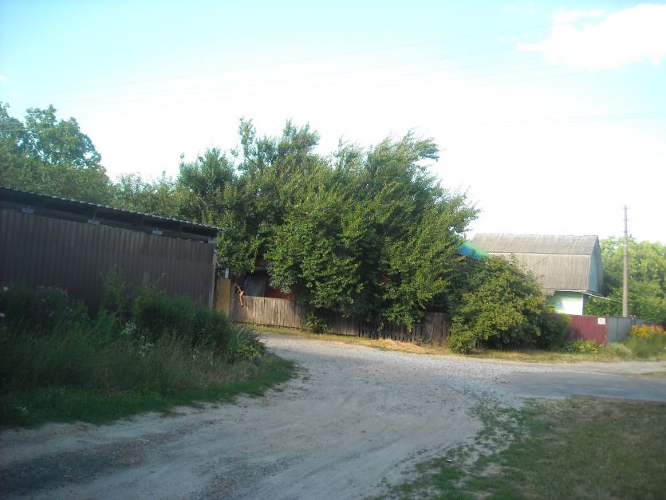
49-а. Поселення «Сіверянське» в районі вул. Колоскових
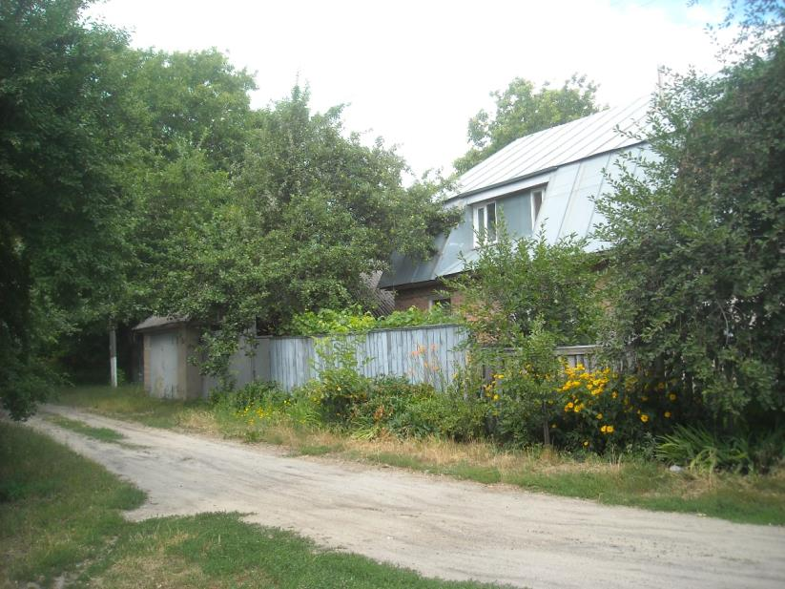
49-б. Поселення «Сіверянське» в районі вул.М. Василенка
49. Поселення «Сіверянське». У південній частині міста, в районі вул. Колоскових, 1 та пров. М. Василенка, 43, над вул. Толстого (садиби 45, 47, 49, 51, 53, 55). ІІІ–І тис. до н. е., І тис.Фото червень 2019 р.
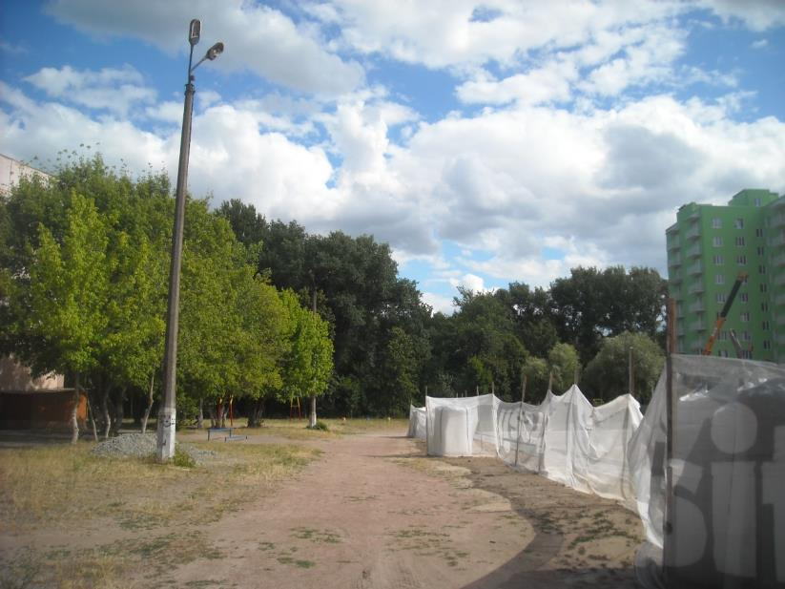

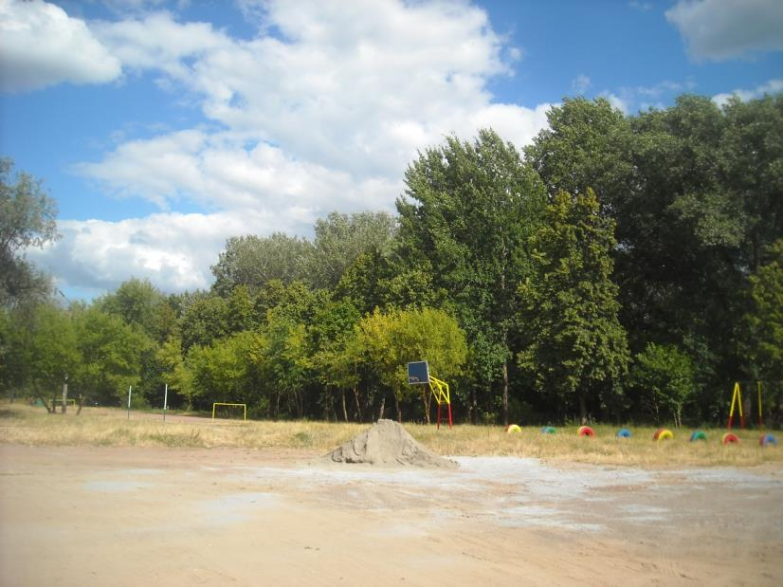
50. Поселення «Стрижень-Устя». У південно-східній частині міста, в районі забудови по вул. Шевченка, 43-а та ЗОШ № 2 (вул. Савчука, 13).
ІІ тис. до н. е., ІІІ ст. до н. е. – ІІІ, ІХ–Х ст.Фото червень 2019 р.

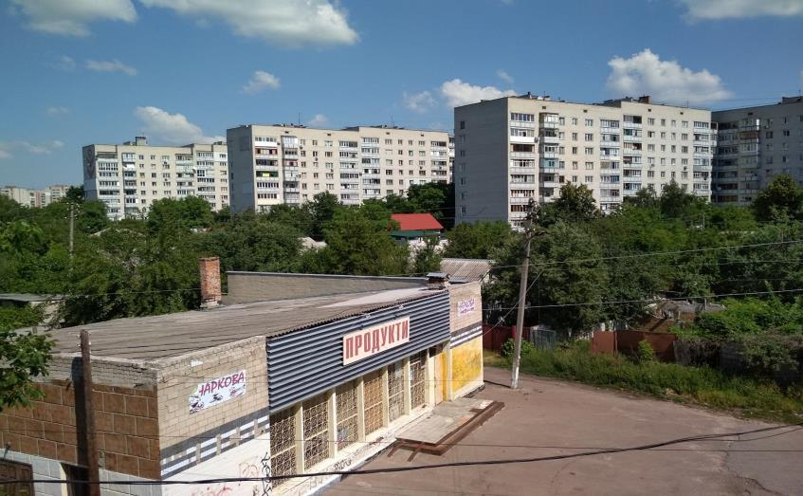
51-а. Загальний вид з південного сходу. Червень 2019 р.

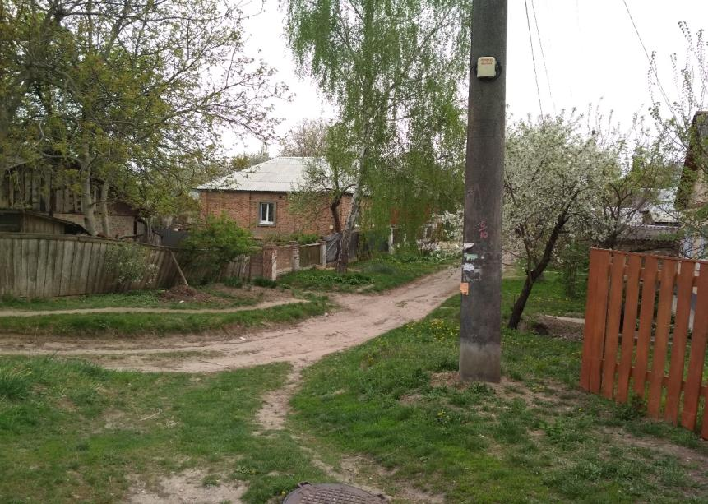
51-б. Вид з північного заходу. Провулок Мачеретівський. Квітень 2019 р.

51.Поселення«Ровчак». Усхіднійчастиніміста, в районі
вул.Мачеретівської та пров. Молодіжного. Х–ХІІ ст.Фото червень 2019 р.
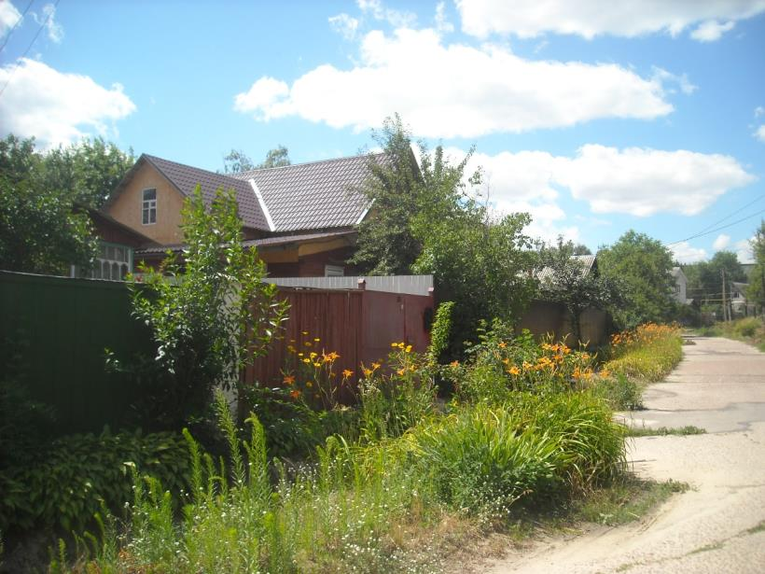
52-а. Поселення «Красний Хутір»із північного сходу
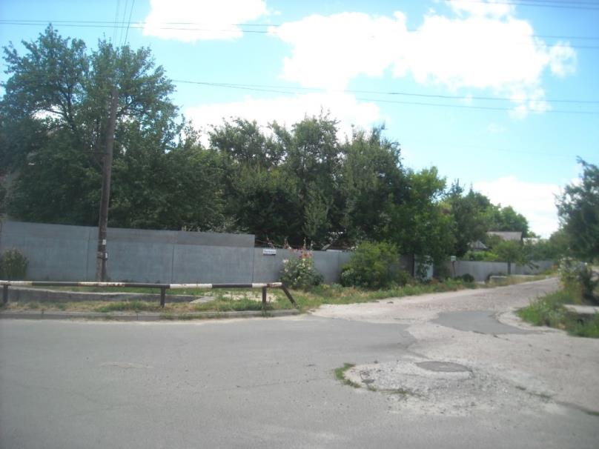
52-б. Поселення «Красний Хутір»із південного сходу
52. Поселення «Красний Хутір». У північно-західній частині міста, на території колишнього Красного Хутора, в районі вул. Кругової, 7, за 0,25 км на захід від моста через Чорторийський Рів. ІІІ–VІІ, ХІІ ст.
Фото червень 2019 р.

